**ESCUELA SUPERIOR POLITÉCNICA DEL LITORAL**

**Facultad de Ingeniería en Mecánica y Ciencias de la Producción**

“Diseño de un Sistema de Gestión en Control y Seguridad Industrial para una Empresa Procesadora de Plásticos”

**TESINA DE GRADUACIÓN**

Previo a la obtención de los Títulos de:

**INGENIEROS INDUSTRIALES**

Presentada por:

Vinicio Javier Falconí Moreno

Michael Enrique Sauhing Carcelén

GUAYAQUIL-ECUADOR

Año: 2010

**AGRADECIMIENTO**

En primer lugar a Dios, y a todas aquellas personas que colaboraron en la realización de este trabajo, especialmente al Ing. Cristian Arias Director de Tesis, por su invaluable ayuda.

**DEDICATORIA**

**A NUESTROS PADRES**

**A NUESTROS TÍOS**

**Y HERMANOS**

**TRIBUNAL DE GRADUACIÓN**

________________________ ________________________

Ing. Francisco Andrade S. Ing. Cristian Arias U.

DECANO DE LA FIMCP DIRECTOR DE TESINA

PRESIDENTE

________________________

Ing. Ernesto Martínez L.

VOCAL PRINCIPAL

**DECLARACIÓN EXPRESA**

|  |
| --- |
| “La responsabilidad del contenido de esta Tesina de Graduación, nos corresponden exclusivamente; y el patrimonio intelectual de la misma a la ESCUELA SUPERIOR POLITÉCNICA DEL LITORAL”  (Reglamento de Graduación de la ESPOL). |

_____________________ _____________________

Vinicio Falconí Moreno Michael Sauhing Carcelén

# RESUMEN

El presente proyecto de graduación muestra el Diseño de un Sistema de Gestión en Control y Seguridad Industrial para una empresa procesadora de plásticos, donde se incluye técnicas y formatos propuestos que contribuirán a una mejor implementación del sistema en el área de Seguridad Industrial.

En la primera parte del desarrollo del presente proyecto se especifican los conceptos básicos y los aspectos teóricos que han sido utilizados, así como también información de las bases legales vigentes en el país, las técnicas y metodologías necesarias para su progreso.

Para diseñar un Sistema apropiado y efectivo se recopiló y analizó información de la situación actual de la empresa con respecto al control y seguridad de las operaciones, con su programa de seguridad; además se determinan las actividades que se realizan en la empresa, analizando las tareas, identificando sus peligros, y evaluando los riesgos que se existen en la ejecución de las mismas, todo esto detallado en la segunda y tercera parte respectivamente.

En base a todo el análisis efectuado, se procede a realizar el diseño del Sistema de Gestión en Control y Seguridad Industrial, considerando los aspectos más importantes de acuerdo a la situación actual de la empresa, que se verá beneficiada con una aplicación informática que le dará un mayor soporte y efectividad al Sistema

Como punto final del desarrollo del proyecto se muestran los resultados, conclusiones y recomendaciones a la empresa que ha sido objeto de análisis, para la implementación apropiada del sistema.

# ÍNDICE GENERAL

**Pág.**

RESUMEN II

ÍNDICE GENERAL IV

ABREVIATURAS IX

SIMBOLOGÍAS X

ÍNDICE DE TABLAS XI

ÍNDICE DE FIGURAS XII

ÍNDICE DE GRÁFICOS XIV

CAPITULO 1

1. MARCO TEÓRICO 6

1.1. SEGURIDAD INDUSTRIAL 7

1.1.1. DEFINICIONES 7

1.1.2. IMPORTANCIA DE LA SEGURIDAD EN EL TRABAJO 10

1.1.3. BARRERAS DE IMPLEMENTACIÓN DE UN SISTEMA DE CONTROL Y SEGURIDAD INDUSTRIAL 12

1.2. METODOLOGÍA Y TEORÍAS DE SEGURIDAD 13

1.2.1. METODOLOGÍA DE LAS 5 S’s 13

1.3. CICLO DE MEJORA CONTÍNUA DE DEMING 18

1.4. ASPECTOS LEGALES Y NORMATIVAS 20

1.5. ESTADÍSTICAS NACIONALES 24

1.6. INVESTIGACIÓN DE ACCIDENTES 26

1.7. PRINCIPALES ELEMENTOS DE UN PROGRAMA DE SEGURIDAD INDUSTRIAL 27

CAPITULO 2

2. DIAGNÓSTICO SITUACIONAL 34

2.1. INFORMACIÓN GENERAL DE LA EMPRESA 35

2.1.1. ACTIVIDAD ECONÓMICA 35

2.1.2. MISIÓN 35

2.1.3. VISIÓN 36

2.1.4. OBJETIVOS DE CALIDAD 36

2.1.5. ESTRUCTURA ORGANIZACIONAL 37

2.1.6. NÚMERO DE TRABAJADORES 37

2.1.7. JORNADA LABORAL 38

2.1.8. MATERIA PRIMA 39

2.2. DESCRIPCIÓN DE LA SITUACION ACTUAL 40

2.2.1. POLITICA Y REGLAMENTO DE SEGURIDAD 40

2.2.2. COMITÉ DE SEGURIDAD 41

2.2.3. MEDICINA DE TRABAJO 42

2.2.4. PROTECCIÓN PERSONAL 43

2.2.5. PROTECCIÓN COLECTIVA 44

2.2.6. EQUIPOS Y HERRAMIENTAS 45

2.2.7. ANÁLISIS DE TAREAS, IDENTIFICACIÓN DE PELIGROS Y EVALUACIÓN DE RIESGOS. 48

2.2.8. INDICADORES Y ESTADÍSTICAS DE SEGURIDAD 49

2.2.9. PLANES DE EMERGENCIA 49

2.2.10. FORMACIÓN DEL PERSONAL 50

2.3. DESCRIPCIÓN DE PROBLEMAS ENCONTRADOS 51

CAPITULO 3

3. IDENTIFICACIÓN DE PELIGROS Y EVALUACIÓN DE RIESGOS 56

3.1. ANÁLISIS DE TAREAS 57

3.2. IDENTIFICACIÓN Y EVALUACIÓN DE RIESGOS. 61

CAPITULO 4

4. DESARROLLO DEL SISTEMA DE GESTIÓN EN CONTROL Y SEGURIDAD INDUSTRIAL 64

4.1. OBJETIVO 64

4.2. ALCANCE 65

4.3. PROCESOS 65

4.4. POLÍTICA DE SEGURIDAD 65

4.5. COMITÉ DE SEGURIDAD 67

4.6. NORMAS GENERALES 70

4.7. ORDEN Y LIMPIEZA 72

4.8. PROTECCIÓN PERSONAL 75

4.9. PROTECCIÓN COLECTIVA 83

4.10. ANÁLISIS DE TAREA 89

4.11. IDENTIFICACIÓN Y EVALUACIÓN DE RIESGOS 91

4.12. GUÍAS OPERATIVAS 94

4.13. MEDICINA DE TRABAJO 94

4.14. NOTIFICACIÓN DE INCIDENTES, ACCIDENTES Y OPORTUNIDADES DE MEJORA 96

4.15. INVESTIGACIÓN DE ACCIDENTES 97

4.16. PLANES DE EMERGENCIA 105

4.17. INDICADORES Y ESTADÍSTICAS 106

4.18. INSPECCIONES PROGRAMADAS 112

4.19. PROGRAMA DE FORMACIÓN 112

CAPITULO 5

5. DESARROLLO DE LA APLICACIÓN INFORMÁTICA DE SOPORTE DEL SISTEMA 123

5.1. OBJETIVOS 124

5.2. REQUERIENTOS MÍNIMOS DE HARDWARE Y SOFTWARE 124

5.3. PERFILES DEL USUARIO 125

5.4. FUNCIONES BÁSICAS DE LA APLICACIÓN INFORMÁTICA 125

5.5. INSTRUCTIVO 127

CAPITULO 6

6. CONCLUSIONES Y RECOMENDACIONES 194

6.1. CONCLUSIONES 194

6.2. RECOMENDACIONES 196

ANEXOS 197

BIBLIOGRAFÍA 224

# 7

# 6

# 5

# 4

# 3

# 2

# 1

# ABREVIATURAS

FIFO First In First Out

PDCA Plan, Do, Check, Act

S&SO Salud y Seguridad Ocupacional

OIT Organización Internacional de Trabajo

IESS Instituto Ecuatoriano de Seguridad

SST Salud y Seguridad en el Trabajo

HPDE Polietileno de alta densidad

PS Poliestireno

PQS Polvo, químico, seco

EPP Equipo de protección personal

PC Protección colectiva

If Índice de frecuencia

Ig Índice de gravedad

Ii Índice de incidencia

Ip Índice de permanencia

Icm Índice de cumplimiento de medidas

Icpf Índice de cumpliento de programa de formación

IFdm Índice de frecuencia de daños materiales

IGdm Índice de gravedad de daños materiales

SCSI Sistema de Control y Seguridad Industrial

# 6

# 5

# 4

# 3

# 2

# 1

# SIMBOLOGÍA

# 5

# 4

# 3

# 2

# 1

# ÍNDICE DE TABLAS

Tabla 2.1 Máquina Nº 001 46

Tabla 2.2 Máquina Nº 002 47

Tabla 2.3 Máquina Nº 003 47

Tabla 3.1 Tabla de Análisis de Tareas: Proceso Expandido 58

Tabla 3.2 Tabla de Análisis de Tareas: Proceso Termoformado 59

Tabla 3.3 Tabla de Análisis de Tareas: Proceso Impresión 60

Tabla 3.4. Identificación y Evaluación de Riesgos Bodega de Producto Terminado 61

Tabla 3.5. Identificación y Evaluación de Riesgos Proceso de Impresión 63

Tabla 4.1 Aplicación de Colores en Señales de Seguridad 85

Tabla 4.2 Aplicación de Formas Geométrica en Señales de Seguridad 85

Tabla 4.3 Señales de Prohibición 86

Tabla 4.4 Señales de Obligación 87

Tabla 4.5 Señales de Advertencia 87

Tabla 4.6 Señales de Información 88

Tabla 4.7 Niveles de Consecuencia de Accidente 92

Tabla 4.8 Niveles de Exposición de Accidente 92

Tabla 4.9 Niveles de Probabilidad de Ocurrencia de Accidente 92

Tabla 4.10 Niveles de Riesgo 93

# ÍNDICE DE FIGURAS

Figura 0.1 Incidencia de Accidentes 25

Figura 0.2 Accidentes de Trabajo-Ubicación de la Lesión a Nivel Nacional. 25

Figura 2.3 Número de Trabajadores por Área 38

Figura 2.2 Número de trabajadores por Turno 39

Figura 2.3 Personal con Ficha Médica vs. Personal sin Ficha Médica 43

Figura 2.4 Personal que ha Recibido Charlas de Seguridad vs. Personal que no ha Recibido Charlas de Seguridad 51

Figura 4.1 Tipos de Cascos 77

Figura 4.2 Tipo de Lente 78

Figura 4.3 Tipos de Guantes 79

Figura 4.4 Tipos de Mascarillas 80

Figura 4.5 Tipo de Zapato Antideslizante 80

Figura 4.6 Tipo de Red para el pelo 81

Figura 4.7 Tipos de Chalecos 82

Figura 4.8 Tipos de Protección Auditiva 82

Figura 5.1 Ingreso al Sistema 127

Figura 5.2 Pantalla Principal 128

Figura 5.3 Pestaña de Gestión Administrativa 129

Figura 5.4 Datos de la Organización 130

Figura 5.5 Centros y Sucursales 131

Figura 5.6 Exámenes Pre-ocupacionales 134

Figura 5.7 Exámenes Ocupacionales 137

Figura 5.8 Consulta de Exámenes 140

Figura 5.9 Medidas Correctivas 141

Figura 5.10 Normas y Reglamentos 143

Figura 5.11 Documentos 146

Figura 5.12 Formatos 147

Figura 5.13 Guías Operativas 148

Figura 5.14 Procedimientos 150

Figura 5.15 Profesiones 151

Figura 5.16 Provincias 152

Figura 5.17 Ciudades 154

Figura 5.18 Ventana Salida del Sistema 155

Figura 5.19 Pestaña de Gestión del Talento Humano 156

Figura 5.20 Trabajadores 156

Figura 5.21 Planes de Capacitación 160

Figura 5.22 Pestaña de Gestión Técnica 165

Figura 5.23 Análisis de Tareas 166

Figura 5.24 Probabilidad 171

Figura 5.25 Consecuencia 172

Figura 5.26 Exposición 173

Figura 5.27 Niveles de Riesgo 174

Figura 5.28 Evaluación de Riesgos 175

Figura 5.29 Notificación de Incidentes 179

Figura 5.30 Indicadores 181

Figura 5.31 Detalle de accidente 184

Figura 5.32 Investigación de accidente 189

# ÍNDICE DE GRÁFICOS

**CAPÍTULO 1**

# MARCO TEÓRICO

En el presente capítulo se abarcarán definiciones sobre seguridad industrial, importancia de la seguridad en el trabajo así como las barreras para la implementación del Sistema, se tratarán además la metodología de las 5 S’s, el ciclo de mejora continua, aspectos legales, normativas, se muestran estadísticas nacionales relacionadas con la seguridad, se hacen mención a la investigación de accidentes, como punto final tenemos los principales elementos de un programa de seguridad industrial.

## SEGURIDAD INDUSTRIAL

La seguridad industrial se encarga de minimizar los riesgos en la industria; parte del supuesto de que toda actividad industrial tiene peligros inherentes que necesitan de una correcta gestión. Los principales riesgos en la industria están vinculados a los [accidentes](http://definicion.de/accidente/), que pueden tener un importante impacto ambiental y perjudicar a regiones enteras, aún más allá de la [empresa](http://definicion.de/empresa) donde ocurre el siniestro.

La seguridad industrial, por lo tanto, requiere de la protección de los trabajadores (con las vestimentas necesarias, por ejemplo) y su monitoreo médico, la implementación de controles técnicos y la formación vinculada al control de riesgos.

### DEFINICIONES

A continuación expondremos algunos conceptos básicos de Control y Seguridad, necesarios para un mejor entendimiento de la tesina.

**Peligro**: Es una fuente, situación o acto con potencial de daño en términos de lesión o enfermedad, o una combinación de estos.

**Riesgo:** Combinación de la probabilidad de que ocurra un evento peligroso o de la exposición y la severidad de la lesión o afectación a la salud que puede ser causada por un evento o una exposición.

**Incidente:** Evento relacionado con el trabajo en el cual la lesión, la enfermedad (sin importar la severidad) o la fatalidad ocurrieron, o hubieran podido ocurrir.

**Accidente:** Es un incidente que ha dado lugar a lesión, enfermedad o la fatalidad.

**Acto Inseguro:** Son las causas que dependen de las acciones del propio trabajador.

**Condiciones Inseguras:** Son las que se derivan del medio en que los trabajadores realizan sus tareas y que se refieren al grado de inseguridad que pueden tener los locales, maquinarias, los equipos y los puntos de operación.

**Sitio de Trabajo:** Cualquier establecimiento (instalación) en el cual las actividades relacionadas con el trabajo se realizan bajo el control de la organización.

**Salud Ocupacional:** Es una ciencia que busca proteger y mejorar la salud física, mental, social y espiritual de los trabajadores en sus puestos de trabajo, repercutiendo positivamente en la empresa.

**Seguridad Ocupacional:** Promueve la salud de los trabajadores previniendo y controlando accidentes, de ésta manera elimina los factores de riesgo de la salud y seguridad en el trabajo.

**Gestión Administrativa:** Es un proceso consistente en las actividades de planeación, organización, ejecución y control desempeñados para determinar y alcanzar los objetivos señalados con el uso de seres humanos y otros recursos.

**Gestión Técnica:** Sistema normativo, herramientas y métodos que permiten identificar, conocer, medir y evaluar los riesgos del trabajo.

**Gestión del Talento Humano:** Sistema integral e integrado que busca identificar, desarrollar, aplicar y evaluar todos los conocimientos, habilidades, destrezas, aptitudes y actitudes del trabajador; orientado a seleccionar, generar y potenciar el capital humano, que agregue valor a las actividades.

### IMPORTANCIA DE LA SEGURIDAD EN EL TRABAJO

En la actualidad, la seguridad industrial juega un papel muy importante dentro de las organizaciones debido a que son ellas quienes ayudan a mejorar las condiciones laborales de sus empleados; algunos de los motivos por las cuales es importante hacer seguridad son los siguientes:

* + - La seguridad industrial está directamente relacionada con la continuidad del negocio: el daño de una máquina, un accidente de trabajo o cualquier otro evento no deseado consume tiempo de producción; en otros casos, puede llevar al cierre definitivo de la empresa, lo que ocasiona pérdidas materiales como humanas.
    - Imagen corporativa: Muestra a la sociedad el compromiso de la empresa por la seguridad de los trabajadores
    - La seguridad industrial protege a las personas: Los ambientes de trabajo seguros, procedimientos, normas y capacitación en seguridad ayudan a controlar los riesgos en el trabajo causantes de enfermedades y accidentes, que en algunos casos pueden ser mortales.

Pero lo más importante, es que la seguridad industrial parte del compromiso de todos quienes conforman la empresa comenzando por la gerencia hasta el cargo de más bajo rango dentro de la misma.

### BARRERAS DE IMPLEMENTACIÓN DE UN SISTEMA DE CONTROL Y SEGURIDAD INDUSTRIAL

Entre las principales desventajas que se pueden presentar en la empresa, al momento de diseñar un Sistema de Gestión en Control y Seguridad Industrial se han identificado las siguientes:

* + - Poca disponibilidad para realizar una inversión económica.
    - Falta de personal capacitado para el diseño del sistema.
    - Resistencia al cambio.
    - Dificultad para lograr un compromiso por parte de los empleados con la misión del sistema.
    - Disminución relativa del tiempo destinado a la producción, debido a que todos los empleados deben participar en el desarrollo e implementación del sistema.

## METODOLOGÍA Y TEORÍAS DE SEGURIDAD

A continuación se desarrollará la metodología de las 5 S’s utilizada para la elaboración del diseño del presente Sistema. Nos basamos en ésta metodología japonesa, ya que es la que nos permite de manera concreta a tener el lugar de trabajo de forma ordenada y libre de materiales innecesarios o ajenos al lugar de trabajo.

### METODOLOGÍA DE LAS 5 S’s

Las 5 S’s son cinco principios japoneses cuyos nombres comienzan por S, que se desarrollaron mediante un trabajo intensivo en un contexto de manufactura, que se enfoca al logro de una empresa limpia, ordenada y con un ambiente de trabajo agradable. Las etapas de esta técnica de gestión japonesa son:

* SEIRI: Clasificación
* SEITON: Ordenar
* SEISO: Limpieza
* SEIKETSU: Estandarizar
* SHITSUKE: Disciplina

Las 5 S’s buscan mejorar el ambiente de trabajo en la organización así como la moral del personal, para de esta manera reducir tiempo, energía y los riesgos de accidentes, mejorando la calidad de producción de la organización y la seguridad ocupacional de sus miembros.

Cada una de las etapas de las 5 S’s tiene un objetivo específico el cual va a ser descrito de forma individual a continuación:

**CLASIFICAR (SEIRI)**

El objetivo específico de esta etapa es “Eliminar del espacio de trabajo lo que sea inútil”. Para lograr este objetivo es necesario en primera instancia identificar y separar los materiales necesarios e innecesarios que se encuentran en el ambiente de trabajo, y deshacerse de los que no son útiles o a su vez reubicando las cosas de uso poco frecuente. Los beneficios que se obtiene luego de esta primera fase son:

* Más espacio en el área de trabajo.
* Mejor control de inventario.
* Eliminación de objetos innecesarios.
* Menos accidentalidad.

**ORDEN (SEITON)**

El objetivo específico de esta etapa es “Organizar el espacio de trabajo de forma eficaz”. Para esto es necesario clasificar los ítems por su uso y disponerlos de manera que se minimice el tiempo de búsqueda y esfuerzo, para lo cual cada ítem debe tener una ubicación, un nombre y un volumen designados, y se debe especificar no sólo la ubicación, sino también el número máximo de ítems que se permite.

Para la ejecución de esta fase se recomienda usar métodos de gestión visual para facilitar el orden, con lo que se ve la necesidad de:

* Definir las reglas de orden.
* Hacer obvia la colocación de los objetos de manera lógica.
* Los objetos de uso frecuente deben estar cerca del operario.
* Clasificar los objetos por orden de utilización.
* Estandarizar los puestos de trabajo.
* Favorecer el método 'FIFO'.

**LIMPIEZA (SEISO)**

Una vez realizadas las etapas anteriores, el lugar de trabajo quedará despejado y ordenado, lo cual facilita la ejecución de esta etapa, que tiene como objetivo primordial “Mejorar el nivel de limpieza de los lugares”. Esta fase consiste en identificar y eliminar las fuentes de suciedad, asegurando que todos los medios se encuentran siempre en perfecto estado operativo, previniendo de esta manera la suciedad y el desorden.

Los principios en los que se basa esta fase son:

* Limpiar, inspeccionar, detectar las anomalías.
* Volver a dejar sistemáticamente en condiciones.
* Facilitar la limpieza y la inspección.
* Eliminar la anomalía en origen.

**ESTANDARIZACIÓN (SEIKETSU)**

La estandarización busca “Preservar altos niveles de organización, orden y limpieza”, por lo cual en esta fase se trabaja con la creación del hábito para conservar el lugar de trabajo en perfectas condiciones, las cuales se han logrado luego de la aplicación de las 3 primeras S’s.

Seiketsu recuerda que el orden y la limpieza deben mantenerse cada día. Para lograrlo es importante crear estándares. Para lograr una estandarización se hace uso de herramientas como tableros de estándares, instrucciones y procedimientos, y plantillas.

**DISCIPLINA (SHITSUKE)**

En lo que se refiere a la implantación de las 5 S’s, la disciplina es importante porque sin ella, la implantación de las cuatro primeras S’s se deteriora rápidamente y no es posible la creación de hábitos en la organización. La disciplina no es visible y no puede medirse a diferencia de las otras S’s que se explicaron anteriormente. Se pueden crear condiciones que estimulen la práctica de la disciplina.

Las herramientas que se utilizan en esta quinta fase son las listas de verificación, y la ronda de las 5 S’s que nos permite evaluar de manera rápida la situación de la empresa con respecto a las 4 S’s anteriores.

## CICLO DE MEJORA CONTÍNUA DE DEMING

El ciclo PDCA, también conocido como "Círculo de Deming" es una estrategia de mejora continua, también denominado como espiral de [mejora continua](http://es.wikipedia.org/wiki/Mejora_continua) y es muy utilizado por los [Sistemas](http://es.wikipedia.org/wiki/SGSI) de Gestión en Control y Seguridad Industrial.

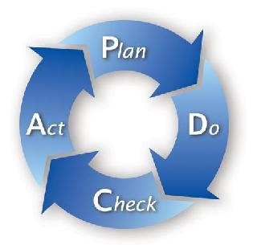PDCA significa Plan, Do, Check, Act (Planificar, Hacer, Verificar, Actuar).

**PLAN (PLANIFICAR)**

Consiste en establecer los objetivos y procesos necesarios para obtener los resultados de acuerdo con el resultado esperado. Al tomar como foco el resultado esperado, difiere de otras técnicas en las que el logro o la precisión de la especificación es también parte de la mejora.

**DO (HACER)**

Consiste en implementar los nuevos procesos. Si es posible, en una pequeña escala.

**CHECK (VERIFICAR)**

Consiste en que pasado un periodo de tiempo previsto de antemano, volver a recopilar datos de control y analizarlos, comparándolos con los objetivos y especificaciones iniciales, para evaluar si se ha producido la mejora esperada. Luego de esto documentar las conclusiones.

**ACT (ACTUAR)**

Consiste en modificar los procesos según las conclusiones del paso anterior para alcanzar los objetivos con las especificaciones iniciales, en caso de ser necesario. Luego de esto se aplican las mejoras, si se ha detectado errores en el paso anterior para luego de esto documentar el proceso.

## ASPECTOS LEGALES Y NORMATIVAS

La seguridad y salud de los trabajadores ecuatorianos está respaldada por la legislación ecuatoriana con una serie de Decretos, Resoluciones, Convenios, Reglamentos y Normas que han sido emitidas con el fin de salvaguardar los derechos de los trabajadores y establecer las obligaciones y deberes de los empleadores en cuanto a Salud y Seguridad Ocupacional (S&SO), las cuales serán descritas brevemente a continuación.

**CONSTITUCIÓN POLÍTICA DEL ECUADOR 2008**

**Capítulo Sexto: Trabajo y Producción**

“Toda persona tendrá derecho a desarrollar sus labores en un ambiente adecuado y propicio, que garantice su salud, integridad, seguridad, higiene y bienestar.”

**CÓDIGO DE TRABAJO**

El Código de Trabajo del Ecuador fue expedido con la finalidad de regular las relaciones entre empleadores y trabajadores, siendo éste el documento normativo por el cual se rige la actividad laboral del país, basándose en las disposiciones contempladas en la Constitución Política de la República; convenios con la Organización Internacional del Trabajo, OIT, ratificados por el Ecuador; entre otras legislaciones laborales vigentes.

En los preceptos del Código de Trabajo se mencionan regulaciones en cuanto a la salud y seguridad del trabajador, y las medidas de prevención laboral, teniendo los siguientes artículos de referencia:

**Art. 38.- Riesgos provenientes del trabajo.- “**Los riesgos provenientes del trabajo son de cargo del empleador y cuando, a consecuencia de ellos, el trabajador sufre daño personal, estará en la obligación de indemnizarle de acuerdo con las disposiciones de este Código, siempre que tal beneficio no le sea concedido por el Instituto Ecuatoriano de Seguridad Social.”

**Art. 42.- Obligaciones del empleador.-** Son obligaciones del empleador:

2. “Instalar las fábricas, talleres, oficinas y demás lugares de trabajo, sujetándose a las medidas de prevención, seguridad e higiene del trabajo y demás disposiciones legales y reglamentarias, tomando en consideración, además, las normas que precautelan el adecuado desplazamiento de las personas con discapacidad”;

3. “Indemnizar a los trabajadores por los accidentes que sufrieren en el trabajo y por las enfermedades profesionales, con la salvedad prevista en el Art. 38 de este Código.”

**Art. 45.- Obligaciones del trabajador.-** Son obligaciones del trabajador:

b. “Restituir al empleador los materiales no usados y conservar en buen estado los instrumentos y útiles de trabajo, no siendo responsable por el deterioro que origine el uso normal de esos objetos, ni del ocasionado por caso fortuito o fuerza mayor, ni del proveniente de mala calidad o defectuosa construcción”

g. “Comunicar al empleador o a su representante los peligros de daños materiales que amenacen la vida o los intereses de empleadores o trabajadores”.

**OHSAS 18001:2007**

Un Sistema de Salud y Seguridad Ocupacional (S&SO) promueve un ambiente seguro y sano de trabajo, proporcionando un entorno que permite a las organizaciones que lo implantan, identificar y controlar adecuadamente sus riesgos de seguridad y salud laboral, reducir el potencial de ocurrencia de accidentes, cumplir con la legislación y en definitiva, mejorar su funcionamiento global.  
  
OHSAS 18001 es la especificación internacionalmente reconocida para la certificación de sistemas de gestión de salud y seguridad ocupacional. Fue desarrollada por una selección de empresas y de organismos de normalización y certificación líderes internacionales para cubrir un hueco donde no existía ningún estándar certificable por tercera parte.  
  
Las siguientes áreas claves son tratadas por OHSAS 18001:

* Identificación de peligros, evaluación de riesgos y determinación de los controles asociados a los mismos.
* Requisitos legales y otros requisitos.
* Recursos, funciones, responsabilidades y autoridad.
* Competencia, formación y toma de conciencia.
* Comunicación, participación y consulta.
* Control Operacional.
* Preparación ante Emergencias y capacidad de respuesta.
* Medición del funcionamiento del sistema, supervisión y mejora.

## ESTADÍSTICAS NACIONALES

A través de las estadísticas elaboradas por el IESS, se puede constatar la evolución de los accidentes laborales a nivel nacional. A continuación se presentan algunos ejemplos:

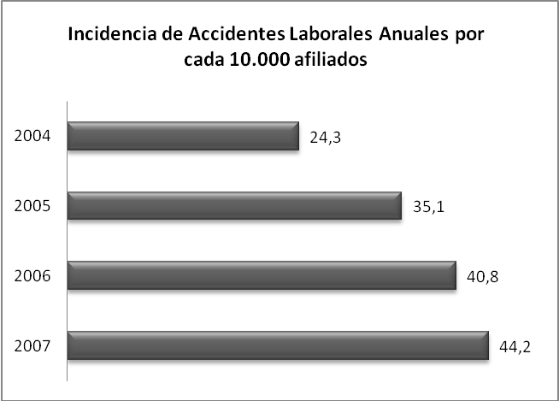

Figura . Incidencia de accidentes.

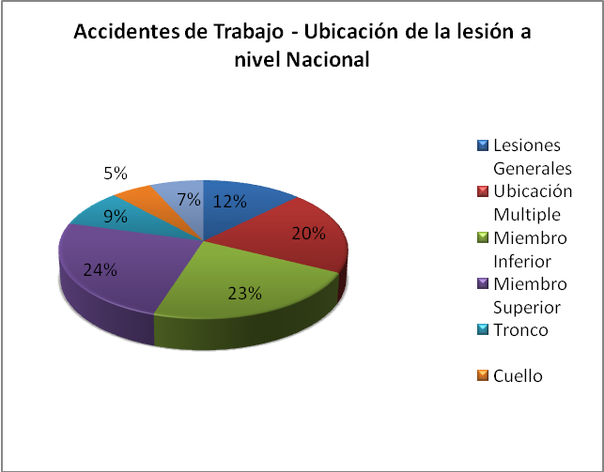

Figura . Accidentes de trabajo - Ubicación de la lesión a nivel Nacional.

Como se puede observar, lamentablemente el número de accidentes en el trabajo ha aumentado durante los años lo que evidencia la necesidad de crear hábitos de seguridad en el trabajo, los que deben ser impulsados por la gerencia de una empresa, generar un compromiso en los trabajadores y ser evaluados por los organismos de control correspondientes.

## INVESTIGACIÓN DE ACCIDENTES

La investigación de accidentes constituye una técnica de análisis de los accidentes laborales ocurridos a fin de conocer el cómo y el por qué han ocurrido. Si se analiza la definición dada de investigación podemos deducir los objetivos de la misma: conocer los hechos y deducir las causas para que a partir de estos datos, haciendo uso de otras técnicas de seguridad, llegar al objetivo final de ésta, la eliminación de las causas y la supresión o reducción de los riesgos de accidentes..

**KIT NECESARIO PARA LA INVESTIGACIÓN DE ACCIDENTES**

El investigador de accidentes necesita instrumentos que le ayuden a recopilar toda la información necesaria para poder reconstruir el hecho, por lo cual siempre debe tener al alcance:

* Cámara fotográfica digital.
* Lápiz de color.
* Cinta para aislamiento.
* Linterna.
* Libreta.
* Grabadora.
* Bolsas para guardar evidencias.
* Gafas de Seguridad.
* Casco.
* Metro.
* Pilas.

## PRINCIPALES ELEMENTOS DE UN PROGRAMA DE SEGURIDAD INDUSTRIAL

Un programa de seguridad industrial en una organización tiene como finalidad la protección de los trabajadores de los riesgos de accidentes laborales basado en las acciones preventivas, por lo cual, de acuerdo a su actividad económica, debe considerar ciertos aspectos fundamentales para lograr una exitosa implantación dentro del mismo, como siguen a continuación:

* Declaración de Política de Seguridad.
* Alcance.
* Comité de Seguridad.
* Unidad de Seguridad e Higiene en el trabajo.
* Participación de los trabajadores.
* Responsabilidades, Obligaciones y Prohibiciones del empleador y de los trabajadores.
* Normas Generales de Seguridad.
* Competencia y Capacitación.
* Documentación del Programa.
* Comunicación.
* Procedimientos de Seguridad industrial.

Cuando se comienza a desarrollar cada aspecto, se debe considerar la realidad de la organización, es decir, los factores externos e internos que influyen sobre la misma, como gobierno (leyes, normas, reglamentos, acuerdos, convenios, etc.), cultura social, situación económica, visión de la organización, planes estratégicos, cultura organizacional, etc.

**DECLARACIÓN DE POLÍTICA DE SEGURIDAD**

La política de seguridad debe ser puesta por escrita y debe:

* Ser específica y apropiada para la organización.
* Ser concisa, clara, estar fechada y firmada por la persona de mayor rango con responsabilidad en la organización.
* Ser difundida y accesible.
* Ser revisada de forma continua.
* Estar disponible.

Además debe incluir como mínimo los siguientes principios y objetivos fundamentales:

* La protección de la seguridad y salud de todos los miembros de la organización mediante la prevención de las lesiones, dolencias, enfermedades e incidentes relacionados con el trabajo.
* El cumplimiento de los requisitos legales pertinentes en materia de Salud y Seguridad en el Trabajo (SST), de los programas voluntarios, de la negociación colectiva en SST y de otras prescripciones que suscriba la organización.
* La garantía de que los trabajadores y sus representantes son consultados y alentados a participar activamente en todos los elementos del sistema de gestión de la SST; y,
* La mejora continua del desempeño del sistema de gestión de la SST.

**ALCANCE**

Se deberá definir en qué áreas, procesos, o centros de trabajo se va a aplicar el programa de seguridad.

**PARTICIPACIÓN DE LOS TRABAJADORES**

Este es un elemento esencial en un programa, ya que la organización debe asegurarse de que todos los miembros de una organización sean informados y capacitados en todos los aspectos de seguridad en el trabajo. La organización debe asegurar, adicionalmente, que se toman las medidas necesarias para disponer de tiempo y recursos para participar activamente en los procesos de Seguridad.

**COMITÉ DE SEGURIDAD Y UNIDAD DE SEGURIDAD E HIGIENE EN EL TRABAJO**

De acuerdo a los reglamentos de cada país, la organización debe analizar si es necesario, la conformación de un comité de seguridad, y de la creación de la Unidad de Seguridad e Higiene en el Trabajo, y si es procedente su creación, determinar cuáles son sus obligaciones y responsabilidades.

**RESPONSABILIDADES, OBLIGACIONES Y PROHIBICIONES DEL EMPLEADOR Y DE LOS TRABAJADORES**

Se deben definir de forma general las responsabilidades, obligaciones y prohibiciones tanto para el empleador como para los trabajadores, y para las empresas usuarias (clientes) en caso de que lo amerite.

**NORMAS GENERALES DE SEGURIDAD**

En este punto se debe analizar cuál es la realidad de la empresa, y determinar cuáles son las normas y disposiciones de seguridades más comunes que deben aplicar o cumplir trabajadores, empleadores, proveedores, clientes y sociedad en general.

**COMPETENCIA Y CAPACITACIÓN**

La organización debe determinar cuáles son las competencias mínimas que los trabajadores deben tener en materia de higiene y seguridad industrial, y desarrollar un programa de capacitación, incluyendo la inducción y la formación, de tal forma que se cumplan con los requerimientos establecidos por la propia organización. Estos programas de capacitación deben ser revisados continuamente, estar acordes con la capacidad de retención y grado de comprensión de los trabajadores, ser impartidos por personas competentes, y estar enfocados a la situación actual de la compañía.

**DOCUMENTACIÓN DEL PROGRAMA**

De acuerdo a la naturaleza y tamaño de la organización debe elaborarse y mantener actualizada la documentación que incluya:

* Políticas y objetivos de seguridad
* Principales funciones, obligaciones, prohibiciones y responsabilidades
* Disposiciones, procedimientos, instrucciones y otros documentos.
* Registros y formatos

**COMUNICACIÓN**

Se debe establecer disposiciones y procedimientos para el manejo de la comunicación tanto interna como externa. Para la comunicación interna garantizar que los niveles y funciones apropiados sigan los flujos de comunicación establecidos y que todas las consultas, quejas o dudas sean consideradas y atendidas.

**PROCEDIMIENTOS DE SEGURIDAD INDUSTRIAL**

La organización debe establecer los procedimientos de seguridad industrial necesarios para el desarrollo de actividades de los trabajadores. El análisis de tarea es una base importante para el desarrollo de estos procedimientos.

**CAPÍTULO 2**

# DIAGNÓSTICO SITUACIONAL

A través de este capítulo recopilaremos toda la información necesaria para la realización del sistema en control de la seguridad industrial, estableciendo si LA ORGANIZACIÓN cumple con la ley, además de sus necesidades y requerimientos para lograr un mejor control de la seguridad industrial.

## INFORMACIÓN GENERAL DE LA EMPRESA

A continuación expondremos algunos aspectos importantes de LA ORGANIZACIÓN, necesarios para un mejor desarrollo del sistema.

### ACTIVIDAD ECONÓMICA

LA ORGANIZACIÓN se dedica a la fabricación y venta de envases plásticos, tales como:

* Platos y Reposteros.
* Contenedores de Alimentos
* Bandejas.
* Vasos y Cubiertos/Sorbetes.
* Tarrinas.
* Envases y Baldes Industriales.

### MISIÓN

“Somos una empresa que se dedica a producir y comercializar envases industriales y artículos descartables de consumo masivo de calidad y prestigio, adaptándolos a la realidad y características de nuestro mercado nacional e internacional.

De esta manera logramos y buscamos satisfacer las necesidades de nuestros actuales y futuros clientes; contribuyendo con el desarrollo industrial del país, generando trabajo, bienestar y rentabilidad para nuestros colaboradores, consumidores y accionistas.”

### VISIÓN

En el 2009 llegar a ser líderes nacionales en la elaboración de envases industriales y artículos descartables de consumo masivo; logrando ser una empresa altamente productiva, de gente motivada que cumple con las más altas normas que exigen la calidad y el medio ambiente.

### OBJETIVOS DE CALIDAD

* Aumentar la satisfacción del cliente.
* Cumplir con los pedidos solicitados por los clientes.
* Disminuir los reclamos.
* Disminuir producto no conforme.
* Mejorar el clima laboral.

### ESTRUCTURA ORGANIZACIONAL

La estructura organizacional de LA ORGANIZACIÓN se muestra en el Anexo A. La compañía cuenta con las siguientes áreas:

* Administración
* Gerencia General
* Ventas
* Financiero
* Compras
* Operaciones
* Producción

### NÚMERO DE TRABAJADORES

La plantilla laboral consta de los siguientes trabajadores:

|  |  |
| --- | --- |
| Presidente | 1 |
| Gerente General | 1 |
| Gerente Financiero Administrativo | 1 |
| Gerente Ventas | 1 |
| Director de Operaciones | 1 |
| Gerente de Compras | 1 |
| Personal de Producción | 413 |
| Personal Administrativo | 96 |
| **TOTAL** | **515** |

1. Número de trabajadores por área

### 

### JORNADA LABORAL

La jornada laboral depende del tipo de trabajo que se realice y se distribuye siguiente manera:

* Personal Administrativo: Lunes a Sábado de 08h30 a 17h30.
* Personal de Planta Turno Fijo: Lunes a Sábado de 07h30 a 15h30, denominado turno Verde.
* Personal de Planta Turno Rotativo: De 07h30 a 19h30 y 19h30 a 07h30, por el lapso de 2 días y son denominados turno Amarillo, Azul y Rojo respectivamente.

1. Número de trabajadores por turno

### 

### MATERIA PRIMA

La materia prima que se usa para obtener los diferentes productos son los siguientes:

* Polietileno de Alta Densidad
* Polietileno de Alto Peso Molecular
* Poliestireno(PS)
* Poliestireno(PS) de Alto Impacto

Los principales proveedores de materia prima son:

* PACIFIC
* MONTACHEM
* EQUISTAR
* PLASTIGOMEZ

La cantidad de materia prima utilizada en LA ORGANIZACIÓN está entre 500-600 toneladas mensuales.

## DESCRIPCIÓN DE LA SITUACION ACTUAL

### POLITICA Y REGLAMENTO DE SEGURIDAD

LA ORGANIZACIÓN cuenta con un Reglamento Interno de Seguridad y Salud Ocupacional elaborado en enero del 2008 y difundido al personal mediante una copia del mismo, donde se contempla una política de seguridad institucional y una política de calidad institucional, aprobada por el ministerio de trabajo en el año 2006 y 2002 respectivamente.

El Reglamento de LA ORGANIZACIÓN define las obligaciones y prohibiciones para los empleadores, trabajadores y empresas usuarias, así como también las respectivas sanciones, responsabilidades del gerente general, jefes y supervisores, servicio médico, comités y subcomités, prevención de riesgos, accidentes mayores, señalización de seguridad, vigilancia de la salud de los trabajadores, registro e investigación de accidentes e incidentes, información y capacitación, y la gestión ambiental.

LA ORGANIZACIÓN al momento de la contratación tiene definida una descripción de los requisitos mínimos de los puestos existentes; se cuenta con un plano de las instalaciones correspondiente a la oficina administrativa y productiva, pero no se tiene la disponibilidad adecuada.

### COMITÉ DE SEGURIDAD

LA ORGANIZACIÓN en su Reglamento especifica la conformación de un Comité de Seguridad, el cual se ha establecido en forma paritaria, tres representantes de los trabajadores y tres representantes de la empleadora, cumpliendo con el numeral 1 del Artículo 14 del Decreto Ejecutivo 2393, pero no se evidencia la existencia de un registro de las actas de reuniones ni publicaciones de accidentes e incidentes, incumpliendo lo que establece el reglamento sobre realizar reuniones una vez al mes de forma ordinaria, o de manera extraordinaria, cuando ocurre un accidente.

### MEDICINA DE TRABAJO

En el Reglamento de LA ORGANIZACIÓN se ha definido la obligación de llevar un registro de fichas médicas (pre-ocupacional, inicial, de seguimiento y de retiro) pero no se evidencia la existencia de todos los registro; además LA ORGANIZACIÓN cuenta con un plan de revisión médica para el personal, y los registros médicos existentes corresponden al 100% de sus trabajadores.

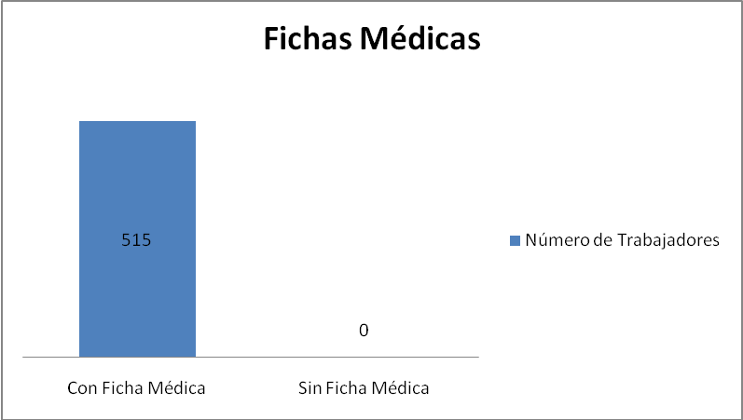

1. Personal con ficha Médica vs. Personal sin ficha Médica

LA ORGANIZACIÓN cuenta con un dispensario médico, además de un doctor que está presente 5 horas diarias, y de un servicio médico de emergencia las 24 horas, cumpliendo con el Artículo 46 del Decreto Ejecutivo 2393.

### PROTECCIÓN PERSONAL

LA ORGANIZACIÓN entrega los equipos de protección personal a sus trabajadores de los diferentes departamentos, además en su Reglamento consta como una obligación del trabajador el uso de los mismos. LA ORGANIZACIÓN realiza capacitaciones acerca de su uso y mantenimiento.

LA ORGANIZACIÓN en su Reglamento indica de manera general el uso de los equipos de protección personal conforme a los riesgos establecidos, tales como: uso de ropa adecuada para el sitio de trabajo, uso de protectores auditivos en áreas de exposición a altos niveles de presión sonora, uso de ropa de trabajo con cintas reflectivas en los turnos nocturnos o áreas transitadas; uso de calzado adecuado al sitio de trabajo, uso de mascarillas en áreas que lo requieran y guantes para limpieza de trampas de grasa y operaciones que lo requieran.

### PROTECCIÓN COLECTIVA

LA ORGANIZACIÓN cuenta con equipos contra incendio tales como: 106 extintores de tipo Anhídrido Carbónico (CO2) y de Polvo Químico Seco (PQS), alarmas de Control de Incendios y alarmas de fuga de Gases dentro de sus instalaciones, cumpliendo con el Artículo 159 del Decreto Ejecutivo 2393, en el que se establece los diferentes requisitos necesarios de los extintores en LA ORGANIZACIÓN.

LA ORGANIZACIÓN para lo concerniente al manejo de los extintores establece normas generales en su Reglamento dentro de la prevención de riesgos físicos para evitar la obstrucción de los mismos, entrenamiento adecuado cuando se realice descarga del extintor y la manipulación sin la existencia de la emergencia, pero no se evidencia el cumplimiento de las normas; igualmente emplea productos químicos, donde su utilización y manejo se la realiza a través de ciertos procedimientos escritos, al mismo tiempo se realizan charlas básicas de lo que no se debe hacer con los químicos.

LA ORGANIZACIÓN en su Reglamento establece las prohibiciones para los trabajadores tales como el modificar o dejar inoperante mecanismos de protección en máquinas, equipos, vehículos o instalaciones.

### EQUIPOS Y HERRAMIENTAS

En la realización de los productos se utilizan máquinas de expandido, termo-formado, e impresión, para las cuales se ha establecido un procedimiento por escrito del uso, mantenimiento y normas de seguridad acerca de las mismas.

En el Reglamento se establecen normas generales para el uso de herramientas en trabajos eléctricos, la disponibilidad de los manuales de uso de las máquinas en español, y de la capacitación y autorización necesaria para realizar trabajos con máquinas.

**TABLA 2.1 MÁQUINA Nº 001.**

|  |  |
| --- | --- |
| **Centro de Trabajo:** | **Proceso de Expandido** |
| **Nombre Máquina:** | **CHI CHANG** |
| **Características:** Máquina que fabrica resina sintética llamada FOAM que sirve como materia prima al siguiente proceso.  Posee barandas de protección y piso estable en todo su contorno. | DSC01256 |

.

**TABLA 2.2 MÁQUINA Nº 002.**

|  |  |
| --- | --- |
| **Centro de Trabajo:** | **Proceso de Termoformado** |
| **Nombre Máquina:** | **COMMODORE** |
| **Características:** Máquina Procesadora de resina sintética denominada FOAM, para la obtención de tarrinas, recipiente y contenedores de comida rápida.  Posee barandas y guardas de protección en todo su contorno. | DSC05757 |

**TABLA 2.3 MÁQUINA Nº 003.**

|  |  |
| --- | --- |
| **Centro de Trabajo:** | **Proceso de Impresión** |
| **Nombre Máquina:** | **AUTO-ROLL** |
| **Características:** Máquina impresora de tarrinas y contenedores de comida rápida.  Posee guardas de protección en todo su contorno y su piso está debidamente bosquejado. | DSC05704 |

### ANÁLISIS DE TAREAS, IDENTIFICACIÓN DE PELIGROS Y EVALUACIÓN DE RIESGOS.

El análisis de tareas de los trabajadores se realiza de manera prudente y efectiva de acuerdo a las necesidades inmediatas, ya que LA ORGANIZACIÓN posee formatos, procedimientos y registros, y además estan conformados equipos para efectuar dicho análisis, procediendo así a la identificación debida de peligros a los cuales se encuentran expuestos los trabajadores.

Con respecto a la identificación de peligros y la evaluación de riesgos, LA ORGANIZACIÓN posee un manual, donde se detalla una matriz de riesgo con su respectiva clasificación por grupos: físicos, químicos, biológicos, ergonómicos y psicosociales como se explica en el Reglamento Interno de Seguridad y Salud, la cual es realizada por un equipo dedicado netamente a la identificación de peligros y la evaluación de riesgos con la metodología de HEMP en la que evalúan 4 tipos de criterios: Personas, Bienes, Ambiente y Reputación para todas las actividades que se realizan en LA ORGANIZACIÓN.

### INDICADORES Y ESTADÍSTICAS DE SEGURIDAD

LA ORGANIZACIÓN si cuenta con indicadores de accidentes e incidentes, tales como reportes de incidentes por persona o área de trabajo, las estadísticas son con respecto a los accidentes o incidentes que ya han ocurrido, todo esto se lo evalúa de manera mensual, pero no existe evidencia de que los indicadores y estadísticas sean expuestas al personal, todo queda archivado en el departamento de Seguridad Industrial; un ejemplo se muestra en el anexo B.

### PLANES DE EMERGENCIA

LA ORGANIZACIÓN cuenta con un plan de emergencia para sus instalaciones administrativas y productivas, donde se ha establecido la elaboración de un plan de emergencia actualizado de acuerdo al desarrollo de los simulacros que se realizan para los diferentes tipos de instalaciones por lo menos una vez al año. Además LA ORGANIZACIÓN posee un manual que ha sido difundido a los trabajadores para la realización de los planes de emergencia, donde se señala los tres tipos de brigadas necesarias para la realización de este.

LA ORGANIZACIÖN posee diferentes brigadistas en los diferentes turnos de trabajo, donde éstos actúan y ejecutan su labor de acuerdo al plan de emergencia.

### FORMACIÓN DEL PERSONAL

En LA ORGANIZACIÓN se ha elaborado un programa de capacitación que incluye: Inducción, orientación y entrenamiento. Las charlas en el tema de Seguridad han sido realizadas de forma conjunta por el personal de Recursos Humanos, el Departamento de Seguridad y los Supervisores de cada turno, tratando específicamente aspectos de seguridad relacionados con sus actividades operativas; pero solo los turnos rotativos han recibido las charlas debido a una mala planificación y a la falta de compromiso de los altos mandos, ya que estas charlas no son obligatorias.

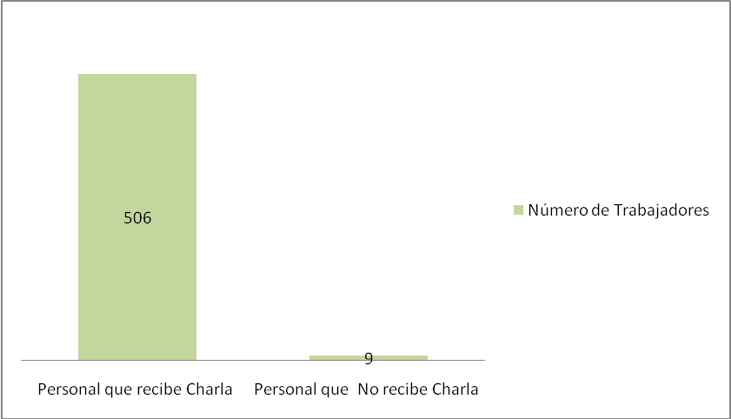

1. Personal que ha recibido charlas de seguridad vs. Personal que no ha recibido charlas de seguridad

## DESCRIPCIÓN DE PROBLEMAS ENCONTRADOS

Luego de realizar una inspección a las instalaciones de la empresa se pudo constatar lo descrito a continuación:

**HALLAZGO Nº 1:**

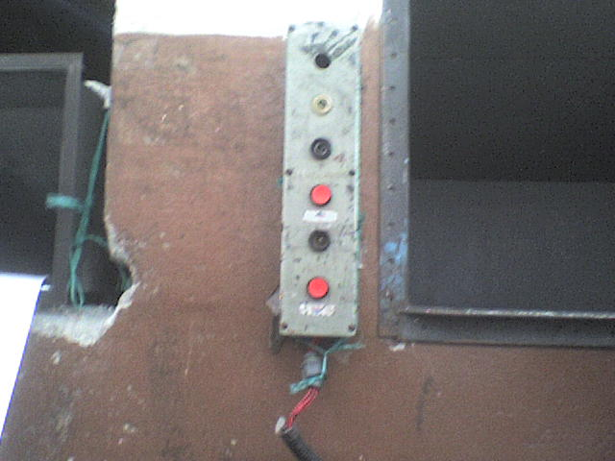En el proceso de Expandido se encuentran unos controles de una máquina en mal estado, además de cables deteriorados que pueden producir corto causando un incendio de grandes proporciones. Esto incumple con el numeral 3 del Artículo 11 del Decreto Ejecutivo 2393, en el que se establece mantener en buen estado de servicio las instalaciones, máquinas, herramientas y materiales para un trabajo.

**HALLAZGO Nº 2:**

En el área de bodega de producto terminado existe una plancha de metal con deformación que debe de ser cambiada ya que su uso no tiene eficiencia, el cual puede producir tropezones y caídas al personal que transita en este lugar. Esto incumple con el numeral 3 del Artículo 11 del Decreto Ejecutivo 2393, en el que se establece mantener en buen estado de servicio las instalaciones, máquinas, herramientas y materiales para un trabajo.

**HALLAZGO Nº 3:**

En el proceso de impresión los contratistas poseen una máquina que produce una llama viva sin protección alguna que se la utiliza para ablandar y que la impresión sea factible. Esto incumple con el Artículo 12 del Decreto Ejecutivo 2393, en el que se establece las obligaciones y prohibiciones para los empleadores subcontratistas, además incumple con el numeral 17 del Artículo 11 del Decreto Ejecutivo 2393, en el que se establece paralizar los trabajos en los que se adviertan riesgos inminentes de accidentes, cuando no sea posible el empleo de los medios adecuados para evitarlos.

**HALLAZGO Nº 4:**

En el proceso de Expandido los trabajadores no cumplen con las prohibiciones requeridas para circular en esa zona, además varios equipos de protección personal se encuentran abandonados en lugares no indicados. Esto incumple con el numeral 5 del Artículo 175 del Decreto Ejecutivo 2393, en el que se establece las obligaciones del trabajador con respecto al uso de los equipos de protección personal proporcionados por la empresa.

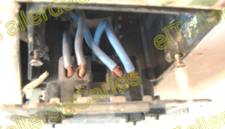**HALLAZGO Nº 5:**

En el proceso de Expandido se encuentran unos toma corrientes en mal estado, además de un pequeño transformador sin uso junto a la pizarra de producción que en invierno puede producir corto circuito y por el material requerido para la máquina procesadora puede causar un incendio de grandes proporciones. Esto incumple con el numeral 3 del Artículo 11 del Decreto Ejecutivo 2393, en el que se establece mantener en buen estado de servicio las instalaciones, máquinas, herramientas y materiales para un trabajo.

**HALLAZGO Nº 6:**

En el proceso de impresión (máquina Auto Roll) los trabajadores utilizan guantes de limpieza deteriorados para el manejo de los químicos utilizados o productos defectuosos que salen de la línea, pero el departamento de seguridad proporcionó los guantes correctos. Esto incumple con el numeral 3 del Artículo 181 del Decreto Ejecutivo 2393, en el que se establece proceder a la sustitución cuando la zona del elemento en contacto con la piel haya sido afectada, en el momento que se manipule sustancias tóxicas o infecciosas.

**HALLAZGO Nº 7:**

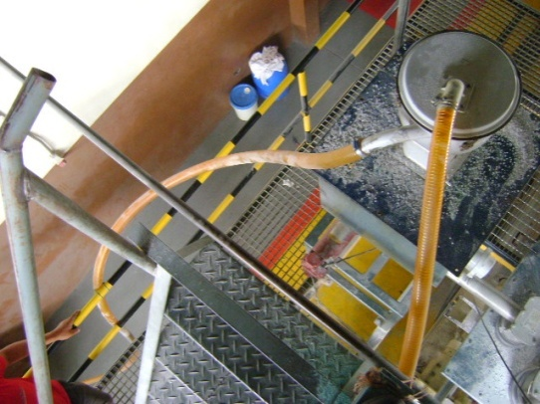En el proceso de expandido existe una escalera que no cuenta con un pasamanos y que lleva a la tolva de la máquina, la cual puede producir caídas al operador de la máquina. Esto incumple con el Artículo 76 del Decreto Ejecutivo 2393, el cual establece que todas las partes fijas o móviles de motores, órganos de transmisión y máquinas, agresivos por acción atrapante, cortante, lacerante, punzante, prensante, en que resulte técnica y funcionalmente posible, serán eficazmente protegidos mediante resguardos u otros dispositivos de seguridad.

**CAPÍTULO 3**

# IDENTIFICACIÓN DE PELIGROS Y EVALUACIÓN DE RIESGOS

# En el presente capítulo se reconoce todos los peligros y riesgos producidos por la realización de las diferentes actividades que se ejecuta en LA ORGANIZACIÓN, para así evaluarlos y determinar su peligrosidad ante la exposición del personal, tratando de controlarlos para reducir los riesgos asociados con dichas actividades.

## ANÁLISIS DE TAREAS

# En el análisis de tareas se someten a observación analítica diferentes aspectos de un trabajo concreto, tomando en cuenta diferentes aspectos claves para el manejo de herramientas y máquinas.

|  |  |  |  |  |  |  |  |  |  |  |  |  |  |  |  |  |
| --- | --- | --- | --- | --- | --- | --- | --- | --- | --- | --- | --- | --- | --- | --- | --- | --- |
| **TABLA 3.1. TABLA DE ANÁLISIS DE TAREAS: PROCESO EXPANDIDO** | **PC** | Guardas de Protección | | | Alarmas contra Fuga de Gases | | Alarmas contra Incendios | | Extintores | | | Lámparas Anti-explosivas | | | | |
| **EPP** | Red para el pelo (Cofia) | | | Protección Auditiva tipo Orejera | | Guantes Térmicos | | Mascarillas | | | | | Fajas(opcional) | | |
| **Riesgos** | Caída de una persona de distintos niveles, resbalón o tropezón con caída. | | | Incendio o Fuego | | Quemaduras | | Pérdida de Miembros. | | Atropellamientos | | | Cortaduras | | |
| **Peligros** | Rodillos sin Guardas | | | Trabajos en altura | | Fugas de GLP | | Máquinas Calientes | | Vehículos en Movimiento | | | Herramienta Corto-punzante  ( estilete) | | |
| **Pasos** | Cargar Materia Prima a la Máquina por tolva de nivel 0 | | | Supervisar que la materia prima circule de buena manera por canales y tolva de nivel superior. | | Calibrar espesor de material requerido(producto final) | | Transportar FOAM al rodillo | | Cortar FOAM enrollado | | | Movilizar rollo de FOAM a sección de producto terminado | | Montacargas transporta rollo a bodega. |
| **N°** | 1 | | | 2 | | 3 | | 4 | | 5 | | | 6 | | 7 |
| **TABLA 3.2. TABLA DE ANÁLISIS DE TAREAS: PROCESO TERMOFORMADO** | | | **PC** | Guardas de Protección | | | | | | Extintores | | | | |  | |
| **EPP** | Red para el pelo (Cofia) | | Tapones Auditivos | | Guantes | | Mascarillas | | | Fajas (opcional) | | | |
| **Riesgos** | Incendio o Fuego | | Quemaduras | | Atrapamientos o Pérdida de Miembros. | | | | | Atropellamientos | | | |
| **Peligros** | Máquinas Calientes | | Trabajos en altura | | Rodillos sin Guardas | | | | | Vehículos en Movimiento | | | |
| **Pasos** | Montacargas transporta rollo de FOAM a máquina. | | Levantar y colocar rollo en máquina. | | Cortar parte de FOAM y ubicar sección principal en entrada de máquina. | | Recolectar Producto Terminado | | | Despachar Producto Terminado a carrito de bodega. | | Trasladar carrito de producto Terminado a bodega de PT. | |
| **N°** | 1 | | 2 | | 3 | | 4 | | | 5 | | 6 | |

|  |  |  |  |  |  |  |  |  |
| --- | --- | --- | --- | --- | --- | --- | --- | --- |
| **TABLA 3.3. TABLA DE ANÁLISIS DE TAREAS: PROCESO IMPRESIÓN** | **PC** | Botiquín | | | Caja de Arena ante posibles derrames | | Extintores | |
| **EPP** | Red para el pelo (Cofia) | Tapones Auditivos | Guantes de Nitrilo | | | Mascarillas | |
| **Riesgos** | Incendio o Fuego | Quemaduras | Explosiones | Atrapamientos o Pérdida de Miembros. | Químicos |  |  |
| **Peligros** | Máquinas Calientes | | | Productos Tóxicos | | |  |
| **Pasos** | Receptar Producto Terminado | Clasificar Producto en su Centro de Trabajo | Seleccionar y ordenar Químicos y tintas. | Colocar mezcla de tintas y químicos en máquina | Encender máquina y colocar producto para impresión | Retirar producto, ventilarlo y clasificarlo | Empacar producto impreso. |
| **N°** | 1 | 2 | 3 | 4 | 5 | 6 | 7 |

## IDENTIFICACIÓN Y EVALUACIÓN DE RIESGOS.

|  |  |  |  |  |  |  |  |
| --- | --- | --- | --- | --- | --- | --- | --- |
| **Tabla 3.4. IDENTIFICACIÓN Y EVALUACIÓN DE RIESGOS BODEGA DE PRODUCTO TERMINADO** | Instalaciones de LA ORGANIZACIÓN | Operador | **Medidas Preventivas / Correctivas** | | Instruir al personal sobre le correcto manejo de los carritos, en la dirección adecuada, señalizar  zona de tránsito de transporte de producto terminado | Implementación de escaleras sustituyendo los bancos, a fin de evitar caídas al personal | Continúa…. |
| **Persona que realiza el proceso:** | **Riesgo NO evitable** | **G.p.** | 130 |  |
| **Prob.** | 3 |  |
| **Lugar:** | **Exp.** | 10 |  |
| LA ORGANIZACIÓN | **Cons.** | 5 |  |
| **Evitable** | **No** | x |  |
| **Si** |  | x |
| febrero-10 | **Riesgos Asociados** | **Tipo de lesión** | Riesgo de lesiones lumbares | Aplastamiento contra objetos |
| **Nombre de la empresa:** | **Desviación o forma de contacto** | Aplastamiento de una persona por parte del carrito | Caídas del personal a distinto nivel |
| **Fecha:** | **Factores de Riesgos** | | Movimientos de carrosmanuales para desplazarcargas | Bancos para alcanzarpartes altas |

|  |  |  |  |  |  |
| --- | --- | --- | --- | --- | --- |
| Viene… | **Medidas Preventivas / Correctivas** | | Restringir el alto de columna para almacenar los rollos FOAM  Colocar afiches alertando el  peligro | Colocar cinta reflectiva en el uniforme del turno nocturno | Implementar guardas de seguridad en las escaleras que no la poseen |
| **Riesgo NO evitable** | **G.p.** |  | 150 |  |
| **Prob.** |  | 0,5 |  |
| **Exp.** |  | 6 |  |
| **Cons.** |  | 50 |  |
| **Evitable** | **No** |  | x |  |
| **Si** | x |  | x |
| **Riesgos Asociados** | **Tipo de lesión** | Aplastamiento de una persona por parte del rollo | Muerte, lesiones varias, contusiones | Riesgos de lesiones lumbares y aplastamiento contra otros |
| **Desviación o forma de contacto** | Caídas de objetos de altura | Atropellamiento o choque | Caídas del personal a distinto nivel |
| **Factores de Riesgos** | | Rollos de FOAM encolumnas que exceden la altura permitida | Tráfico | Escalera sin protección  lateral |

|  |  |  |  |  |  |  |  |  |
| --- | --- | --- | --- | --- | --- | --- | --- | --- |
| **Tabla 3.5. IDENTIFICACIÓN Y EVALUACIÓN DE RIESGOS BODEGA DE PRODUCTO TERMINADO** | Instalaciones de LA ORGANIZACIÓN | Operador | **Medidas Preventivas / Correctivas** | | Despejar el área de objetos innecesarios aplicando 5 S’s, implementación de afiches con peligros existentes | Uso de guantes y mascarillas, capacitación sobre la correcta manipulación de los químicos | Implementación de ventiladores que rocíen agua continuamente (en forma de pequeñas gotas), mejorar ventilación | Colocar cinta reflectiva en el uniforme del turno nocturno |
| **Persona que realiza el proceso:** | **Riesgo NO evitable** | **G.p.** |  |  | 100 | 150 |
| **Prob.** |  |  | 10 | 0,5 |
| **Lugar:** | **Exp.** |  |  | 10 | 6 |
| **Cons.** |  |  | 1 | 50 |
| LA ORGANIZACIÓN | **Evitable** | **No** |  |  | x | x |
| **Si** | x | x |  |  |
| febrero-10 | **Riesgos Asociados** | **Tipo de lesión** | Aplastamiento de una persona por parte de un producto | Contacto con sustancias peligrosas por la nariz, boca o inhalación | Mareo, insolación, dolor de cabeza | Muerte, lesiones varias, contusiones |
| **Nombre de la empresa:** | **Desviación o forma de contacto** | Caídas de objetos de altura | Derrame de líquidos | Estrés térmico | Atropellamiento o choque |
| **Fecha:** | **Factores de Riesgos** | | Poco espacio para transitar | Productos químicos | Altas temperaturas | Tráfico |
|

**CAPÍTULO 4**

# DESARROLLO DEL SISTEMA DE GESTIÓN EN CONTROL Y SEGURIDAD INDUSTRIAL

## OBJETIVO

El objetivo principal del Sistema de Gestión en Control y Seguridad Industrial es conservar la integridad física, mental y social del recurso humano mediante la identificación de peligros, análisis y evaluación de riesgos, y prevención de incidentes.

Además el Sistema busca:

* Lograr un entorno laboral sano y seguro para los trabajadores.
* Promover la cultura de seguridad proactiva en todo el personal de la empresa.
* Considerar el tema de Seguridad como cualquier otra actividad crítica del negocio.

## ALCANCE

El presente Sistema de Gestión en Control y Seguridad Industrial cubre todas las operaciones realizadas por LA ORGANIZACIÓN y todo el personal que labora dentro de la misma así como a los contratistas.

## PROCESOS

Los diferentes procesos de LA ORGANIZACIÓN se encuentran desarrollados en el anexo C.

## POLÍTICA DE SEGURIDAD

LA ORGANIZACIÓN cuenta con un Reglamento Interno de Seguridad y Salud Ocupacional elaborado en enero del 2008 y difundido al personal mediante una copia del mismo, donde se contempla una política de seguridad institucional y una política de calidad institucional.

La política de seguridad actual debe rediseñarse para que incluya los siguientes aspectos:

* El cumplimiento de la legislación ecuatoriana.
* La mejora continua.
* La provisión de los recursos adecuados y apropiados para implementar esta Política y sus objetivos.
* La capacitación del personal propio y de las empresas contratistas, a fin de asegurar las competencias necesarias para llevar a cabo sus obligaciones y responsabilidades y la adecuación de actitudes y conductas seguras orientadas a la prevención.
* La prevención de riesgos es responsabilidad de la alta Dirección de LA ORGANIZACIÓN, Gerentes y trabajadores en general.
* Proporcionar las facilidades para otorgar primeros auxilios y tratamiento médico inicial a enfermedades profesionales y accidentes del trabajo.

## COMITÉ DE SEGURIDAD

Actualmente LA ORGANIZACIÓN cuenta con un Comité de Seguridad establecido según lo estipulado en las leyes ecuatorianas, pero no cuenta con un registro de las actas de reuniones, por lo cual se sugiere el uso del formato del ANEXO D, donde se especifica el acta para las reuniones del Comité de Seguridad, las mismas que se deberán registrar, conforme lo crea conveniente LA ORGANIZACIÓN.

El Comité de Seguridad tendrá como función principal colaborar en el control de riesgos para evitar accidentes que sean lamentables a las personas como a la estructura física, además debe promover en los empleados la realización de sus actividades con orden y limpieza.

El Comité de Seguridad de la empresa utilizará diversos formatos elaborados para: registrar accidentes e incidentes, registrar las inspecciones realizadas a los extintores, reportar la investigación de accidentes, entre otros formatos que facilitarán la fluidez de información dentro del Sistema de Gestión en Control y Seguridad Industrial de LA ORGANIZACIÓN.

En el Decreto Ejecutivo 2393, en su Art. 14, el Comité deberá estar integrado por:

* Tres representantes de los trabajadores.
* Tres representantes del empleador.

De estos integrantes se elegirá un presidente y un secretario. Su misión es velar por el cumplimiento de las normas legales y reglamentarias de prevención de riesgos del trabajo. Por cada miembro deberá designarse otro en calidad de suplente.

**ESTRUCTURA Y FUNCIONES DEL COMITE DE SEGURIDAD**

En el Decreto Ejecutivo 2393 se establece que el Comité de Seguridad deberá cumplir con las siguientes funciones:

1. Promover la observancia de las disposiciones sobre prevención de riesgos profesionales.
2. Analizar y opinar sobre el Reglamento de Seguridad de la empresa.
3. Realizar inspecciones de edificios, instalaciones, equipos y actividades en el lugar de trabajo, recomendando la adopción de medidas preventivas necesarias para el cumplimiento o mejoramiento de la seguridad.
4. Conocer los resultados de las investigaciones que realizan organismos especializados, sobre los accidentes de trabajo y enfermedades profesionales que se produzcan en la empresa.
5. Realizar sesiones bimensuales para verificar el estado de las acciones tomadas en cuanto a seguridad.
6. Cooperar y realizar campañas de prevención de riesgos y procurar que todos los trabajadores reciban una formación adecuada en dicha materia.
7. Analizar las condiciones de trabajo en la empresa y solicitar a sus directivos la adopción de medidas de Seguridad.
8. Vigilar el cumplimiento del Decreto Ejecutivo 2393, y del Reglamento interno de la empresa.

## NORMAS GENERALES

Para dar cumplimiento a medidas de seguridad, se establecen las siguientes normas:

**PARA CLIENTES, PROVEEDORES Y VISITANTES**

* Toda persona que ingrese a LA ORGANIZACIÓN con un vehículo, deberá estacionarlo en posición de salida.
* Los visitantes deberán tener permisos escritos para tener acceso a áreas restringidas.
* Todo visitante, proveedor o cliente deberá tener siempre visible la tarjeta de identificación que LA ORGANIZACIÓN le provee al ingresar en las instalaciones.
* Todo visitantes, proveedor o cliente deberán cumplir a cabalidad con todas las reglas que se encuentran en la parte posterior de la tarjeta, como:
  + Está terminantemente prohibido fumar dentro de las instalaciones de trabajo.
  + Utilizar los equipos de protección personal y/o la protección colectiva en los lugares que lo requieran.
  + Prestar atención a las señalizaciones de seguridad establecidas.
  + No obstaculizar el acceso a medios de extinción de incendio.
  + No obstaculizar las salidas y vías de circulación previstas para la evacuación en casos de emergencia.
  + Dirigirse solo al lugar de destino por la zona peatonal.
  + Está prohibido correr en las instalaciones, y en caso de emergencia siga las instrucciones del personal que labora en LA ORGANIZACIÓN y diríjase a los puntos de evacuación designados.
* Se prohíbe el estar en las instalaciones de la organización o lugares de trabajo bajo el efecto del alcohol, drogas o sustancias estupefacientes.

**PARA TODO EL PERSONAL DE LA EMPRESA**

* Ningún trabajador debe operar o manipular equipos al cual no se esté capacitado y autorizado.
* Todo trabajador debe utilizar los equipos de protección personal y/o la protección colectiva en los lugares que lo requieran.
* Todo incidente, lesión y/o daño a la propiedad deberá ser reportado ó notificado.
* Mantener el lugar donde trabaja ordenado y limpio.
* Está prohibido la alteración o maltrato de los resguardos que poseen los diferentes equipos de trabajo.
* Está prohibido las bromas pesadas o peligrosas, así como cualquier acto que tenga como fin distraer, perturbar o espantar a los demás compañeros de trabajo.
* Se prohíbe el uso de celular en las áreas de trabajo.

## ORDEN Y LIMPIEZA

El orden, aseo y la limpieza de los lugares de trabajo debe ser responsabilidad de todos los miembros de LA ORGANIZACIÓN, cumpliendo las siguientes normas:

**NORMAS GENERALES DE ORDEN Y LIMPIEZA**

* Las zonas de paso, salidas y vías de circulación de los lugares de trabajo y, en especial, las salidas y vías de circulación previstas para la evacuación en casos de emergencia, deberán permanecer libres de obstáculos de forma que sea posible utilizarlas sin dificultades en todo momento.
* Las operaciones de limpieza no deberán constituir por sí mismas una fuente de riesgo para los trabajadores que las efectúen o para terceros, realizándose a tal fin en los momentos, de la forma y con los medios más adecuados.
* Usar los recipientes para desperdicios distribuidos en la planta para lograr mantener las condiciones de orden y limpieza.
* No dejar que los líquidos se derramen o goteen, hay que limpiarlos tan pronto como se pueda.
* Utilizar recipientes con aserrín colocados en los lugares donde las máquinas goteen aceite o grasa para evitar derrames y posibles lesiones provocadas por resbalones o caídas.
* Asegurarse de que no existan cables o alambres fuera de su lugar de orden/almacenamiento en los pisos.
* Mantener limpia toda máquina o puesto de trabajo que se utilice.
* Mantener ordenadas las herramientas en los lugares destinados para ellas. Utilizar para ello soportes, estantes o perchas.

**NORMAS DE ASEO E HIGIENE PERSONAL**

* El trabajador deberá ponerse ropa limpia todos los días.
* Se prohíbe el uso de joyas (cadenas, relojes, anillos, pulseras, etc.) en los lugares de trabajo operativo.
* Antes de comer se deben lavar las manos.
* Después de cualquier comida, lavarse los dientes.
* El mantener limpio el uniforme durante la jornada de trabajo es responsabilidad de cada trabajador.
* Al lavarse las manos, frotarlas enérgicamente formando abundante espuma y llegando hasta la muñeca. No olvidar lavar entre los dedos y asear las uñas.
* Luego de lavarse las manos, es importante quitarse bien el jabón.

Para realizar los instructivos de orden y limpieza en áreas o centros de trabajo específicos se debe tomar en cuenta la metodología 5S’s, además se sugiere el uso de la lista de verificación que se encuentra en el ANEXO E para controlar de una mejor manera el orden y limpieza dentro de las instalaciones de LA ORGANIZACIÓN.

## PROTECCIÓN PERSONAL

LA ORGANIZACIÓN tiene el fin de proteger la integridad física de los trabajadores contra riesgos específicos del trabajo, y para garantizar el cuidado de los EPP cada trabajador deberá firmar un acta de compromiso (ANEXO F), antes de iniciar sus actividades dentro de LA ORGANIZACIÓN.

LA ORGANIZACIÓN deberá cumplir con los siguientes requisitos:

* Distribuir los Equipos de Protección Personal, dentro de las áreas u operaciones que así lo requieran, utilizando el formato que se encuentra en el ANEXO G.
* Controlar el uso adecuado de los Equipos de Protección Personal a todos los trabajadores, utilizando el formato que se encuentra en el ANEXO H.

Para un mejor desempeño en las actividades de LA ORGANIZACIÓN se describen los EPP más utilizados por el personal en la planta:

**CASCO**

Fabricado con materiales incombustibles o de combustión lenta, resistente a las grasas, sales o elementos atmosféricos. Las partes que estén en contacto con la cabeza del usuario, no afectarán a la piel y se confeccionará con materiales nos rígidos, de fácil limpieza y desinfección.

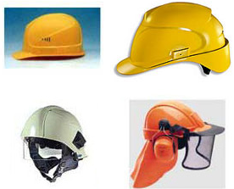

1. Tipos de Cascos

En LA ORGANIZACIÓN se lo usará cuando la operación represente un riesgo para el cráneo, como cuando se realiza la instalación de tuberías, trabajos en altura, tales como, limpieza de galpones, reparación de techos y para caídas de objetos desde un nivel superior a la superficie de la cabeza de la persona,

**GAFAS/LENTES**

Debe proporcionar un amplio campo visual, ser inflamables, anticorrosivos, indeformables, de fácil limpieza, con resistencia al calor, a la humedad e impacto. Se los debe mantener guardados, protegiéndolos así del roce, para prolongar el tiempo de su vida útil.

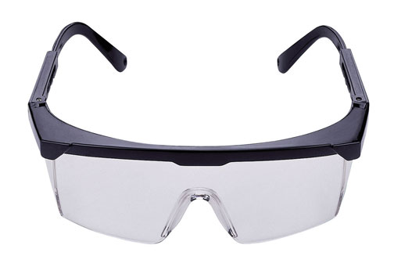

1. Tipo de Lente

Todo el personal que labora en LA ORGANIZACIÓN usará gafas o lentes cuando la operación amerite un riesgo para los ojos, como serruchar madera o tuberías, cincelar o picar pisos y/o paredes, o cualquier trabajo que cause pequeñas astillas, polvos, o proyección de partículas de cualquier tipo.

**GUANTES**

Debe poseer una gran protección para la operación que implique un riesgo para las manos o las extremidades superiores, tales como la manipulación de sustancias químicas, el contacto frecuente con los insumos de trabajo, desechos y desperdicios.



1. Tipos de Guantes

En la ORGANIZACIÓN se trabaja con grasas, aceites, solventes, desechos y químicos, lo cual se recomienda el uso de los guantes de nitrilo que son resistentes a la abrasión, perforaciones y rasgaduras, así como a los componentes de estos químicos, además de producto terminado en caliente para lo cual se recomienda también el uso de guantes de térmicos.

**MASCARILLAS**

Debe ser acorde al riesgo que se presente y que permita un ajuste adecuado para evitar filtraciones. Las partes que se encuentran en contacto con la piel deben ser de goma especialmente tratada para evitar irritación de la piel, cambiando los filtros después de uso para aquellas mascarillas que lo ameriten.

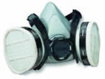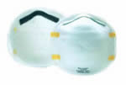

1. Tipos de Mascarillas

**ZAPATOS ANTIDESLIZANTES**

Deben proteger las extremidades inferiores de golpes, penetración con objetos, contacto eléctrico, así como evitar resbalones y se debe verificar que el calzado sea el apropiado para el tránsito dentro de las instalaciones.

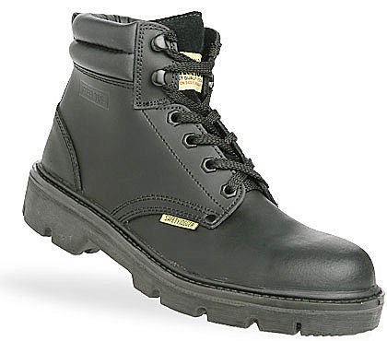

1. Tipo de Zapato Antideslizante

**COFIA/RED PARA EL PELO**

Debe posee un ajuste adecuado que permita evitar la contaminación del producto terminado utilizado en el envaso de productos alimenticios. En LA ORGANIZACIÓN todo el personal debe utilizarlo como medida de control.



1. Tipo de Red para el pelo

**CHALECO REFLECTIVO**

Debe facilitar visión y reconocimiento al personal tanto de día como de noche, además sus bandas reflectivas deben actuar ante la iluminación de otros vehículos, durante la noche; todo el personal debe utilizarlo como medida de prevención.

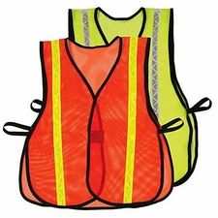

1. Tipos de Chalecos

**PROTECCIÓN AUDITIVA**

Debe disminuir los niveles de ruido e intensidad sonora a la percepción del trabajador dependiendo del lugar donde se encuentre, evitando así la perdida de la capacidad auditiva; todo el personal debe utilizarlo como medida de control.

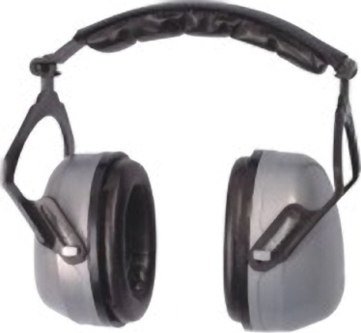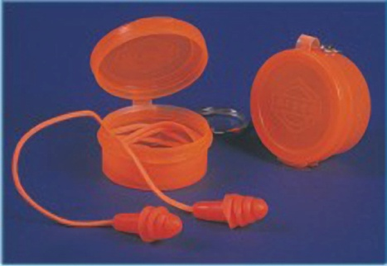

1. Tipos de Protección Auditiva

## PROTECCIÓN COLECTIVA

LA ORGANIZACIÓN con el fin de proteger de forma complementaria a todos sus miembros, clientes, proveedores y visitantes posee diferentes implementos denominados de forma general como protección colectiva, que ayudan a cumplir dicho objetivo.

Toda protección colectiva debe ser utilizada de acuerdo a la tarea que se va a realizar, siempre con el uso del formato que se encuentra en el ANEXO I.

En la ORGANIZACIÓN además se sugiere utilizar otras medidas para el control de la protección colectiva, tales como:

**ETIQUETADO DE ENVASES**

Toda sustancia debe colocarse en un envase hermético donde debe poseer una etiqueta que proporcione información como:

* Nombre de la sustancia
* Palabra clave (Peligro, Advertencia o Cuidado)
* Identificación del riesgo que implica (Altamente Inflamable o Nocivo si es absorbido por la piel)
* Antídotos
* Instrucciones para su manejo y almacenamiento
* Medidas de precaución
* Marcas de expedición

**SEÑALIZACIONES DE SEGURIDAD**

Para indicar la existencia de riesgos y medidas a adoptar, se debe adaptar las señalizaciones de seguridad, tal como establece el Decreto Ejecutivo 2393; que ayudará a determinar un complemento a las medidas preventivas, colectivas o personales necesarias para la eliminación de los riesgos existentes; una forma de realizar esta medida es mediante formas geométricas con distintos colores, tal como se presenta en las siguientes tablas:

1. APLICACIÓN DE COLORES EN SEÑALES DE SEGURIDAD

|  |  |  |  |  |
| --- | --- | --- | --- | --- |
| **Color de Seguridad** | **Significado** | **Aplicación** | **Color de contraste** | **Color de símbolos** |
| Rojo | Parada Prohibición | Señales de parada Señales de prohibición Dispositivos de desconexión de urgencia | Blanco | Negro |
| Este color se designa para identificar los equipos contra incendio. | | Blanco | Blanco |
| Amarillo | Atención Peligro | Señalización de riesgo Señalización de umbrales pasajes peligrosos, obstáculos. | Negro | Negro |
| Verde | Situación de seguridad Primeros auxilios Indicación | Señalización de pasajes y salidas de socorro Duchas de socorro Puestos de primeros auxilios y salvamento | Blanco | Blanco |
| Azul | Señales de obligación | Obligación de llevar equipos de protección personal Emplazamiento de teléfono, talleres, etc. | Blanco | Blanco |



1. APLICACIÓN DE FORMAS GEOMÉTRICA EN SEÑALES DE SEGURIDAD

Dependiendo de la necesidad se deben utilizarlas diversas señales tal como se presenta en las siguientes tablas, para mejorar la protección colectiva dentro de las instalaciones.

1. SEÑALES DE PROHIBICIÓN



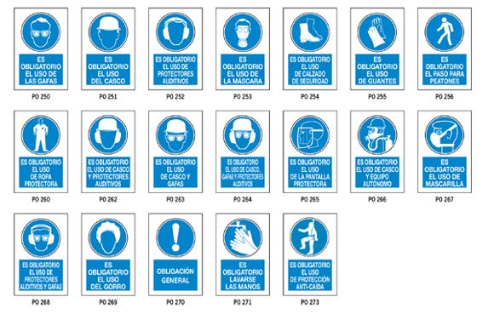

1. SEÑALES DE OBLIGACIÓN
2. SEÑALES DE ADVERTENCIA

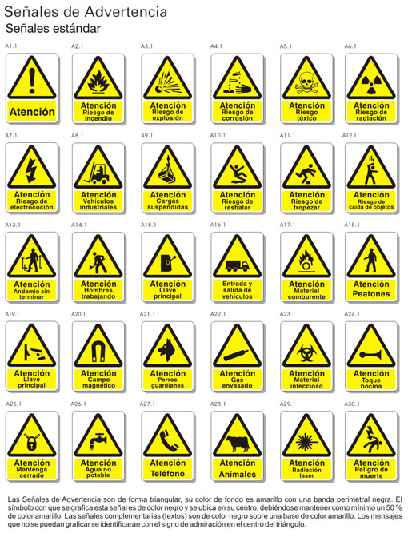

1. SEÑALES DE INFORMACIÓN



**BOTIQUÍN**

Para controlar los implementos contenidos en el botiquín se utilizará una lista de verificación (ANEXO J), lo cual contribuirá con que con el botiquín se pueda afrontar cualquier incidencia o urgencia médica sin perder tiempo. El material de primeros auxilios deberá ser revisado de forma periódica, para reponer sus implementos de acuerdo a su caducidad o utilización.

**EXTINTORES**

Establecer de forma periódica el respectivo chequeo a los diferentes extintores que posee en sus instalaciones, para lo cual se utiliza el formato (ANEXO K), que le permitirá a LA ORGANIZACIÓN controlar el funcionamiento y mantenimiento para un mejor desempeño.

**ALARMAS Y GUARDAS DE PROTECCIÓN**

Establecer el respectivo chequeo de protección y funcionalidad a las diferentes alarmas y guardas que posee en sus instalaciones, de forma periódica, para lo cual se utiliza el formato (ANEXO L).

## ANÁLISIS DE TAREA

**METODOLOGÍA PARA REALIZAR EL ANÁLISIS DE TAREA**

1. Determinar la tarea a analizar.
2. Definir el equipo de análisis.
3. Determinar los límites de la tarea (inicio y fin).
4. Observar y registrar la secuencia de la tarea.
5. Dividir en pasos la tarea.
6. Completar las columnas de la matriz de análisis de tareas, con los pasos.
7. Determinar los EPP necesarios.
8. Definir uso de Protección Colectiva (Ver Anexo M).

**RECOMENDACIONES**

1. El equipo que realizará el análisis deberá incluir al menos un operario, un supervisor, y en lo posible un técnico o experto.
   1. Seleccionar el trabajador adecuado para la observación (experiencia, deseo de expresar ideas).
   2. Informar al trabajador sobre lo que se va a hacer y la razón por la cual fue elegido.
   3. Descomponer la tarea en pasos, comprobar si la división es correcta pidiendo la opinión del trabajador.
2. División de la tarea en pasos sucesivos (máximo 8).
3. Identificación del potencial de pérdidas:
   1. Buscar clases especificas de perdidas (golpes de o contra objetos, resbalones, caídas, heridas, etc.)
   2. Para evaluar el potencial de pérdidas pueden hacerse preguntas como:
      1. ¿Puede el trabajador golpearse contra algo?
      2. ¿Puede averiarse la maquina?
      3. ¿Puede exponerse a un factor de riesgo?
4. En cada paso de la tarea se deben hacer estas preguntas con el fin de identificar accidentes potenciales.

## IDENTIFICACIÓN Y EVALUACIÓN DE RIESGOS

La evaluación de riesgos es el proceso mediante el cual la empresa tiene conocimiento de su situación con respecto a la seguridad y la salud de sus trabajadores. La realización de la identificación y evaluación de riesgos incluye fases consecutivas:

1. Identificación de la Operación.
2. Identificación de las actividades donde se realiza dicha operación.
3. Identificación de los peligros.
4. Para cada peligro identificar la desviación o forma de contacto y el tipo de lesión que ésta causare.
5. Determinar si el riesgo se puede evitar.

Si el riesgo no es evitable se debe proceder a valorar el riesgo de acuerdo al método del matemático Fine, cuyos parámetros a tomar en consideración se muestran en las tablas siguientes:

1. NIVELES DE CONSECUENCIA DE ACCIDENTE





1. NIVELES DE EXPOSICIÓN DE ACCIDENTE
2. NIVELES DE PROBABILIDAD DE OCURRENCIA DE ACCIDENTE



1. NIVELES DE RIESGO



Luego de evaluar el riesgo se deben establecer las medidas preventivas y/o correctivas necesarias para reducir, controlar o evitar el riesgo.

Las medidas que se adopten deben atender a varios aspectos:

* Prevención en la concepción y diseño de instalaciones, equipos, herramientas, centros y puestos de trabajo, métodos, organización de trabajo, etc.
* Evitar la exposición al riesgo por interposición de barreras entre el origen y las personas, actuando sobre el medio mismo absorbiendo o anulando el agente o situación de riesgo, e incluso, actuando sobre la misma organización del trabajo, por ejemplo, mediante el alejamiento o sistemas de alarma.
* Utilización de Protección Individual, educación, formación, vigilancia de la salud, disminución del tiempo de la exposición.

## GUÍAS OPERATIVAS

Las guías operativas tienen la función de dar una explicación básica del desarrollo de una operación en particular, para lo cual es fundamental que cada guía operativa tengo como base los flujos de diagrama de las operaciones, el análisis de tareas y la evaluación de los diferentes riesgos asociados a las tareas.

Además cada guía operativa debe identificar que persona realiza la operación, dónde la realiza, los requisitos, y describir los pasos secuencialmente tomando en cuenta los EPP y PC, por lo tanto sugerimos utilizar el formato que se muestra en el ANEXO N para las operaciones.

## MEDICINA DE TRABAJO

La empresa debe garantizar que se presten los adecuados servicios médicos a sus trabajadores con el soporte de las técnicas preventivas orientadas a las enfermedades que se producen como consecuencia de la actividad laboral, con el fin de evitarlas o reducir sus consecuencias.

Las técnicas preventivas son fundamentalmente las siguientes:

* Vigilancia de la salud con el objeto de conocer el estado de salud individual y colectiva en relación a los riesgos que se exponen.
* Indagación de susceptibilidad o sensibilidad individual respecto a las condiciones de trabajo a los cuales están sometidos a diario.
* Verificación de existencia de factores o condiciones individuales y su alcance, temporal o permanente, que pudiera representar un riesgo o agravamiento de los existentes para esa persona y para su entorno.
* Detección temprana de desviaciones de la salud.

Deben realizar los siguientes tipos de exámenes a los trabajadores:

* Examen Médico Pre-Ocupacional (Ver Anexo O).
* Exámenes Periódicos Ocupacionales.
* Exámenes de Reintegro.
* Exámenes Especiales (si existe algún factor de riesgo crítico, o situaciones particulares tales como embarazos, minoría de edad o edad avanzada).
* Examen de Terminación de la Relación Laboral.

## NOTIFICACIÓN DE INCIDENTES, ACCIDENTES Y OPORTUNIDADES DE MEJORA

LA ORGANIZACIÓN debe garantizar el cumplimiento de los medios de comunicación adecuados para que se notifiquen los incidentes o accidentes, para lo cual se debe tomar en cuenta lo siguiente:

**NOTIFICACIÓN DE INCIDENTES U OPORTUNIDADES DE MEJORA**

Los trabajadores deberán notificar a su inmediato superior a través del formato del Anexo P, en el cual podrán realizar observaciones de:

* Condiciones Inseguras o Actos Inseguros.
* También de Oportunidades de Mejora, las cuales ayudarían a elevar el desempeño de la empresa precautelando la seguridad de los trabajadores.

**NOTIFICACIÓN DE ACCIDENTES**

Si acontece algún accidente, que de acuerdo al Código de Trabajo se define como “un suceso repentino, no deseado, relacionado causalmente con la actividad laboral que produce lesiones personales o la muerte”, deberá ser notificado inmediatamente para su respectiva investigación.

Al momento de ocurrir un accidente primero se deberá evaluar el tipo de ayuda que se requiera y prestar especial atención a los heridos; luego se procederá a llenar el formato para la notificación de accidentes en el Anexo Q.

## INVESTIGACIÓN DE ACCIDENTES

**REVISIÓN DE ANTECEDENTES**

Cuando ocurre el accidente se debe dar aviso inmediato a las autoridades pertinentes, teniendo en consideración la documentación legal habilitante. Posterior al aviso de accidente de trabajo se debe recopilar, de manera conjunta, información relacionada con el accidente y la empresa, tal como: los antecedentes de la empresa, su actividad, datos históricos de accidentes similares dentro de la organización, el nivel de tecnología que se emplea en la empresa, procedimientos, normativa existente y cualquier otro tipo de información que el investigador asignado considere necesario.

**RECOPILACIÓN DE INFORMACIÓN DEL ACCIDENTE**

Se debe recopilar información relacionada con el puesto de trabajo, tal como sus requisitos, funcionamiento y características tecnológicas que se empleen; en caso de no tener claro los procedimientos relacionados con el puesto de trabajo se debe buscar el asesoramiento de los supervisores y trabajadores que conozcan el puesto de trabajo, y de ser así, se deberá cerciorar que las fuentes de este tipo de información son las más idóneas.

Se deben adicionalmente identificar los factores asociados con la conducta del hombre, que causaron o podrían haber causado o agravado dicho accidente.

**RECONSTRUCCIÓN DE HECHOS Y TOMA DE DECLARACIONES**

Luego de obtener toda la información anteriormente detallada, se procede a realizar la reconstrucción del accidente, ayudándose con las declaraciones tomadas al accidentado, los testigos presenciales, y las tomadas a los compañeros de trabajo y supervisores que conocen del puesto de trabajo. Estas declaraciones pueden ser receptadas en la empresa.

Dentro de los relatos obtenidos se deben buscar las causas de los hechos, evitando preconcebir hechos, que no hemos confirmado aún.

Al momento de tomar cada una de las declaraciones, se debe explicar al entrevistado el motivo de la investigación y procurar ser lo más objetivo posible. Si se requiere alguna aclaración dentro del relato que el entrevistado ofrece, se debe esperar a que termine, y posteriormente proceder con las preguntas aclaratorias de la declaración en cuestión. Posteriormente investigador deberá relatar lo que entendió de toda la conversación sostenida y solicitar al entrevistado que modifique cualquier parte del relato que considere que no se apega a la realidad.

**RECOMENDACIONES GENERALES SOBRE EL INTERROGATORIO**

Que hacer:

* Haga que el testigo, que estará probablemente incómodo, se sienta cómodo
* Enfatice la verdadera razón de la investigación para determinar que pasó y por qué
* Permita que el testigo hable, escuche
* Confirme que tiene una declaración correcta
* Trate de determinar cualquier sentimiento subyacente del testigo
* Tome notas cortas sólo durante la entrevista

Que NO:

* Intimide al testigo
* Interrumpa
* Presione
* Haga preguntas que sugieran la respuesta adecuada
* Muestre sus propias emociones
* Tome notas largas cuando el testigo está hablando

**REVISIÓN DOCUMENTAL PROPORCIONADA POR LA EMPRESA**

En esta fase se debe complementar la información lograda de las declaraciones, con las normas y procedimientos de LA ORGANIZACIÓN; los registros estadísticos de accidentabilidad y otros aspectos relacionados que se consideren necesarios; obtenidos previamente de la empresa.

También deberá hacer el análisis debido al puesto de trabajo donde ocurrió el accidente, revisar las evaluaciones de riesgos realizadas por la empresa, expediente laboral del trabajador y el dictamen médico del accidente.

**RECONSTRUCCIÓN DEL ACCIDENTE**

Se deben reconstruir los hechos de manera fidedigna con los elementos comprobados, determinando así el lugar e instante en que ocurrió el hecho, la actividad que el accidentado estaba realizando en ese momento y las posibles causas que originaron o tuvieron participación en el accidente, tales como: causas inmediatas (condiciones y actos inseguros), las causas básicas (factores del trabajo y factores del trabajador) y las causas por déficit de gestión (Falta o déficit de normas y/o procedimientos).

La información obtenida deberá ser integrada y evaluada para poder determinar la secuencia y la interrelación lógica de los hechos y sus causas. Si dentro de este proceso se encuentran causas dudosas o algún tipo de información que no concuerde con lo establecido, deberemos retroceder a la fase anterior y analizar nuevamente la información obtenida junto con su fuente.

Con toda la información recopilada, se deberán establecer varios tipos de hipótesis teniendo en cuenta que las causas podrían haber sido por algún factor técnico, la conducta del hombre o por déficit de la gestión.

Debemos recordar que las causas determinadas deberán ser basadas en factores, hechos o circunstancias confirmadas, evitando que las suposiciones nublen nuestro juicio crítico.

**DETERMINACIÓN DE CAUSAS BÁSICAS**

Para poder determinar si las causas básicas planteadas son debidamente del incidente/accidente debemos considerar los siguientes aspectos:

* Las causas determinadas deben ser factores cuya eliminación hubiera evitado el suceso o minimizado en gran parte la ocurrencia del mismo.
* Que su control o prevención eviten que un suceso igual o similar vuelva a ocurrir ya sea de manera total o gran parte del mismo.
* Las causas básicas que se determinen deben ser accesibles desde el punto de vista técnico y económico, para que se permita una correcta implementación de la medida correctiva.

**DETERMINACIÓN DE LAS MEDIDAS CORRECTIVAS**

Las medidas preventivas a tomar deben estar relacionadas con la eliminación o mitigación del daño que puedan generar las causas básicas que se hayan determinado previamente.

Debemos considerar que las medidas correctivas que se desean implementar deben estar dirigidas a los tres niveles de causales: causas inmediatas, causas básicas y causas por déficit de gestión.

Las medidas correctivas creadas para la corrección de las causas inmediatas deben aplicarse en el momento de su creación y aprobación, independientemente si se ha elaborado el informe o no.

La investigación de accidentes permite adquirir experiencia en varios aspectos de la empresa para posteriormente poder identificar y desarrollar medidas de prevención para otros posibles accidentes, ya sean similares, iguales o diferentes.

**INFORME DE INVESTIGACIÓN DE ACCIDENTES**

LA ORGANIZACIÓN no cuenta con un formato para realizar el informe de investigación de accidentes para lo cual se sugiere utilizar el que se encuentra en el Anexo R.

## PLANES DE EMERGENCIA

Se sugiere la revisión y actualización del Plan de Emergencia luego de realizar simulacros, inspecciones de seguridad, adquisición de nuevos equipos, suministros, materia prima o maquinarias, auditorías internas o externas o luego de sucedida una emergencia.

A continuación, ciertos aspectos a tomar en cuenta por parte de LA ORGANIZACIÓN para la revisión del actual Plan de Emergencia con el fin de revisarlo y de ser posible mejorarlo.

* Nombres o cargos de las personas autorizadas para poner en marcha procedimientos de emergencia.
* Criterios operativos de respuesta a cada circunstancia o acontecimiento que pueda llegar a propiciar un accidente grave.
* Medidas de adopción para controlar la circunstancia o acontecimiento y limitar sus consecuencias, incluida una descripción de los equipos de seguridad y recursos disponibles.
* Medidas para limitar los riesgos para las personas que se encuentran en el lugar de trabajo, incluido el sistema de alerta y el comportamiento que se espera observen las personas una vez desencadenada.
* Medidas para alertar rápidamente del incidente a la autoridad responsable de poner en marcha el plan de emergencia externo, el tipo de información que deberá facilitarse de inmediato y medidas para facilitar información más detallada a medida que se disponga de la misma.
* Plano de situación y emplazamiento de las instalaciones por sectores y/o plantas con escalas y formatos adecuados.
* Prever la realización de simulacros para mantener actualizado el plan.
* Criterios para su mantenimiento y revisión.

## INDICADORES Y ESTADÍSTICAS

LA ORGANIZACIÓN deberá comprometerse a tener registro de indicadores y estadísticas, de forma cuantitativa, que le permitan ejecutar un seguimiento en el cumplimiento del control a partir de la implementación del sistema; de este modo se propone los siguientes:

**INDICADORES GENERALES**

* Tiempo transcurrido sin accidente laboral
* Producción sin pérdidas por averías o accidentes
* Monto total de las pérdidas por accidentes y enfermedades ocupacionales

**ÍNDICE DE FRECUENCIA**

Expresa la cantidad de trabajadores o personas siniestradas en el periodo de un año, por cada millón de horas trabajadoras, se lo calcula de la siguiente manera:

$$If=\frac{Nº total de accidentes con baja laboral}{Nº total de horas trabajadas}×1'000000$$

**ÍNDICE DE GRAVEDAD**

Refleja cuántas jornadas se pierden en el año, se lo obtiene de la siguiente manera:

$$Ig=\frac{Nº total de días perdidos y cargados}{Nº total de horas trabajadas}×1'000000$$

Para calcular este indicador se debe tomar en cuenta lo siguiente:

* DÍAS PERDIDOS: suma de todos los días perdidos debido a lesiones con incapacidad (excepto las de incapacidad permanente). Se considera el tiempo otorgado por el médico.
* DÍAS CARGADOS: representan los días que se cargan por muerte, incapacidad total permanente o incapacidad parcial permanente.

**ÍNDICE DE INCIDENCIA**

Expresa la cantidad de trabajadores o personas siniestradas -incluidas las enfermedades profesionales- en un período de 1 año, se lo calcula de la siguiente manera:

$$Ii=\frac{Nº de accidentes}{Nº de personas expuestas} ×100$$

**ÍNDICE DE PERMANENCIA**

Expresa cuántas jornadas laborales se pierden, en promedio, por cada trabajador siniestrado, que haya tenido uno o más días laborales caídos, se la deduce de la siguiente manera:

$$Ip=\frac{Nº de días perdidos por accidentes}{Nº deAccidentes} ×100$$

**ÍNDICE DE CUMPLIMIENTO DE MEDIDAS CORRECTIVAS/PREVENTIVAS**

$$I_{CM}=\frac{Nº de actividades de formación realizadas }{Nº de actividades de formación planificadas} ×100$$

**ÍNDICE DE CUMPLIMIENTO DE PROGRAMA DE FORMACIÓN**

$$I_{CPF}=\frac{Nº de actividades de formación realizadas }{Nº de actividades de formación planificadas} ×100$$

**ÍNDICE DE FRECUENCIA DE DAÑOS MATERIALES**

$${IF}_{DM}=\frac{Nº total de accidentes con daños materiales}{Nº total de horas trabajadas}×1'000000$$

LA ORGANIZACIÓN deberá fijar el valor a partir del que se considerará accidente con daño material.

**ÍNDICE DE GRAVEDAD DE DAÑOS MATERIALES**

Refleja el costo de los accidentes con daños materiales en términos monetarios por cada millón de horas trabajadas, dentro de un período de tiempo.

$${Ig}_{dm}=\frac{Coste de los accidentes con daños materiales}{Nº total de horas trabajadas}×1'000000$$

LA ORGANIZACIÓN con el registro de las estadísticas de accidentes e incidentes le facilitará poder ejecutar un análisis correcto acerca de los mismos, que podrá contribuir a la toma de decisiones acerca de medidas correctivas y preventivas, con el fin de mejorar continuamente el sistema de control y seguridad industrial; a continuación la implementación de las siguientes estadísticas para un mejor desempleo del sistema en control:

**ESTADÍSTICAS DE ACCIDENTES**

La fuente de información principal para la elaboración de las estadísticas de accidentes son los respectivos reportes de investigación de accidentes, para lo cual se deberá mantener registros estadísticos con diversas variables, tales como:

* Edad
* Lugar de Ocurrencia
* Género
* Tipo de Incapacidad (Fatalidad, Incapacidad permanente absoluta / total/ temporal).
* Ubicación de Lesión (Cabeza, cuello, tronco, etc.).
* Día de ocurrencia

**ESTADÍSTICAS DE INCIDENTES**

En la construcción de la estadística de incidentes se debe poseer las notificaciones o reportes de incidentes, con lo cual se podrá obtener un registro más especifico como:

* Cantidad de condiciones inseguras por actividad.
* Cantidad de actos inseguros por actividad/proyecto.
* Cantidad de condiciones inseguras por día/mes/año.
* Cantidad de actos inseguros por día/mes/año.
* Número de Oportunidades de Mejora detectadas por actividad/ proyecto.

## INSPECCIONES PROGRAMADAS

Se debe realizar un sistema, cronograma de inspecciones y otras medidas de control de la actividad operativa, además se debe implicar el uso de todos los formatos establecidos previamente, para recoger la información necesaria que posibilite un examen planificado u ordenado para evaluar el cumplimiento de los aspectos establecidos en el sistema, tales como:

* Instalaciones.
* Conformidad de uso de los EPP.
* Conformidad de Protección Colectiva.
* Mantenimiento de Orden y Limpieza.
* Conformidad de seguimiento de pasos de tareas.

Para un mejor control de las inspecciones programadas se sugiere usar el formato que se encuentra en el Anexo S.

## PROGRAMA DE FORMACIÓN

LA ORGANIZACIÓN para un mejor control del sistema, tendrá que garantizar la participación de los trabajadores en la creación de una cultura de seguridad, principalmente atacando al hábito de las trabajadores, ya que esa variable nos conlleva al a creación de la cultura.

Para desarrollar el hábito en los trabajadores se debe tomar muy en cuenta sus tres pilares fundamentales:

* Habilidad
* Formación
* Motivación

**HABILIDAD**

Ésta parte es muy fundamental en la creación de una cultura de seguridad, y se lo debe realizar primero identificando las características y habilidades que cada trabajador tiene, para según lo conocido pasar a la identificación y análisis de tareas, y así poder determinar las necesidades del puesto de trabajo, de acuerdo a las actividades que se realizan en el mismo.

El puesto de trabajo debe ajustarse a las habilidades y conocimientos del trabajador, pero no viceversa, ya que al hacerlo implicaría futuras desviaciones en el desempeño de las funciones realizadas por el trabajador.

**FORMACIÓN**

Es un punto que depende de un plan de formación, el cual, está en manos de la aceptación que se tenga en los trabajadores, logrando que el trabajador crea y se convenza de que tiene el control sobre el cambio y que éste no percibe ninguna amenaza. LA ORGANIZACIÓN para lograr este punto debe tomar en cuenta varios aspectos claves en la formación, tales como:

* VER Y ESCUCHAR. El trabajador aprender mejor cuando sabe que además de escuchar, pueden ver lo que se está enseñando. Por lo cual en las capacitaciones, conferencias, inducciones se debe utilizar material de apoyo visual, tales como presentaciones en diapositivas, videos, etc.
* PRÁCTICA. EL trabajador aprende mejor cuando además de conocer el tema, se lo lleva a la práctica, permitiendo al trabajador cumplir con los objetivos propuestos del tema, por ejemplo, la correcta instalación de una máquina sin tener accidentes o incidentes. Cuando se explica una determinada técnica, debe permitirse a los alumnos practicar por sí mismos, para determinar como se desempeñan ellos en el trabajo por equipos, ya que muchas veces el trabajador ya posee el conocimiento de la técnica y es ahí cuando el trabajador se convierte en el tutor de sus compañeros.
* PARTICIPACIÓN EN EL PROCESO DE APRENDIZAJE. Los trabajadores deben conocer desde el principio los objetivos del aprendizaje y tener la oportunidad de comparar el contenido de las lecciones con dichos objetivos.
* RETROINFORMACIÓN. Los trabajadores requieren de retroinformación sobre sus propios resultados, además de un apoyo positivo, para el mejoramiento de sus actividades en LA ORGANIZACÒN.
* PROBAR IDEAS. Este proceso puede facilitarse a través del debate en pequeños grupos, donde se visualiza la oportunidad de probar y desarrollar ideas como parte del proceso individual.
* ENTORNO FÍSICO. Las instalaciones y los equipos utilizados para la formación deben adaptarse a las necesidades de la formación y de los trabajadores, de forma que puedan acceder al material visual y trabajar eficazmente en pequeños grupos.

**MOTIVACIÓN**

Es un punto donde los trabajadores deben querer aprender y darse cuenta de la importancia de lo aprendido para sus intereses personales, haciendo mucho énfasis en la práctica que se va a impartir, tanto en el área personal como profesional, tratando de satisfacer la mayor cantidad de necesidades que éstos tengan y brindándoles mecanismos que satisfagan sus necesidades en el ámbito personal y profesional, ya que así el trabajador se podrá sentir más involucrados con todo el sistema que se desea implementar.

Cae señalar que se debe determinar las metas para cada una de las áreas, ya sea de manera general o específica, tratando de dar a conocer que todos tienen el mismo tipo de importancia y autoridad para hacer concientizar a otro miembro acerca de la seguridad que se desea implantar EN LA ORGANIZACIÓN.

LA ORGANIZACIÓN para resaltar aun más la motivación debe forjar expectativas dentro de cada uno de los trabajadores, brindándoles un plan de capacitación e incentivos, el cual dependerá de la empresa dentro de lo crean conveniente.

Cabe señalar además que LA ORGANIZACIÓN deberá utilizar diferentes Métodos y módulos para un mejor control del sistema, tales como:

**MÉTODOS DE ENSEÑANZA**

Su uso dependerá de lo que se quiera lograr, para lo cual, es necesario efectuar una correcta combinación de los métodos y no se debe forzar ninguno de ellos, ya que esto puede producir un efecto negativo en los trabajadores. En seguida se mencionan algunos:

* Tablero de Planificación
* Mapa de riesgos
* Clasificación de Prioridades y Planificación de la Actividad
* Lluvia de Ideas
* Materiales audiovisuales (videos , presentación de diapositivas)
* Fichas de trabajo y cuestionarios
* Audiovisuales como elementos provocadores
* Sesiones de Revisión

**MÓDULOS DE ESTUDIOS PARA ALTA DIRECCIÓN**

Los aspectos a tomar con la alta dirección deben ser más generales que específicos, para lo cual se sugiere los siguientes:

* Aspectos legales de la salud y seguridad en el trabajo
* Indemnización de los trabajadores
* Métodos de control del comportamiento para la salud y la seguridad en el trabajo
* Educación y formación de los trabajadores
* Evaluación de la eficacia del programa de salud y seguridad
* Efecto del control de riesgos en la producción y la rentabilidad
* Función del control de riesgos en el proceso de gestión

**MÓDULOS DE ESTUDIOS PARA LOS TRABAJADORES**

Los aspectos a tomar deben ser más específicos, para lo cual se sugiere los siguientes:

* GESTIÓN DE LA SEGURIDAD EN EL TRABAJO
  + Desarrollo de políticas
  + Causas de las lesiones
  + Planificación, organización, coordinación y control
  + Integración de la calidad y la seguridad en las actividades de gestión
  + Formación y procedimientos normalizados
  + Modelos de diagnóstico, intervención estratégica y procedimientos de consulta
* GESTIÓN DE LA SALUD EN EL TRABAJO
  + Vigilancia de los trabajadores y del lugar de trabajo
  + Enfermedades profesionales e industriales
  + Problemas de salud de grupos específicos de la plantilla
  + Anatomía y fisiología básicas, toxicología
  + Función de los profesionales y los servicios de salud en el trabajo
  + Rehabilitación de los trabajadores lesionados y evaluación de la incapacidad
* ERGONOMÍA
  + Características de la actuación humana
  + Características de las máquinas, el equipo y las herramientas
  + Ruido, vibración
  + Características del sistema trabajador/máquina
  + Mantenimiento y deterioro
  + Principios ergonómicos del diseño y la remodelación de los puestos de trabajo y como estrategias preventivas en las actividades del lugar de trabajo
  + Satisfacción laboral, rendimiento laboral y estrés
* LEGISLACIÓN SOBRE SALUD Y SEGURIDAD
  + Leyes, reglamentos y códigos profesionales (internacionales, nacionales y regionales) sobre:
    - Salud, seguridad y bienestar en el trabajo
    - Indemnización y rehabilitación de los trabajadores
    - Regulación de las relaciones laborales
* GESTIÓN DE RIESGOS
  + Identificación de los riesgos
  + Clases de peligros
  + Evaluación de la probabilidad, frecuencia y gravedad
  + Medidas de control adecuadas a cada exposición
  + Fallos potenciales de las medidas de control
* INVESTIGACIÓN Y ANÁLISIS DE ACCIDENTES
  + Conceptos sobre las causas
  + El proceso de los hechos imprevistos
  + Marco conceptual y principios de la investigación de incidentes concretos,
  + Aplicación del análisis del árbol causal, análisis del peligro y la operatividad y análisis del árbol secuencial
* ESTADÍSTICAS Y SISTEMAS DE INFORMACIÓN
  + Características de los trabajadores: asistencia, lesiones y problemas de salud y control sanitario
  + Recopilación de información práctica sobre procesos, equipos, mantenimiento, materiales, fiabilidad, uso y evacuación de residuos
  + Evaluación y manipulación estadística de estos datos para facilitar información útil para la toma de decisiones sobre producción, y salud y seguridad

LA ORGANIZACIÓN podrá planificar de una mejor manera con la ayuda del formato que se presenta en el ANEXO T.

**CAPÍTULO 5**

# DESARROLLO DE LA APLICACIÓN INFORMÁTICA DE SOPORTE DEL SISTEMA

En el presente capítulo se abarca lo relacionado al funcionamiento de la aplicación que fue desarrollada por los tesistas en conjunto con un ingeniero en sistemas, la misma que le dará realce al presente trabajo. Se mencionan las características básicas de hardware y software para el uso de la misma, además existe un manual con el cual, el lector podrá guiarse para su correcto uso.

## OBJETIVOS

El objetivo general de la aplicación informática es complementar y facilitar la administración y control del Sistema de Gestión en Control y Seguridad Industrial de LA ORGANIZACIÓN.

La aplicación informática también busca:

* Facilitar el acceso y la disponibilidad de documentos legales y no legales, formatos, guías operativas y procedimientos relacionados con la seguridad industrial.
* Disponer de la información necesaria y requerida por los órganos de control relacionados con la Seguridad Industrial.
* Generar información útil para ayudar en el control del Sistema de Gestión en Control y Seguridad Industrial.

## REQUERIENTOS MÍNIMOS DE HARDWARE Y SOFTWARE

LA ORGANIZACIÓN para poder instalar la aplicación informática en su respectiva unidad de trabajo debe tener las siguientes características mínimas respecto al hardware y software.

*REQUISITOS MÍNIMOS DE HARDWARE:*

* Procesador Pentium IV
* Memoria RAM 512 MB
* Disco Duro 40 GB
* Unidad de CD-RW
* Puerto USB

*REQUISITOS MÍNIMOS DE SOFTWARE:*

* Sistema Operativo Windows XP con Service Pack 2
* Framework 2.0
* SQL Server 2008

## PERFILES DEL USUARIO

* Nombre: Administrador
* Descripción: Persona que tiene acceso total al sistema, puede hacer uso de todas las funcionalidades del sistema.
* Tipo de Perfil: Actor Primario

## FUNCIONES BÁSICAS DE LA APLICACIÓN INFORMÁTICA

La aplicación informática tiene cuatro funciones básicas:

* Ingresar Información.- En las pantallas se permitirá ingresar nueva información en las opciones disponibles. El detalle de cómo realizar el ingreso de información se explicará en el instructivo.
* Consultar Información.- La información ingresada y almacenada puede ser consultada directamente en la aplicación informática.
* Modificar Información.- La información ingresada y almacenada puede ser modificada. El detalle de cómo realizar cambios en la información se explicará en el instructivo.
* Generar Reportes.- En las opciones que tengan la opción de “Imprimir” se generan reportes. Estos reportes aparecerán en una nueva ventana. Todos los reportes tienen la opción de ser impresos directamente desde la aplicación informática. También pueden exportarse a archivos de Excel (*.xls), Word (*.doc) o Adobe Reader (*.pdf).

Nota: En las opciones de escoger una fecha, si es muy pasada o futura, se le da clic a la flecha hacia abajo y se despliega el calendario del mes vigente. Para cambiar de mes se da un clic en la fecha que aparece en la parte superior y aparecen los doce meses del año. Para cambiar de año se da clic en el mes que aparece en la parte superior y aparecen los años.

## INSTRUCTIVO

**PANTALLA INICIAL**

Esta pantalla permite el ingreso al sistema. Se debe escribir el nombre del usuario con su respectiva contraseña, si ambos campos son llenados correctamente, se podrá ingresar a la aplicación informática, caso contrario, aparecerá una ventana de error y se permitirá intentar nuevamente ingresar a la aplicación informática.

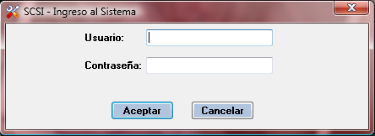

1. Ingreso al Sistema

**PANTALLA PRINCIPAL**

La pantalla principal contiene una barra de herramientas con las siguientes opciones:

* Gestión Administrativa (Atajo: Alt+a)
* Gestión del Talento Humano (Atajo: Alt+h)
* Gestión Técnica (Atajo: Alt+t)

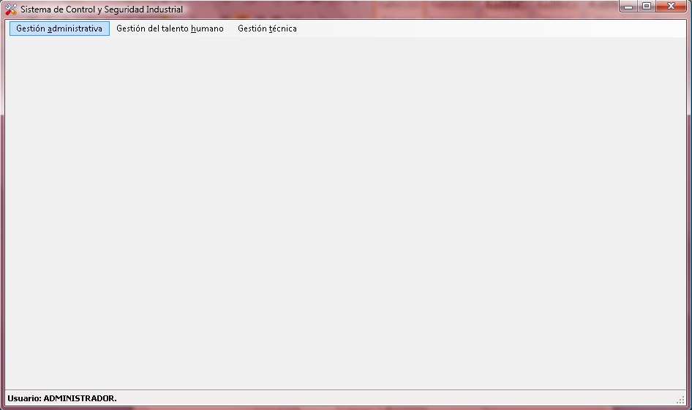

1. Pantalla Principal

**GESTIÓN ADMINISTRATIVA**

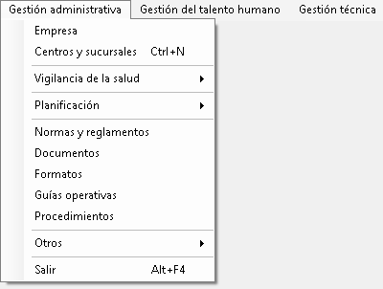

1. Pestaña de gestión administrativa

**EMPRESA**

En esta ventana se deben ingresar los siguientes datos de la empresa:

* RUC (solo dígitos)
* Razón Social
* Dirección
* E-Mail
* Representante Legal
* Actividad
* Productos y/o servicios (principales)

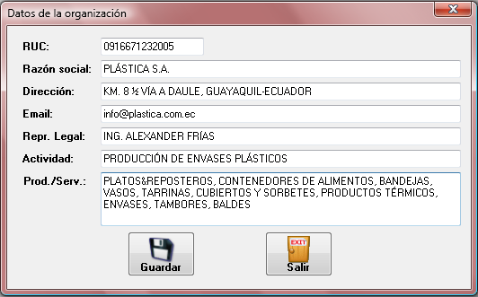

1. Datos de la organización

**CENTROS Y SUCURSALES**

Atajo: (Ctrl+N)

En esta ventana se pueden ingresar, consultar o modificar los datos correspondientes a la matriz, sucursales o centros de la empresa.

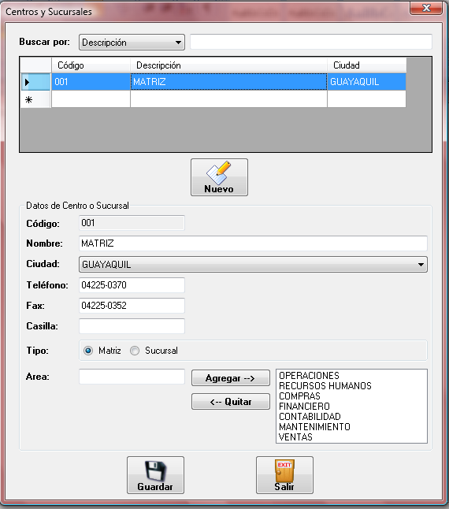

1. Centros y sucursales

*INGRESAR NUEVO*

Para ingresar un nuevo centro/sucursal/matriz se debe presionar el botón “Nuevo”:

* Código.- Se genera automáticamente.
* Nombre.- Se escribe el nombre del centro/sucursal/matriz.
* Ciudad.- Se despliega una lista y se escoge la ciudad correspondiente.
* Teléfono.- Se registra el número de teléfono. Es importante colocar el código de área respectivo.
* Fax.- Se registra el número del fax. Es importante colocar el código de área respectivo.
* Casilla.- Se registra el número de la casilla postal.
* Tipo.- Se presentan dos opciones y se activa la opción de acuerdo a si corresponde a la matriz o una sucursal.
* Área.- Se ingresan las áreas existentes en el centro/sucursal/matriz y para agregar se presiona el botón “Agregar”. Cuando se agregan estas se pueden visualizar en el cuadro de texto derecho. En caso de equivocarse o querer eliminar un área, se selecciona el área del cuadro de texto y se presiona el botón “Quitar”.

*CONSULTAR/MODIFICAR INFORMACIÓN*

Para consultar información de un centro/sucursal/matriz:

* En el casillero de “buscar por” se elige el criterio de búsqueda, puede ser por Descripción (Nombre del centro/sucursal/matriz) o por Código, y se digita el centro/sucursal/matriz de interés.
* En la tabla que se encuentra debajo se listan los centros/sucursales/matriz y se selecciona una de ellas, y la información aparece en la sección inferior en sus respectivos campos. Si se desea modificar algo se modifica el texto del campo y se guarda la información.

**VIGILANCIA DE LA SALUD**

* **EXAMEN PRE-OCUPACIONAL**

En esta ventana se pueden ingresar, consultar o modificar los exámenes médicos realizados a los trabajadores antes de ingresar a la compañía.

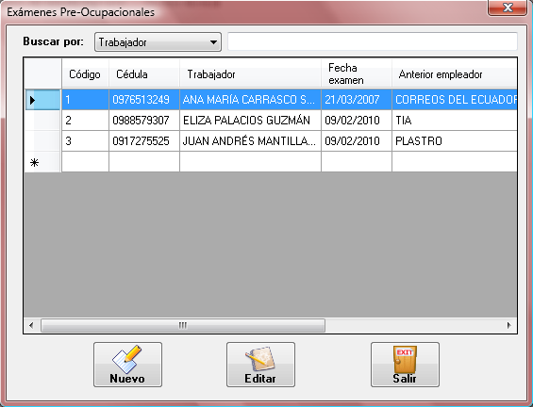

1. Exámenes pre-ocupacionales

*INGRESAR NUEVO*

Para ingresar un examen pre-ocupacional de un trabajador se debe presionar el botón “Nuevo”. Automáticamente se abre una nueva ventana con los siguientes campos para completar:

* Trabajador.- Se escoge de la lista desplegable el trabajador correspondiente.
* Fecha Examen.- Se selecciona la fecha en que se realizó el examen
* Anterior Empleo.- Se escribe el nombre de la organización para la cual trabajó antes de ingresar a la empresa.
* Actividad.- Se describe la actividad que se realizaba en el anterior empleo
* Tiempo Trab.- Se escribe la cantidad de tiempo que permaneció en su anterior empleo.
* Próxima Cita.- Se escoge la fecha en la que se realizará el primer examen ocupacional.
* Cargar Archivo.- Se presiona el botón “Examinar” y se busca el archivo que contenga el examen pre-ocupacional del trabajador. Este archivo debe ser de Excel (*.xls), Word (*.doc) o Adobe Reader (*.pdf).
* Para guardar la información se debe presionar “Guardar” y automáticamente se cierra la ventana.

*CONSULTAR/MODIFICAR INFORMACIÓN*

Para consultar o modificador información correspondiente al Examen Pre-Ocupacional:

* En el casillero de “buscar por” se elige el criterio de búsqueda, puede ser por Trabajador (apellidos o nombres del empleado), por Código de Examen o por Número de Cédula.
* Se digita la información correspondiente al Trabajador de interés de acuerdo al criterio de búsqueda elegido.
* En la tabla que se encuentra debajo se listan los registros compatibles con la información digitada y se selecciona uno de ellos.
* Presionar el botón “Editar” y la información correspondiente al Examen Pre-Ocupacional del trabajador aparece en una nueva ventana, similar a la de ingreso de información.
* Si se desea modificar algo se lo realizar directamente en el texto del campo y para guardar la información se presiona el botón “Guardar”.
* Para descargar el archivo del examen se presiona el botón “descargar” y se escoge la ruta donde desea grabar el archivo.
* **EXAMEN OCUPACIONAL**

En esta ventana se pueden ingresar, consultar o modificar los exámenes médicos realizados a los trabajadores durante su vida laboral en la empresa.

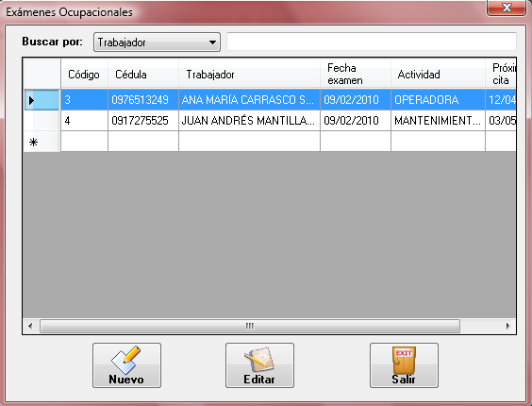

1. Exámenes ocupacionales

*INGRESAR NUEVO*

Para ingresar un examen ocupacional de un trabajador se debe presionar el botón “Nuevo”. Automáticamente se abre una nueva ventana con los siguientes campos para completar:

* + Trabajador.- Se escoge de la lista desplegable el trabajador correspondiente.
  + Fecha Examen.- Se selecciona la fecha en que se realizó el examen
  + Actividad.- Se describe las actividades que se realizan en la empresa al momento de realizarse el examen.
  + Próxima Cita.- Se escoge la fecha en la que se realizará el siguiente examen ocupacional.
  + Cargar Archivo.- Se presiona el botón “Examinar” y se busca el archivo que contenga el examen ocupacional del trabajador. Este archivo debe ser de Excel (*.xls), Word (*.doc) o Adobe Reader (*.pdf).
  + Para guardar la información se debe presionar “Guardar” y automáticamente se cierra la ventana.

*CONSULTAR/MODIFICAR INFORMACIÓN*

Para consultar o modificador información correspondiente al Examen Ocupacional:

* + En el casillero de “buscar por” se elige el criterio de búsqueda, puede ser por Trabajador (apellidos o nombres del empleado), por Código de Examen o por Número de Cédula.
  + Se digita la información correspondiente al Trabajador de interés de acuerdo al criterio de búsqueda elegido.
  + En la tabla que se encuentra debajo se listan los registros compatibles con la información digitada y se selecciona uno de ellos.
  + Presionar el botón “Editar” y la información correspondiente al Examen Ocupacional del trabajador aparece en una nueva ventana, similar a la de ingreso de información.
  + Si se desea modificar algo se lo realiza directamente en el texto del campo y para guardar la información se presiona el botón “Guardar”.
  + Para descargar el archivo del examen se presiona el botón “descargar” y se escoge la ruta donde desea grabar el archivo.
* **CONSULTA POR EMPLEADO**

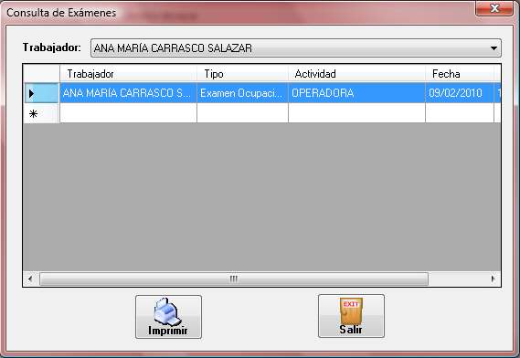En esta ventana se generan reportes de los exámenes médicos realizados Pre-Ocupacional y Ocupacionales.

1. Consulta de exámenes
   * En el casillero de “Trabajador” se elige el empleado de una lista desplegable.
   * En la tabla que se encuentra debajo se listan los registros correspondientes al trabajador. Se puede visualizar el tipo de examen (pre-ocupacional u ocupacional), la actividad, la fecha de realización del examen y la próxima cita.
   * Para generar el reporte con la esta información se debe presionar el botón “Imprimir”.

**PLANIFICACIÓN**

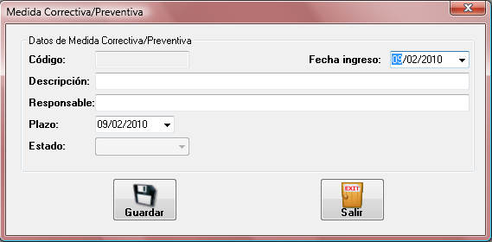En esta ventana se pueden ingresar y consultar las medidas preventivas/correctivas y sus estados.

1. Medidas Correctivas

*INGRESAR NUEVO*

Para ingresar una nueva se completan los siguientes campos:

* Fecha de ingreso.- Se genera automáticamente y no se puede modificar.
* Descripción.- Se escribe una descripción de la medida.
* Fecha Plazo.- Se escoge la fecha en que la medida ya debe estar implementada.
* Responsable.- Se escribe el nombre de la persona encargada de la medida.
* Estado: cuando se guarda la medida, automáticamente se guarda con el estado de pendiente, lo cual se debe modificar cuando ya se ejecute o se implemente la medida.

Nota: si la medida ya está fuera del plazo aparecerá de color rojo para advertir o que sea considerada con mayor atención.

**NORMAS Y REGLAMENTOS**

En esta ventana se pueden ingresar y descargar normas y reglamentos relacionados con la S&SO.

1. Normas y reglamentos

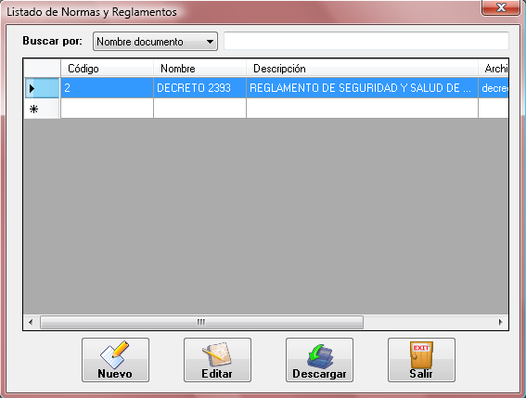

1. Normas y reglamentos

*INGRESAR NUEVO*

Para ingresar una nueva norma o un nuevo reglamento se debe presionar el botón “Nuevo”. Automáticamente se abre una nueva ventana con los siguientes campos para completar:

* Nombre.- Se escribe el nombre de la norma o del reglamento
* Descripción.- Se escribe una breve descripción del contenido del documento legal.
* Fecha de ingreso.- Se genera automáticamente y no se puede modificar.
* Archivo.- Se permite cargar el archivo presionando el botón “seleccionar” y se busca su ubicación. Este archivo debe ser de Excel (*.xls), Word (*.doc) o Adobe Reader (*.pdf).

Para guardar la información se debe presionar “Guardar”.

*MODIFICAR INFORMACIÓN*

Para modificar la información correspondiente a una norma o un reglamento:

* En el casillero de “buscar por” se elige el criterio de búsqueda, puede ser por Nombre de Documento o por Descripción.
* Se digita la información correspondiente al documento de interés de acuerdo al criterio de búsqueda elegido.
* En la tabla que se encuentra debajo se listan los registros compatibles con la información digitada y se selecciona uno de ellos.
* Presionar el botón “Editar” y la información correspondiente al documento aparece en una nueva ventana, igual a la de ingreso de información.
* Si se desea modificar algo se lo realiza directamente en el texto del campo y para guardar la información se presiona el botón “Guardar”.

*DESCARGAR INFORMACIÓN*

Para descargar una norma o un reglamento:

* En el casillero de “buscar por” se elige el criterio de búsqueda, puede ser por Nombre de Documento o por Descripción.
* Se digita la información correspondiente al accidente de interés de acuerdo al criterio de búsqueda elegido.
* En la tabla que se encuentra debajo se listan los registros compatibles con la información digitada y se selecciona uno de ellos.
* Presionar el botón “Descargar” y se abre una nueva ventana donde debe indicar la ruta de almacenamiento del documento.

**DOCUMENTOS**

En esta ventana se pueden ingresar y descargar documentos relacionados con la S&SO (planes de emergencia, actas de reuniones realizadas por el Comité de Seguridad, etc.).

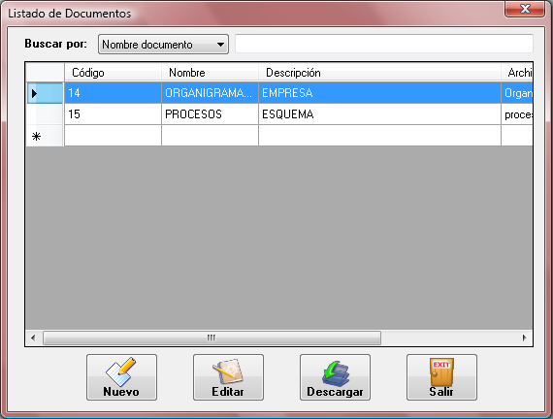

1. Documentos

*INGRESAR NUEVO*

Ver Ingresar Nueva Norma o Reglamento.

*MODIFICAR INFORMACIÓN*

Ver Modificar información de Normas y Reglamentos.

*DESCARGAR INFORMACIÓN*

Ver Descargar información de Normas y Reglamentos.

**FORMATOS**

En esta ventana se pueden ingresar y descargar formatos relacionados con el Sistema.

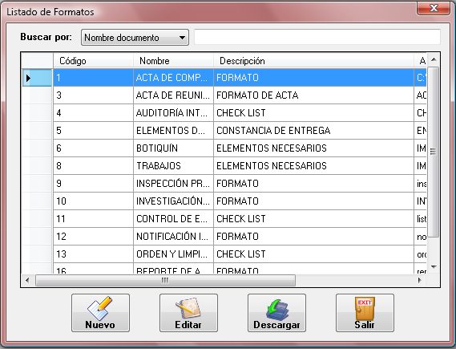

1. Formatos

*INGRESAR NUEVO*

Ver Ingresar Nueva Norma o Reglamento.

*MODIFICAR INFORMACIÓN*

Ver Modificar información de Normas y Reglamentos.

*DESCARGAR INFORMACIÓN*

Ver Descargar información de Normas y Reglamentos.

**GUÍAS OPERATIVAS**

En esta ventana se pueden ingresar y descargar guías operativas relacionadas con las actividades de la empresa.

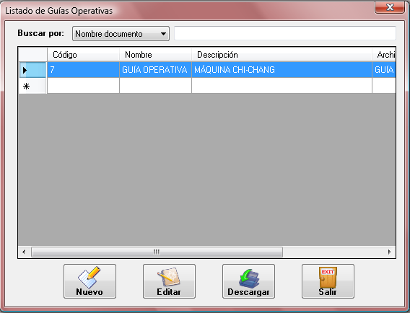

1. Guías operativas

*INGRESAR NUEVO*

Ver Ingresar Nueva Norma o Reglamento.

*MODIFICAR INFORMACIÓN*

Ver Modificar información de Normas y Reglamentos.

*DESCARGAR INFORMACIÓN*

Ver Descargar información de Normas y Reglamentos.

**PROCEDIMIENTOS**

En esta ventana se pueden ingresar y descargar procedimientos relacionados con las actividades de la empresa.

1. Procedimientos

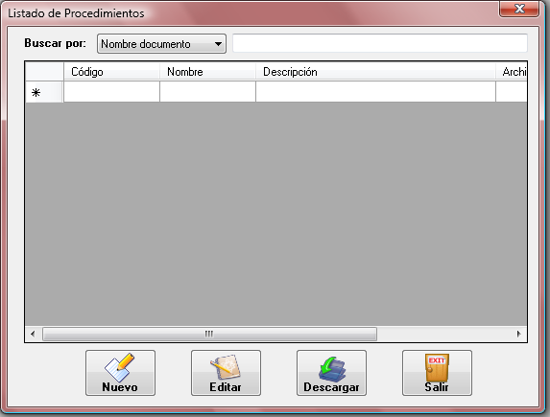

1. Procedimientos

*INGRESAR NUEVO*

Ver Ingresar Nueva Norma o Reglamento.

*MODIFICAR INFORMACIÓN*

Ver Modificar información de Normas y Reglamentos.

*DESCARGAR INFORMACIÓN*

Ver Descargar información de Normas y Reglamentos.

**PROFESIONES**

En esta ventana se pueden ingresar o modificar profesiones.

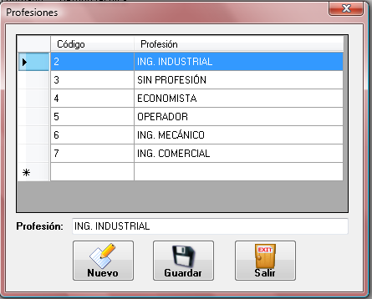

1. Profesiones

*INGRESAR NUEVO*

* Para ingresar una nueva profesión se debe presionar el botón “Nuevo”.
* En el cuadro de texto de “Profesión” se debe escribir la profesión a ingresar.
* Para guardar se presiona el botón “Guardar”.

NOTA: Es importante ingresar un registro “Sin Profesión”

*MODIFICAR PROFESIÓN*

* Se debe seleccionar de la lista de profesiones la que se desea modificar.
* En el casillero de “Profesión” aparece la profesión a modificar.
* Se modifica la profesión y luego se presiona el botón “Guardar”.

**PROVINCIAS**

En esta ventana se pueden ingresar y modificar las provincias.

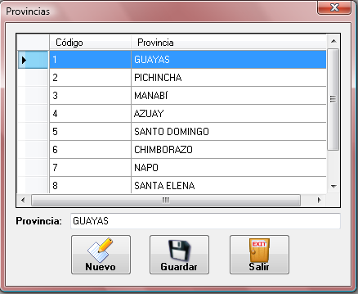

1. Provincias

*INGRESAR NUEVA PROVINCIA*

* Para ingresar una nueva provincia se debe presionar el botón “Nuevo”. Automáticamente el cuadro de texto para ingresar el nombre de la provincia se pone en blanco.
* En el cuadro de texto de “Provincia” se debe escribir la provincia a ingresar.
* Para guardar se presiona el botón “Guardar”.

*MODIFICAR PROVINCIA*

* Se debe seleccionar de la lista de provincias la que se desea modificar.
* En el casillero de “Provincia” aparece la provincia a modificar.
* Se modifica la provincia y luego se presiona el botón “Guardar”.

**CIUDADES**

En esta ventana se pueden ingresar y modificar las ciudades de las respectivas provincias que se han ingresado.

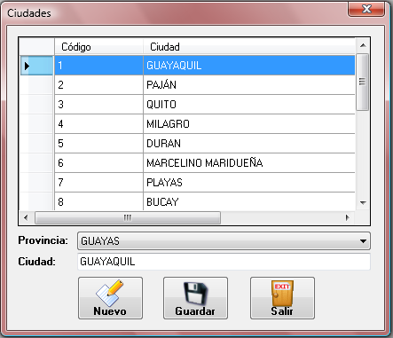

1. Ciudades

*INGRESAR NUEVA CIUDAD*

* Para ingresar una nueva ciudad se debe presionar el botón “Nuevo”.
* Se escoge la provincia correspondiente a la ciudad que se desea agregar, de la lista desplegable “Provincia”.
* Se ingresa el nombre de la ciudad en el cuadro de texto “Ciudad” y luego se presiona el botón “Guardar”.

*MODIFICAR CIUDAD*

* Se debe seleccionar de la lista, la ciudad a modificar y esta aparecerá en la parte inferior con su respectiva provincia.
* Se puede escoger otra provincia de la lista desplegable.
* En el casillero “Ciudad” aparece el nombre de la ciudad a modificar.
* Se modifica cualquiera de los dos campos y se presiona el botón “Guardar”.

**SALIR**

En esta opción se puede salir del Sistema. Antes de salir de la aplicación informática, aparecerá un mensaje de confirmación para ejecutar la acción. Si desea salir, escoge “Sí”. Caso contrario, escoge “No”.

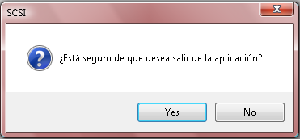

1. Ventana salida del sistema

**GESTIÓN DEL TALENTO HUMANO**

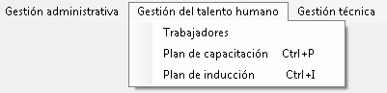

1. Pestaña de gestión del talento humano

**TRABAJADORES**

En esta ventana se pueden ingresar, consultar o modificar la información personal de los trabajadores.

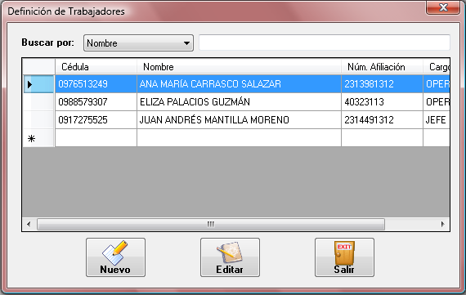

1. Trabajadores

*INGRESAR NUEVO TRABAJADOR*

Para ingresar un nuevo trabajador y su información se debe presionar el botón “Nuevo”. Automáticamente aparece una nueva ventana y se completa los siguientes campos:

* Cédula.- Únicamente acepta dígitos
* Nombres.- Los nombres del trabajador
* Apellidos.- Los apellidos del trabajador
* Fecha de Nacimiento.- Se escoge la fecha de nacimiento del trabajador.
* Sexo.- Se escoge de las opciones: Masculino o Femenino
* Ciudad de Nacimiento.- Se despliega una lista y se escoge la ciudad correspondiente.
* No. Afiliación.- Se escribe el número de afiliación al seguro social. En caso de no tener se puede escribir que NO TIENE.
* Estado Civil.- Se selecciona de las opciones: Casado(a), Soltero(a), Divorciado(a), Viudo(a) o Unión Libre.
* Instrucción.- Se selecciona el mayor nivel de educación de la persona de las opciones: Básica (Primaria), Meda (Secundaria), Superior (Universidad), Especialización (Diplomado, Maestría, o Doctorado) o Ninguna.
* Profesión.- Se despliega una lista y se escoge la profesión correspondiente. En caso de no tener profesión, se escoge la opción “SIN PROFESIÓN”.
* Vínculo Laboral.- Se selecciona de las opciones: Plantilla (si está enrolado en la empresa) o Contrato (si es temporal).
* Fecha de Ingreso.- Se escoge la fecha de ingreso a la compañía de igual forma a la que se escogió la fecha de nacimiento.
* Cargo.- El puesto que ocupa en la compañía.
* En cargo desde.- Se escoge la fecha desde la que ocupa el cargo
* Centro Trabajo.- Se despliega una lista y se escoge el centro/sucursal/matriz correspondiente.
* Dirección.- Se escribe el domicilio del trabajador.
* Teléfono.- Se registra el número telefónico del domicilio del trabajador.
* Salida de cargo.- Si se quiere registrar la salida del cargo se debe activar el casillero y escoger la fecha en que termina de ocupar el cargo correspondiente.
* Fecha retiro.- Si se quiere registrar la salida del trabajador de la empresa se debe activar el casillero y escoger la fecha en que termina la relación laboral.

*CONSULTAR/MODIFICAR INFORMACIÓN DEL TRABAJADOR*

Para consultar o modificar información de un trabajador:

* En el casillero de “buscar por” se elige el criterio de búsqueda, puede ser por Nombre (apellidos o nombres del empleado), por Número de Cédula, Número de Afiliación, o por Cargo.
* Se digita la información correspondiente al trabajador de interés de acuerdo al criterio de búsqueda elegido.
* En la tabla que se encuentra debajo se listan los trabajadores compatibles con la información digitada y se selecciona uno de ellos.
* Presionar el botón “Editar” y la información correspondiente al trabajador aparece en una nueva ventana, igual a la de ingreso de información.
* Si se desea modificar algo se lo realizar directamente en el texto del campo y para guardar la información se presiona el botón “Guardar”.

**PLAN DE CAPACITACIÓN**

En esta ventana se pueden ingresar, consultar o modificar el plan de capacitación de la compañía.

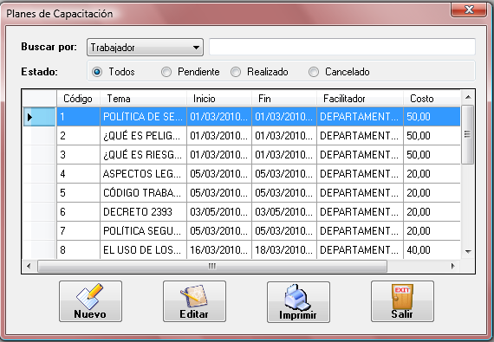

1. Planes de capacitación

*INGRESAR NUEVA CAPACITACIÓN*

Para ingresar un nuevo tema de capacitación se debe presionar el botón “Nuevo”. Automáticamente se abre una nueva ventana con los siguientes campos para completar:

* Tema.- Se describe el tema de la capacitación.
* Objetivos.- Se describe que se desea alcanzar con la capacitación.
* Inicia el.- Se escoge la fecha y se digita la hora de inicio de la capacitación.
* Termina el.- Se escoge la fecha y se digita la hora de fin de la capacitación.
* Facilitador.- Se escribe el nombre de la compañía o de la(s) persona(s) que impartirán la capacitación.
* Costo ($).- Se ingresa el monto que va a costar realizar dicha capacitación.
* Estado.- Automáticamente se genera el estado de pendiente. Esta opción se encuentra desactivada.
* Participantes.- Se escogen de las tres opciones disponibles:
  + Todos: todas las personas de todos los centros)
  + Por Centro: se puede escoger una o varias áreas de los diferentes centros. Cuando se activa esta opción, aparece un listado desplegable, se selección el área y centro y se hace clic en “Agregar” y automáticamente aparece en el cuadro de texto inferior. Si se desea eliminar algún área se selecciona del cuadro de texto y se presiona “Quitar”.
  + Por Trabajador: se puede escoger uno o varios trabajadores. Cuando se activa esta opción, aparece un listado desplegable, se selección el trabajador y se hace clic en “Agregar” y automáticamente aparece en el cuadro de texto inferior. Si se desea eliminar algún trabajador se selecciona del cuadro de texto y se presiona “Quitar”.
* Para guardar la información se debe presionar “Guardar” y automáticamente se cierra la ventana.

*CONSULTAR/MODIFICAR INFORMACIÓN Y GENERAR REPORTE*

Para consultar, modificar información o cambiar el estado correspondiente a una capacitación:

* En el casillero de “buscar por” se elige el criterio de búsqueda, puede ser por Capacitador o por Tema.
* Se digita la información correspondiente a la capacitación de interés de acuerdo al criterio de búsqueda elegido.
* Se debe tener en consideración el Estado (Todos, Pendiente, Realizado, Cancelado).
* En la tabla que se encuentra debajo se listan los registros compatibles con la información digitada y se selecciona uno de ellos.
* Presionar el botón “Editar” y la información correspondiente a la capacitación aparece en una nueva ventana, igual a la de ingreso de información.
* En esta pantalla aparece la opción “Estado” activada. Aquí se puede seleccionar si la capacitación ha sido realizada o cancelada.
* Si se desea modificar algo se lo realizar directamente en el texto del campo y para guardar la información se presiona el botón “Guardar”.
* Para generar el reporte de la capacitación se presiona el botón “Imprimir”. (Ver funciones básicas del Sistema)

**PLAN DE INDUCCIÓN**

En esta ventana se puede ingresar, consultar o modificar plan de inducción de un nuevo trabajador de la compañía.

*INGRESAR NUEVA INDUCCIÓN*

Antes de ingresar una nueva inducción se debe haber ingresado al trabajador en la Opción de “Trabajadores”.

Para ingresar un nuevo tema de inducción se debe presionar el botón “Nuevo”. Automáticamente se activan los siguientes campos para completar:

* Código.- Se genera automáticamente.
* Tema.- Se describe el tema de la inducción.
* Trabajador.- Se escoge de la lista desplegable el nuevo trabajador que va a recibir la inducción.
* Capacitador.- Se escoge de la lista desplegable el trabajador que va a dar la inducción.
* Objetivos.- Se describe que se desea alcanzar con la inducción.
* Inicia el.- Se escoge la fecha de inicio de la inducción.
* Termina el.- Se escoge la fecha de fin de la inducción.
* Para guardar la información se debe presionar “Guardar”.

*CONSULTAR/MODIFICAR INFORMACIÓN Y GENERAR REPORTE*

Para consultar, modificar información o cambiar el estado correspondiente a una inducción:

* En el casillero de “buscar por” se elige el criterio de búsqueda, puede ser por Trabajador, por Capacitador o por Tema.
* Se digita la información correspondiente a la capacitación de interés de acuerdo al criterio de búsqueda elegido.
* En la tabla que se encuentra debajo se listan los registros compatibles con la información digitada y se selecciona uno de ellos.
* La información correspondiente al registro aparece en los campos en la parte inferior.
* Si se desea modificar algo se lo realiza como si se ingresara la información y para guardar los cambios se presiona el botón “Guardar”.
* Para generar el reporte de la inducción se presiona el botón “Imprimir”. (Ver funciones básicas del Sistema)

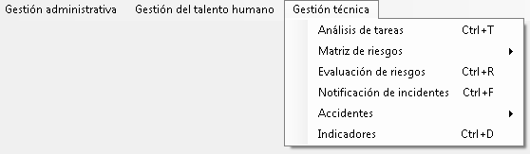**GESTIÓN TÉCNICA**

1. Pestaña de gestión técnica

**ANÁLISIS DE TAREAS**

En esta ventana se pueden ingresar, consultar o modificar los análisis de las tareas de la empresa.

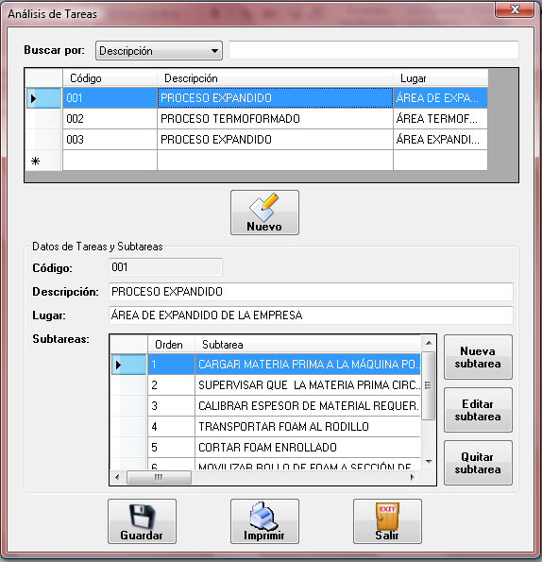

1. Análisis de tareas

*INGRESAR NUEVO ANÁLISIS DE TAREAS*

Para ingresar un nuevo análisis de tarea se debe presionar el botón “Nuevo”. Automáticamente en la parte inferior se activan los siguientes campos para completar:

* Código.- Se genera automáticamente
* Descripción.- Se escribe el nombre de la tarea
* Lugar.- Se describe el lugar donde se realiza la tarea. Puede ser en instalaciones del cliente, o en alguna área de las propias instalaciones.
* Se guarda esta información para poder ingresar las subtareas presionando el botón guardar.

Para ingresar una nueva subtarea se debe seleccionar la tarea a modificar y luego presionar el botón “Nueva Subtarea” y aparecerá una nueva ventana en la cual se debe ingresar la siguiente información:

* Tarea.- Automáticamente aparece el nombre de la tarea correspondiente (no se puede modificar este campo desde esta ventana)
* Subtarea.- Se escribe el nombre de la subtarea
* Paso.- Se escribe el nombre de los pasos correspondientes a la subtarea en orden. Para agregar cada paso se presionar “Agregar” o se puede dar “Enter”. El paso automáticamente aparece en el cuadro de texto que se encuentra debajo. Para quitar un paso se selecciona del cuadro de texto el paso y se presiona “Quitar”.
* Peligros.- Se escriben todos los peligros asociados a la subtarea.
* Riesgos.- Se escriben los riesgos asociados a los peligros identificados para la subtarea.
* EPP.- Se escriben los Equipos de Protección Personal necesarios
* PC.- Se escribe la Protección Colectiva necesaria
* Para guardar esta información se presiona el botón guardar, la ventana se cierra automáticamente y aparece la ventana principal de “Análisis de Tareas”. La Subtarea aparece automáticamente en la lista de la ventana principal en el orden de ingreso.

Para modificar una subtarea, se debe seleccionar la subtarea de la lista y presionar el botón “Editar Subtarea”.

* + Aparece una nueva ventana, igual a la de ingresar la subtarea.
  + Se modifican los campos que se deseen y se presiona el botón “Guardar”.

Para eliminar una subtarea, se debe seleccionar la subtarea de la lista y presionar el botón “Quitar Subtarea”.

* + Antes de eliminar la subtarea, aparecerá un mensaje de confirmación para ejecutar la acción. Si desea confirmar la eliminación, escoge “Sí”. Caso contrario, escoge “No”.
  + Si se elimina la tarea se elimina de la lista.

Cuando se haya ingresado todas las subtareas se debe presionar el botón “Guardar” para grabar la información de las subtareas.

*CONSULTAR/MODIFICAR ANÁLISIS DE TAREAS Y GENERAR REPORTE*

Para consultar o modificar información del Análisis de Tareas:

* En el casillero de “buscar por” se elige el criterio de búsqueda, puede ser por Descripción (nombre de la subtarea) o por Código.
* Se digita la información correspondiente a la tarea de interés de acuerdo al criterio de búsqueda elegido.
* En la tabla que se encuentra debajo se listan las tareas compatibles con la información digitada y se selecciona una de ellas. La información correspondiente a la tarea aparece en los campos en la parte inferior.
* Si se desea modificar algo se lo realiza como si se ingresara la información y para guardar los cambios se presiona el botón “Guardar”.
* Para generar el reporte del análisis de tarea se presiona el botón “Imprimir”. (Ver funciones básicas del Sistema)

**MATRIZ DE RIESGOS**

**NIVELES DE FACTORES**

**PROBABILIDAD**

En esta ventana se pueden ingresar, consultar o modificar los niveles de probabilidad a usar en la evaluación de riesgos.

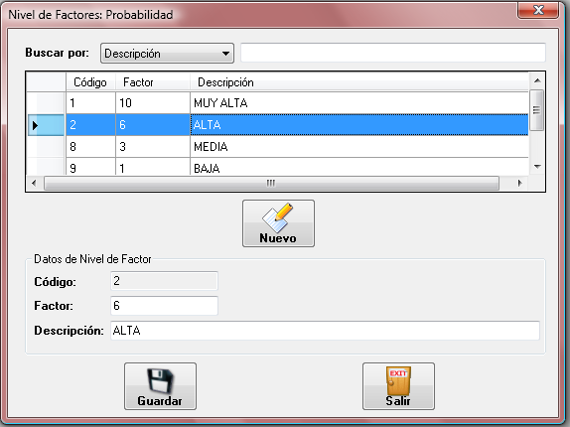

1. Probabilidad

*INGRESAR NUEVO FACTOR*

* Factor.- Se escribe el nombre del factor, pueden ser letras, palabras o números
* Descripción.- Se escribe el significado de ese factor.
* Se guarda esta información para poder ingresar las subtareas presionando el botón guardar.

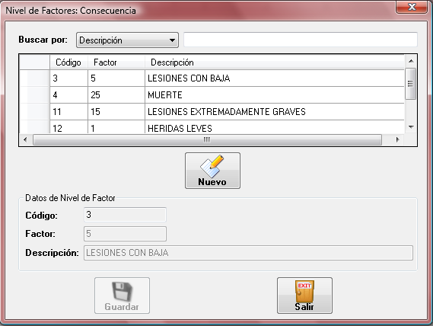**CONSECUENCIA (IGUAL QUE PROBABILIDAD)**

1. Consecuencia

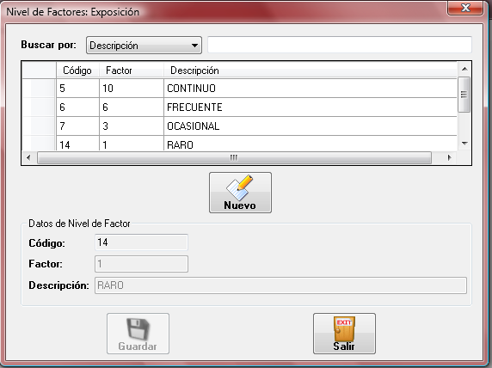**EXPOSICIÓN (IGUAL QUE PROBABILIDAD)**

1. Exposición

**NIVELES DE RIESGO**

**INGRESAR MATRIZ DE RIESGO**

En esta ventana se pueden ingresar, consultar o modificar los niveles de riesgo que resultan de la combinación de los niveles de los factores ingresados.

1. Niveles de Riesgo

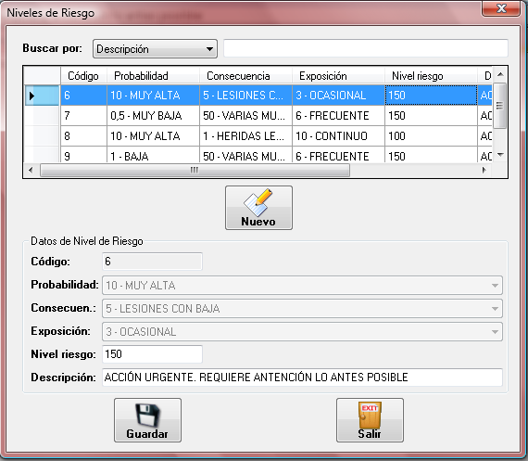

* Probabilidad.- Se escoge de lo ya ingresado
* Consecuencia.- Se escoge de lo ya ingresado
* Exposición.- Se escoge de lo ya ingresado
* Nivel de Riesgo.- Se escribe el nombre del nivel que resulta de la combinación de los tres factores, pueden ser letras, palabras o números
* Descripción.- Se escribe el significado de este nivel de riesgo.

**EVALUACIÓN DE RIESGOS**

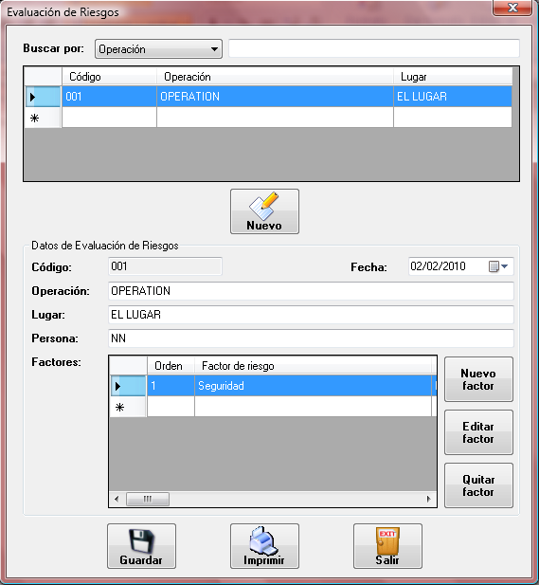En esta ventana se pueden ingresar, consultar o modificar las evaluaciones de riesgos de las operaciones de la empresa.

1. Evaluación de riesgos

*INGRESAR NUEVA EVALUACIÓN DE RIESGO*

Para ingresar una nueva evaluación de riesgo se debe presionar el botón “Nuevo”. Automáticamente en la parte inferior se activan los siguientes campos para completar:

* Código.- Se genera automáticamente
* Operación.- Se escribe el nombre de la operación a analizar.
* Lugar.- Se especifica el lugar donde se lleva a cabo la operación.
* Persona.- Se identifica la persona autorizada para realizar dicha operación.

Para ingresar un nuevo factor se debe presionar el botón “Nuevo Factor” y aparecerá una nueva ventana en la cual se debe ingresar la siguiente información:

* Operación.- Automáticamente aparece el nombre de la operación correspondiente (no se puede modificar este campo desde esta ventana).
* Factor.- Se escoge el tipo de factor de riesgo de la lista (De seguridad, Ergonómico, Psicosocial, Físico, Biológico, Químico).
* Peligro.- Se escribe el nombre del peligro que se genera por el factor identificado.
* Riesgo.- Se escriben todos los riesgos asociados al peligro.
* Si es evitable se selecciona el checkbox “¿Es evitable?”, caso contrario, se deja sin activar la opción. Cuando es evitable los campos de Probabilidad, Consecuencia y Nivel de Riesgo se desactivan y no debe ingresarse información en ellos.
* Probabilidad.- Se escoge el nivel de probabilidad de ocurrencia del accidente.
* Consecuencia.- Se escoge el nivel de consecuencia del accidente, es decir la severidad de las consecuencias.
* Exposición.- Se escoge el nivel de exposición al peligro.
* Nivel de Riesgo.- Se genera automáticamente de acuerdo a lo escogido en los factores.
* Medidas de control.- Se determinan las medidas que se tomarán siempre para evitar, disminuir o controlar el riesgo.
* Agregar medida preventiva/correctiva.- Esta opción nos permite ingresar medidas preventivas o correctivas (ver planificación en Gestión Administrativa)

*CONSULTAR/MODIFICAR EVALUACIÓN DE RIESGOS Y GENERAR REPORTE*

Para consultar o modificar información de la Evaluación de Riesgos:

* En el casillero de “buscar por” se elige el criterio de búsqueda, puede ser por Descripción (nombre de la operación) o por Código.
* Se digita la información correspondiente a la operación de interés de acuerdo al criterio de búsqueda elegido.
* En la tabla que se encuentra debajo se listan las operaciones compatibles con la información digitada y se selecciona una de ellas. La información correspondiente a la operación aparece en los campos en la parte inferior.
* Si se desea modificar algo se lo realiza como si se ingresara la información y para guardar los cambios se presiona el botón “Guardar”.
* Para generar el reporte de la evaluación de Riesgos se presiona el botón “Imprimir”. (Ver funciones básicas del Sistema)

**NOTIFICACIÓN DE INCIDENTES**

En esta ventana se pueden ingresar los datos relacionados con los incidentes que acontecen en la organización.

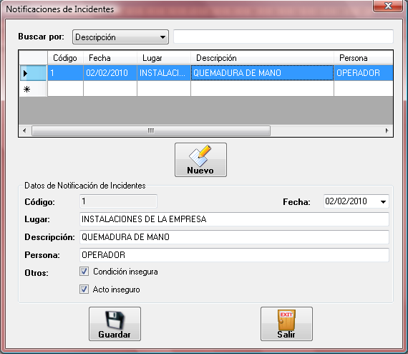

1. Notificación de incidentes

*INGRESAR NUEVA NOTIFICACIÓN*

Para ingresar una nueva evaluación de riesgo se debe presionar el botón “Nuevo”. Automáticamente en la parte inferior se activan los siguientes campos para completar:

* Fecha.- Se escoge la fecha del día en que ocurre el incidente
* Lugar.- Se especifica el lugar donde se efectuó el incidente
* Descripción.- Se escribe que incidente sucedió y como sucedió.
* Persona.- Se escribe el nombre de la persona que notifica el incidente
* Se debe seleccionar si el incidente fue debido a un acto inseguro o una condición insegura o una combinación de ambos
* Agregar medida preventiva/correctiva.- Esta opción nos permite ingresar medidas preventivas o correctivas (ver planificación en Gestión Administrativa)

**INDICADORES**

En esta ventana se ingresa información para calcular los indicadores (Índice de Gravedad, Índice de Frecuencia, Índice de Incidencia y Tasa de Riesgo o Índice de Permanencia), y se puede consultar o modificar la información correspondiente a éstos.

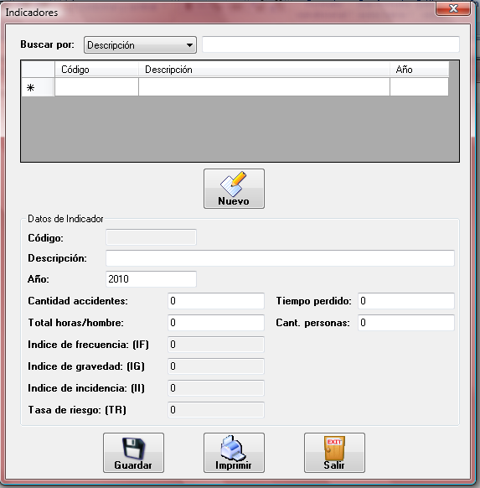

1. Indicadores

*INGRESAR INFORMACIÓN*

Para ingresar información se debe presionar el botón “Nuevo”. Automáticamente en la parte inferior se activan los siguientes campos para completar:

* Código.- Se genera automáticamente
* Descripción.- Se escribe el periodo correspondiente en el que se van a calcular los indicadores. Por ejemplo: anual, semestral, trimestral.
* Año.- Se escribe el año correspondiente al análisis.
* Cantidad de accidentes.- Se ingresa la cantidad de accidentes registrados en el período.
* Tiempo Perdido.- Se ingresa la cantidad de tiempo perdido en días (días perdidos y días cargados).
* Total Horas/Hombre.- Se ingresa la cantidad de tiempo trabajado horas correspondientes al periodo de análisis.
* Cantidad de Personas.- Se ingresa la cantidad de trabajadores expuestos a los accidentes.
* Cuando se va ingresando esta información, los indicadores se calculan automáticamente. Estos campos no pueden ser modificados.
* Para grabar la información se presiona el botón “Guardar”.

*CONSULTAR/MODIFICAR INFORMACIÓN Y GENERAR REPORTE*

Para consultar o modificador información correspondiente a los Indicadores de Seguridad:

* En el casillero de “buscar por” se elige el criterio de búsqueda, puede ser por Descripción (periodo de análisis), por Código o por Año.
* Se digita la información correspondiente al periodo de interés de acuerdo al criterio de búsqueda elegido.
* En la tabla que se encuentra debajo se listan los registros compatibles con la información digitada y se selecciona uno de ellos. La información correspondiente al registro aparece en los campos en la parte inferior.
* Si se desea modificar algo se lo realiza como si se ingresara la información y para guardar los cambios se presiona el botón “Guardar”.
* Para generar el reporte de los indicadores se presiona el botón “Imprimir” (Ver funciones básicas del Sistema).

**ACCIDENTES**

**INVESTIGACIÓN DE ACCIDENTES**

En esta ventana se pueden ingresar, consultar o modificar la información relacionada con un accidente acontecido en la compañía.

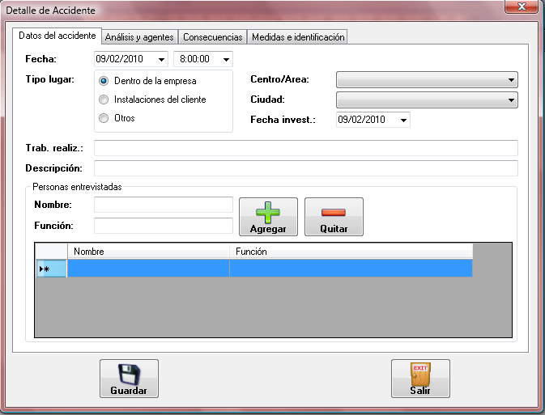

1. Detalle de accidente

*INGRESAR NUEVO ACCIDENTE*

Para ingresar un nuevo accidente se debe presionar el botón “Nuevo”. Automáticamente se abre una nueva ventana con los siguientes campos para completar:

*Pestaña: Datos del Accidente*

* Fecha.- Se escoge la fecha en que ocurrió el accidente.
* Hora.- Se digita la hora en que ocurrió el accidente.
* Tipo Lugar.- Se escogen de las tres opciones disponibles:
  + Dentro de la empresa: Se escoge el área con su respectivo centro de la lista desplegable, y la ciudad.
  + Instalaciones del cliente: Se digita dónde quedan las instalaciones del cliente (incluyendo calles) y se escoge la ciudad de la lista desplegable.
  + Otros: Se digita las calles donde ocurrió el accidente y se escoge la ciudad de la lista desplegable.
* Fecha Invest.- Se selecciona la fecha en la que se realiza la investigación.
* Trab. Realiz.- Se describe el trabajo que se estaba realizando cuando sucedió el accidente.
* Descripción.- Se describe el accidente.
* Personas entrevistadas.- Se ingresa la información
  + Nombre: Nombre de la persona
  + Función: Cuál es su función para la compañía o si es ajeno a ella.
  + Para agregar se presiona el botón “Agregar” y automáticamente aparece en una tabla en la parte inferior. Para eliminar al entrevistado se lo selecciona de la tabla y se presiona el botón “Quitar”.

*Pestaña: Análisis y Agentes*

* Causas Inmediatas.- Condiciones Subestándares y Actos subestándares
* Causas Básicas.- Factores de Trabajo, Factores Personales y Déficit de Gestión
* Agente o Elemento Material.- Agente o elemento material, Parte del Agente, Actividad durante el accidente, Análisis del tipo de contacto.

*Pestaña: Consecuencias*

Lesiones Humanas

* Trabajador.- Se escoge el trabajador de la lista desplegable.
* Tipo de Lesión.- Se escoge el tipo de lesión que ha generado el accidente (Incapacidad Temporal, Incapacidad Permanente Parcial, Incapacidad Permanente Total, Incapacidad Permanente Absoluta o Muerte).
* Ubicación.- Esta opción permite escoger qué parte del cuerpo se vio afectada por el accidente (Cabeza, Cuello, Tronco, Miembro Superior, Miembro Inferior, Ubicación Múltiple, Lesiones Generales). Esta opción se encuentra desactivada si el Tipo de Lesión es muerte
* Comentario.- Se puede ingresar algún comentario con respecto a la lesión.
* Cuando estos datos se han completado se presiona el botón “Agregar” y aparecen en la tabla en la parte inferior. Para eliminar al trabajador, se lo selecciona de la tabla y se presiona el botón “Quitar”.
* Daños a Propiedad.- Se ingresa el porcentaje estimado de daño a propiedades (bienes materiales). Automáticamente a la derecha aparece el tipo de daño de acuerdo al porcentaje.
* Disminución % de Prod.- Se ingresa el porcentaje estimado de disminución de producción debido al accidente. Automáticamente a la derecha aparece el tipo de daño de acuerdo al porcentaje.
* Pérdidas Ambientales.- Se describe el daño ambiental que el accidente generó.

*Pestaña: Medidas e Identificación*

* Medidas Correctivas.- Correctivos de Gestión, Correctivos de causas básicas y correctivos de causas inmediatas.
* Identificación de la investigación.- Nombre del Investigador, Departamento/Grupo, y Fecha de entrega del informe.
* Para guardar la información se debe presionar “Guardar”.

*Nota:* Para ingresar correctamente la información relacionada a la Investigación de Accidentes es importante ver la metodología en el capítulo 4.

*CONSULTAR/MODIFICAR INFORMACIÓN*

Para consultar o modificar información correspondiente a un accidente:

* En el casillero de “buscar por” se elige el criterio de búsqueda, puede ser por Descripción o por Lugar.
* Se digita la información correspondiente al accidente de interés de acuerdo al criterio de búsqueda elegido.
* En la tabla que se encuentra debajo se listan los registros compatibles con la información digitada y se selecciona uno de ellos.
* Presionar el botón “Editar” y la información correspondiente al accidente aparece en una nueva ventana, igual a la de ingreso de información.
* Si se desea modificar algo se lo realiza directamente en el texto del campo y para guardar la información se presiona el botón “Guardar”.

**CONSULTA POR TRABAJADOR**

En esta ventana se puede generar un reporte con la información de una investigación de accidentes por cada trabajador.

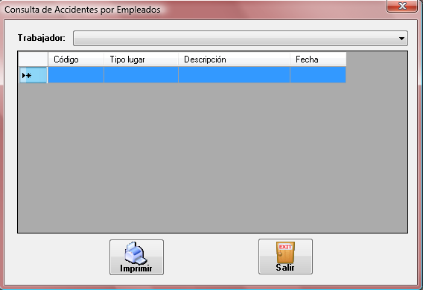

1. Investigación de accidente

* Se escoge el trabajador de la lista desplegable, y aparecen todos los accidentes en los que el trabajador ha sido afectado en la tabla que se encuentra debajo.
* Se selecciona de esa tabla el accidente que se quiere el reporte.
* Presionar el botón imprimir.
* En el reporte aparecerá la siguiente información:

*1. DATOS GENERALES DEL CENTRO DE TRABAJO*

1. Razón Social

2. Número patronal

3. Actividad principal de la empresa

4. Número de trabajadores

5. Dirección

i. Provincia (matriz)

ii.Ciudad (matriz)

iii. Dirección (matriz)

6. Dirección Electrónica

7. Teléfono (matriz)

8. Fax (matriz)

9. RUC

10. Nombre del responsable legal de la empresa

*2. DATOS DEL ACCIDENTADO*

1. Nombre del Accidentado

2. Edad

3. Sexo

4. Instrucción

5. Vinculo Laboral

6. Actividad laboral en el momento del accidente

*3. DATOS DEL ACCIDENTE*

1. Sitio en la empresa (centro/área) o Calle o carretera (instalaciones del cliente u otros)

2. Ciudad

3. Fecha del accidente

4. Hora del accidente

5. Personas entrevistadas (nombre y función)

6. Descripción del accidente

*4. ANÁLISIS DE CAUSAS DEL ACCIDENTE*

*1. CAUSAS INMEDIATAS*

i. Condiciones Sub-estándares

ii. Actos Sub-estándar

*2. CONDICIONES SUBESTÁNDAR*

i. Factores de Trabajo

ii. Factores personales

iii. Déficit de gestión

*5. AGENTE O ELEMENTO MATERIAL DEL ACCIDENTE*

1. Agente o elemento material del accidente

2. Parte del agente

*6. FUENTE O ACTIVIDAD DURANTE EL ACCIDENTE*

*7. ANÁLISIS DEL TIPO DE CONTACTO*

*8. CONSECUENCIAS O PÉRDIDAS POR EL ACCIDENTE*

1. Tipo de lesión (incluir la ubicación de la lesión)

2. Daños a la propiedad (% y categoría)

3. Disminución del porcentaje de producción (% y categoría)

4. Pérdidas para el ambiente

*9. MEDIDAS CORRECTIVAS*

1. Correctivos de gestión

2. Correctivos de causas básicas

3. Correctivos de causas inmediatas

*10. IDENTIFICACIÓN DE LA INVESTIGACIÓN*

1. Nombre (s) del investigador (es)

2. Departamento o grupo

3. Fecha de entrega del informe

**CAPÍTULO 6**

# CONCLUSIONES Y RECOMENDACIONES

## CONCLUSIONES

1. En LA ORGANIZACIÓN existe un buen ambiente laboral el mismo que facilitó el presente estudio en las instalaciones de la misma, a pesar de que en el tema de seguridad industrial se pudo observar que las personas aun no asimilan con totalidad el rol que desempeñan dentro del sistema.
2. El Jefe de Seguridad de LA ORGANIZACIÓN tuvo predisposición para darnos facilidades al momento de necesitar información acerca de LA ORGANIZACIÓN como fotos de condiciones inseguras, estadísticas de accidentes e incidentes dentro de las instalaciones, entre otros.
3. La persona que nos ayudó a contar con el apoyo de LA ORGANIZACIÓN, nos brindó las facilidades del caso, como por ejemplo su intervención en RRHH para la obtención de datos de trabajadores, jornadas laborales, personal en cada turno, entre otros.
4. Se están creando los hábitos sobre la seguridad necesarios en LA ORGANIZACIÓN con el fin de que los trabajadores contribuyan a un mejor control del Sistema, a fin de salvaguardar la vida de todos quienes conforman LA ORGANIZACIÓN así como también el cuidado de las máquinas.

## RECOMENDACIONES

1. No tratar a los trabajadores de LA ORGANIZACIÓN como si fuera una persona inculta, es primordial que el trabajador no se sienta presionado o muestre actitudes adversas a la presencia de personas que realicen el estudio.
2. El diálogo es la mejor herramienta con la cual podremos conocer mejor los procesos que se realizan dentro de LA ORGANIZACIÓN, hablando con las personas correctas, ayudará a un mejor desarrollo del Sistema.
3. De ser posible, asistir a LA ORGANIZACIÓN diariamente, cada día es diferente y situaciones peculiares podrían ocurrir, las mismas que enriquecerán con su medida correctiva/preventiva a evitar situaciones similares a posteriori.
4. Realizar estudios meticulosos para los procesos críticos de LA ORGANIZACIÓN, ayudará a que se eviten muchos incidentes o accidentes dentro de las instalaciones al realizarlos definiendo los riesgos existentes para los mismos así como las acciones que se deben de tomar para evitarlos.

# ANEXOS

**ANEXO A**

Organigrama Estructural de la Empresa

**ANEXO B**

Gráfico de Incidentes y Accidente de LA ORGANIZACIÓN



**ANEXO C**

**ANEXO C**



**ANEXO D**

|  |  |
| --- | --- |
| **ACTA DE REUNIÓN COMITÉ DE SEGURIDAD** | |
| **Empresa:** | **Acta Nº __** |
| **Dirección :** | **Fecha:** |
| **Hora de inicio :** | **Hora de término:** |
| **Participantes :** | |
| **Reunión Ordinaria: __** | **Reunión Extraordinaria: __** |
| **Representantes de la empresa (firmar)** | **Representantes de los trabajadores (firmar)** |
|  |  |
|  |  |
|  |  |
| **Puntos tratados :** | **Acuerdos tomados:** |
|  |  |
|  |  |
|  |  |
|  |  |
|  |  |
|  |  |
|  |  |
|  |  |
|  |  |
|  |  |
|  |  |
|  |  |
|  |  |
| **Observaciones:** | |
|  | |
|  | |
|  | |
|  | |
|  | |
|  | |

**________________ ______________**

**PRESIDENTE SECRETARIO**

**ANEXO E**





**ANEXO F**

ACTA DE COMPROMISO

Yo_____________________________, con cédula #________________,trabajador y/o operador de……………………………........, me comprometo voluntariamente acogerme a los siguientes términos que propenden para mi buen desempeño de mis actividades en ésta prestigiosa empresa.

**PRIMERO**: Cumplir con la utilización, donde requiera, de todos los implementos de protección personal entregados exclusivamente para su área de trabajo.

**SEGUNDO:** Llevarlo consigo, mismo a donde sea necesario todos los implementos de protección personal.

**TERCERO:** No permitir que nadie, es decir amigos, compañeros o conocidos utilicen sus implementos de protección personal entregados.

**CUARTO:** No mostrar actos de inmoralidad, deshonestidad, falta de respeto a la utilización de los implementos de protección personal.

**QUINTO:** Si estuviese faltando al reglamento de la empresa sobre la no utilización de los implementos de protección personal, estaré dispuesto a recibir las sanciones pertinentes como se estipulan en dicho reglamento.

Para mayor constancia firmo la presente a las ______del mes de __________del _______.

__________________________________

Nombre:

**ANEXO G**

**ENTREGA DE ELEMENTOS DE PROTECCIÓN PERSONAL**

**NOMBRE TRABAJADOR :**

**CARGO :**

**ÁREA :**

|  |  |  |  |
| --- | --- | --- | --- |
| **ELEMENTO ENTREGADO** | **FECHA DE RECEPCIÓN** | **FECHA DE DEVOLUCIÓN** | **¿RECIBÍ CONFORME?** |
|  |  |  |  |
|  |  |  |  |
|  |  |  |  |
|  |  |  |  |
|  |  |  |  |
|  |  |  |  |
|  |  |  |  |
|  |  |  |  |
|  |  |  |  |
|  |  |  |  |
|  |  |  |  |
|  |  |  |  |
|  |  |  |  |
|  |  |  |  |
|  |  |  |  |
|  |  |  |  |
|  |  |  |  |
|  |  |  |  |
|  |  |  |  |

El trabajador se compromete a mantener los elementos de protección personal en buen estado y declara haberlos recibido en forma gratuita.

**_______________________**

**FIRMA DEL TRABAJADOR**

**ANEXO H**



**LISTA DE CONTROL DE E.P.P**

Reflectivo

**ANEXO I**

|  |  |  |  |  |  |  |  |
| --- | --- | --- | --- | --- | --- | --- | --- |
| IMPLEMENTOS NECESARIOS PARA UN TRABAJO | | | | | | | |
| Empresa: | Fecha: | | | | | | |
| Actividad: | Permiso de Trabajo: | | | | Sí | No | N° |
| Responsable: | Cargo: | | | | Firma: | | |
| Supervisado por: | Cargo: | | | | Firma: | | |
| Implementos | Requiere su Uso | | Posee el Implento | | Observaciones | | |
| Sí | No | Sí | No |
| Cintas |  |  |  |  |  | | |
| Andamios |  |  |  |  |  | | |
| Señalizaciones de Seguridad |  |  |  |  |  | | |
| Conos de Seguridad |  |  |  |  |  | | |
| Equipo de Iluminación (luz natural o artificial) |  |  |  |  |  | | |
| Elementos de Limpieza |  |  |  |  |  | | |
| Triángulos de Seguridad |  |  |  |  |  | | |
| Vallas |  |  |  |  |  | | |
| Rótulos |  |  |  |  |  | | |
| Extintor |  |  |  |  |  | | |
| Botiquín |  |  |  |  |  | | |
| Barreras |  |  |  |  |  | | |
| Guardas |  |  |  |  |  | | |
| Encerramiento de máquinas ruidosas |  |  |  |  |  | | |
| Mallas |  |  |  |  |  | | |

**ANEXO J**

|  |  |  |  |
| --- | --- | --- | --- |
| **IMPLEMENTOS NECESARIOS DE UN BOTIQUÍN** | | | |
| Empresa: | | Fecha: | |
| Área: | | N° Botiquín: | |
| Responsable: | Cargo: | | Firma: |
| Supervisado por: | Cargo: | | Firma: |
| Implementos | Existe | | Observaciones |
| Sí | No |
| Agua Oxigenada |  |  |  |
| Alcohol para uso externo |  |  |  |
| Paquete de algodón |  |  |  |
| Analgésicos |  |  |  |
| Gasa protectora adhesiva |  |  |  |
| Esparadrapos |  |  |  |
| Toallitas antisépticas |  |  |  |
| Aspirinas |  |  |  |
| Colirio estéril |  |  |  |
| Guantes descartables |  |  |  |
| Hisopos de algodón |  |  |  |
| Vendas |  |  |  |
| Tijeras |  |  |  |
| Pinzas |  |  |  |
| Manual de primeros auxilios |  |  |  |
| Crema antibiótica |  |  |  |
| Termómetro |  |  |  |
| Linterna con pilas de repuesto |  |  |  |

**ANEXO L**

|  |  |  |  |  |  |  |  |  |  |
| --- | --- | --- | --- | --- | --- | --- | --- | --- | --- |
| CHECK LIST PARA AUDITORIA INTERNA DE PC | | | | | | | | | |
| EMPRESA: | | | | FECHA: | | | | | |
| RESPONSABLE DE AUDITAR: | | | | CARGO: | | | | | |
| PRÓXIMA AUDITORÍA: | RECIBO POR: | | | | | FIRMA: | | | |
| Implementos | Revisión | | | | | | | | Observaciones |
| Función | | Señalética | | | | Fecha Mnto: | |
| Si | No | Si | | No | | Último | Próximo |
| Alarma contra Incendios |  |  |  | |  | |  |  |  |
| Alarma de fuga de GLP |  |  |  | |  | |  |  |  |
| Lámparas Antiexplosivas |  |  |  | |  | |  |  |  |
| Guardas Máquinas área Expandido |  |  |  | |  | |  |  |  |
| Guardas Máquinas área  Termoformado |  |  |  | |  | |  |  |  |
| Guardas Máquina área Impresión |  |  |  | |  | |  |  |  |

**ANEXO M**

|  |  |  |  |  |  |
| --- | --- | --- | --- | --- | --- |
| **NOMBRE TAREA:** |  | | **LUGAR DONDE SE REALIZA:** | |  |
| **EQUIPO DE ANÁLISIS:** | | | **FECHA DE REALIZACIÓN:** | | |
| **REALIZADO POR:** | 1. | | **FIRMA:** | 1. | |
| 2. | | 2. | |
| 3. | | 3. | |
| 4. | | 4. | |
| **N°** | **Pasos** | **Peligros** | **Riesgos** | **EPP** | **PC** |
| **1** |  |  |  |  |  |
| **2** |  |  |  |  |  |
| **3** |  |  |  |  |  |
| **4** |  |  |  |  |  |
| **5** |  |  |  |  |  |
| **6** |  |  |  |  |  |
| **7** |  |  |  |  |  |
| **8** |  |  |  |  |  |
| **9** |  |  |  |  |  |
| **10** |  |  |  |  |  |

**ANEXO N**

***GUÍA OPERATIVA –PUESTA EN MARCHA DE MÁQUINA CHI-CHANG***

**GUÍA OPERATIVA-01**

1. **DATOS INFORMATIVOS**

|  |  |  |  |  |
| --- | --- | --- | --- | --- |
| **Operación:** | | Puesta en Marcha de Máquina Chi-Chang | | |
| **Actividades Relacionadas:** | | Ingreso de MP  Calibración de Espesor del PT (FOAM)  Formación de Rodillos de PT (FOAM) | | |
| **Persona que realiza la operación:** | | Operarios | | |
| **Lugar:** | Proceso de Expandido | | **Fecha:** | Febrero 2010 |

1. **REQUISITOS**

El operario deberá contar con sus respectivos zapatos antideslizantes, cofia y protección auditiva.

1. **DESCRIPCIÓN DE LOS PASOS**
2. Llevar la materia prima que se encuentra situada a un costado a la tolva de la máquina de forma manual o mecánica siempre mirando al frente para no golpear a otra persona, y tomando en consideración el suelo para no sufrir algún tropiezo o caída.
3. Al llegar a la zona de descarga deberá colocar señales( cintas, conos, etc) para cerca el área he impedir que otras personas obstaculicen su operación.
4. Colocar una bolsa de MP cerca de la tolva, luego coger su estile con mucho cuidado y proceder a cortar la bolsa para depositar el contenido en la tolva.
   1. OBSERVACIÓN: En caso de derrame del producto se procederá a efectuar la inmediata limpieza del mismo, tomando en cuenta la respectiva seguridad que con lleva esta labor.
5. Después de depositar la MP se procede a verificar si los conductos de trasporte de MP tienen fluidez, ya sea en nivel 0 o a niveles superiores, para este caso debe utilizar los pasamanos respectivos que existen en la máquina.
6. Calibrar el espesor que se requiere en el producto final mediante el volante y sus respectivos ajustes que con lleva la boca de salida.
   1. OBSERVACIÓN: Para la realización de ésta labor el operario debe poseer sus respectivos guantes térmicos.
7. Llevar primera lámina de producto final(FOAM) a la sección de rodillos para su respectivo enrollamiento.

* 1. OBSERVACIÓN: Para ésta labor el operador debe poseer sus respectivos guantes térmicos y además debe tener precaución al momento de incrustar la lamina en el sistema de rodillos.

1. Cortar la lámina de producto final( FOAM) cuando ya tenga el tamaño necesario, para lo cual debe realizarlo con mucho cuidado en el uso del estile.
2. Retirar el rollo de producto final( FOAM) del sistema de rodillos y colocarlo en la zona de terminado, para que el respectivo montacargas se lo lleve a la respectiva bodega.
3. **EPP’s Y PROTECCIÓN COLECTIVA**

|  |  |
| --- | --- |
| **Equipos de Protección Personal** | **Protección Colectiva** |
| Zapatos antideslizantes  Chaleco Reflectivo (para turnos de la noche)  Guantes térmicos  Cofia  Lentes  Fajas  Protección Auditiva  Mascarilla | Señalizaciones de Seguridad  Botiquín en bodega  Etiquetas de envases  Extintores  Alarmas contra incendios  Alarmas contra Fugas de Gases  Lámparas Anti-explosivas |

1. **OBSERVACIONES**

Todos los pasos deben realizarse respetando las normas de seguridad, caso contrario el operario estará sujeto a diferentes llamados de atención.

**ANEXO O**

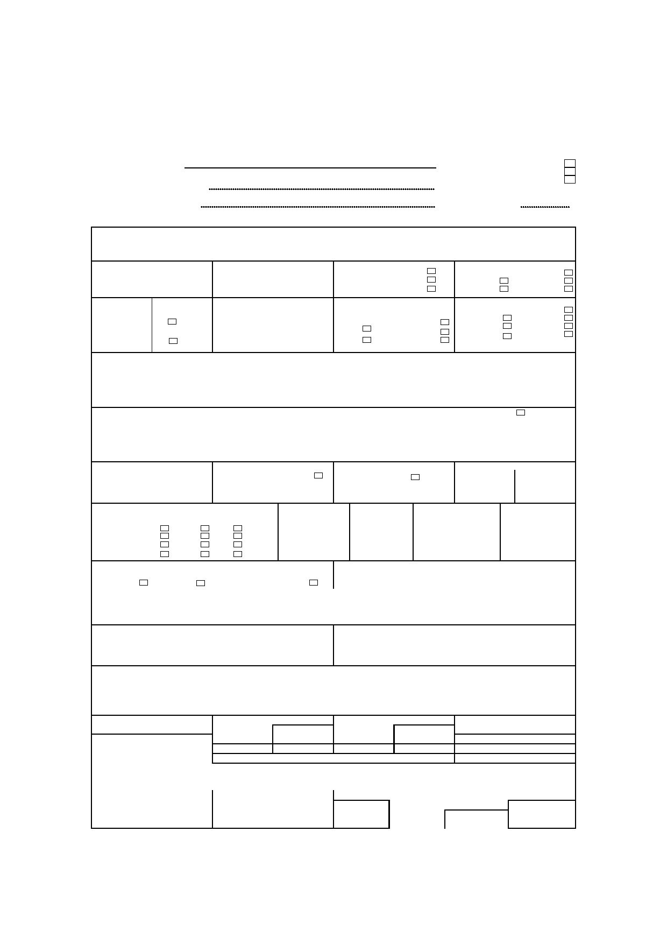

**FICHA MÉDICA OCUPACIONAL**

EXÁMEN MEDICO

EMPRESA : PRE-OCUPACIONAL

PERIODICO

EMPRESA ESPECIALIZADA:

APELLIDOS Y NOMBRES:

LUGAR Y FECHA DE

NACIMIENTO

FECHA DEL EXÁMEN

DOMICILIO HABITUAL SUPERFCIE

RETIRO

Nº DE FICHA

ALTURA DE LA LABOR

3501 a 4000m

CONCENTRADORA

SUBSUELO

Hasta 3000 m

3001 * 3000

4001 a 4500m

mas de 4501

EDAD SEXO DOCUMENTO DE ESTADO CIVIL GRADO DE INSTRUCCIÓN

----

Años

M

F

IDENTIDAD

Soltero Casado

Conviviente

Viudo

Divorciado

**Analfabeto**

**Hasta Primaria**

**Mas de 3º Prim**

**Secund. Incom. Secund. Comp.**

**Técnica**

**Universitrio**

LUGARES Y TIEMPO DE TRABAJO OCUPACION ACTUAL Tiempo que la Meses

(en detalle) desempeña Años

ANTECEDENTES PERSONALES OCUPACIONALES SIN IMPORTANCIA PATOLÓGICA ACTUAL

(Enfermedades y/o accidentes)

ANTECEDENTES FAMILIARES SIN IMPORTANCIA **NÚMERO DE HIJOS**

PATOLÓGICA ACTUAL SIN HIJOS VIVOS MUERTOS

HÁBITO TALLA PESO CAPACIDAD VITAL TEMPERATURA

Tabaco Alcohol Droga

Nada

Poco

Habitual mts **Kg**  **CC**  ºC

Exclusivo

FUERZA MUSCULAR PERIMETRO TORÁXICO

Conservada Disminuída Describir en Observaciones M á xima Inspiración cm Expiración Forzada cm

BOCA, AMIGDALAS, FARINGE, FARINGE

CUELLO NARIZ

DENTADURA Piezas en mal estado;

Piezas que faltan;

OJOS Sin corregir Corregida ENFERMADADES OCULARES

OD OI OD OI

VISIÓN DE CERCA

VISIÓN DE LEJOS REFLEJOS PUPILARES

VISION DE COLORES

OIDOS Tímpanos Audición Derecha Audición Izquierda

OD OI a m a m

TORAX CORAZON EN REPOSO

Pulso X Presión Sistemática Respiraciones N°

Sistólica Diastólica

mmHg mmHg

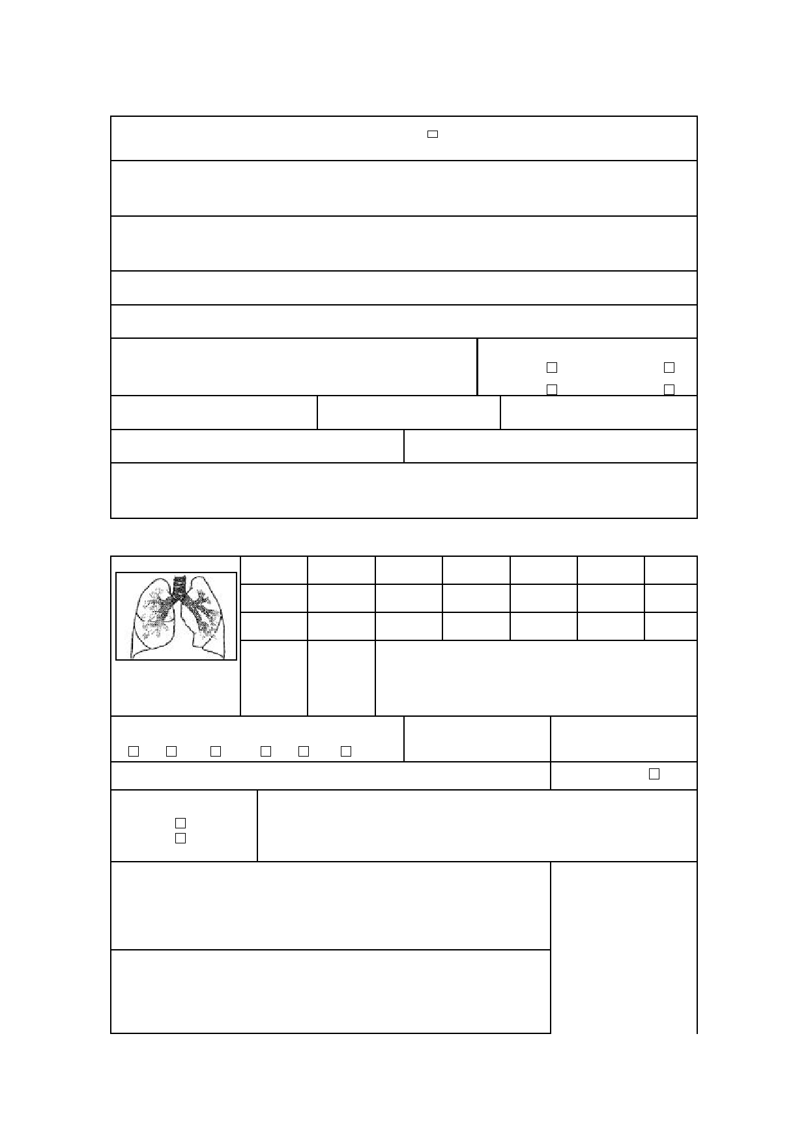PULMONES

CLINICAMENTE NORMALES

MIEMBROS SUPERIORES

MIEMBROS INFERIORES

REFLEJOS OSTEOTENDIDOS MARCHA

COLUMNA VERTEBRAL

TACTO RECTAL

ABDOMEN

NO SE HIZO ANORMAL

NORMAL DESC. OBS.

ANILLOS INGUINALES HERNIAS VÁRICES

Ó RGANOS GENITALES GANGLIOS

LENGUAJE, ATENCIÓN, MEMORIA, ORIENTACIÓN, INTELIGENCIA, AFECTIVIDAD

0/0 1/0 1/1, 1/2 2/1, 2/2, 2/3 3/2, 3/3, 3/+ A,B,C St.

CE R O 1/0 UNO DOS TRES CUATRO

Con neumoconiosis

Imagen

Sin radiográfica de

Nº Rx

Fecha

Calidad

Símbolos

neumoconiosis

NORMAL

Exposición a

Polvo

SOSPECHA

HEMOGLOBINA REACCIONES

GRUPO SANGUÍNEO FACTOR RH SEROLÓGICAS A LUES

O A B AB + - **gr %**

ORINA NEGATIVAS

APTO PARA TRABAJAR Nombres y Apellidos del Médico

SI

NO

Exámenes Complementarios

O bservaciones

Huella Digital Índice Derecho

**ANEXO P**



**ANEXO Q**



**ANEXO R**

|  |  |  |  |  |  |  |  |  |  |  |  |  |  |  |  |  |  |  |
| --- | --- | --- | --- | --- | --- | --- | --- | --- | --- | --- | --- | --- | --- | --- | --- | --- | --- | --- |
| **INVESTIGACIÓN DE ACCIDENTES DE TRABAJO** | | | | | | | | | | | | | | | | | | |
| **Nombre Empresa** | | | | | | | | | | | | | | | | | | |
| **Registro accidente** | | | | | | | | | | | | | | | | | | |
| **Identificación del Accidentado** | | | | | | | | | | | | | | | | | | |
| **Nombre** | | |  | | | | | | | | | | | | | | | |
| **Domicilio** | | |  | | | | | | | | | | | | | | | |
| **C.I.** | | |  | | | | | | | | **Edad** | | | | | |  | |
| **Cargo** | | |  | | | | | | | | **Teléfono** | | | | | |  | |
| **Antigüedad en empresa** | | |  | | | | | | | | **Antigüedad en el cargo** | | | | | |  | |
| **Información del Accidente** | | | | | | | | | | | | | | | | | | |
| **Fecha del Accidente** | | | | |  | | | | | **Hora del Accidente** | | | | | |  | | |
| **Lugar preciso del accidente** | | | | |  | | | | | | | | | | | | | |
| **Día de la Semana** | | | | |  | | | | | | | | | | | | | |
| **Horas trabajadas hasta el momento del accidente** | | | | |  | | | | | | | | | | | | | |
| **Tipo de Evento** | | | | |  | | | | | | | | | |  | | | |
| **Descripción del Accidente** | | | | | | | | | | | | | | | | | | |
| **Actividad realizada en el lugar del accidente** | | | |  | | | | | | | | | | | | | | |
| **Descripción detallada del accidente** | | | |  | | | | | | | | | | | | | | |
| **Elemento que causó la lesión** | | | |  | | | | | | | | | | | | | | |
| **Accidente ocurrido** | | | |  | | | | | | | | | | | | | | |
| **Partes del cuerpo lesionadas** | | | |  | | | | | | | | | | | | | | |
| **Tipo de accidente** | | | | | | | | | | | | | | | | | | |
|  | | | | | | | | |  | | | | | | | | | |
| **Determinación de Causas Inmediatas** | | | | | | | | | | | | | | | | | | |
| **Acción Insegura** | | | | | | | | | | | | **Condición Insegura** | | | | | | |
|  | | | | | | | | | | | |  | | | | | | |
| **Determinación de Causas Básicas (Causa raíz)** | | | | | | | | | | | | | | | | | | | | | |
| **Factores Personales** | | | | | | | **Factores del trabajo** | | | | | | | | | | | | | | |
|  | | | | | | |  | | | | | | | | | | | | | | |
| **Medidas Correctivas** | | | | | | | | | | | | | | | | | | | |
| **Acción** | | | | | | **Responsable** | | | | | | | | | | | | **Fecha de Ejecución** | |
|  | | | | | |  | | | | | | | | | | | |  | |
|  | | | | | |  | | | | | | | | | | | |  | |
|  | | | | | |  | | | | | | | | | | | |  | |
|  | | | | | |  | | | | | | | | | | | |  | |
|  | | | | | |  | | | | | | | | | | | |  | |
|  | | | | | |  | | | | | | | | | | | |  | |
|  | | | | | |  | | | | | | | | | | | |  | |
|  | | | | | |  | | | | | | | | | | | |  | |
| **Pérdidas** | | | | | | | | | | | | | | | | | | | |
| **Tiempo perdido** |  | | | | | **Tiempo de reposición de servicio** | | | | | | | | | | | |  | |
| **Equipos o herramientas dañadas** |  | | | | | | | | | | | | | | | | | | |
| **Revisión** | | | | | | | | | | | | | | | | | | | | |
| **Nombre persona que investigó el accidente** |  | | | | | | | | | | | | | | | | | | | |
| **Fecha de investigación** |  | | | | | **Firma** | | | | | | |  | | | | | | | |
| **Prevención de Riesgos**  **Verificación del cumplimiento de las recomendaciones** | |  | | | | | | | | | | | | | | | | | | | | |
| **Fecha de cierre** | |  | | | | | | **Nombre y Firma** | | | | | |  | | | | | | | | |

**ANEXO S**



**ANEXO K**

|  |  |  |  |  |  |  |  |  |  |  |  |  |  |  |  |  |  |  |  |  |  |
| --- | --- | --- | --- | --- | --- | --- | --- | --- | --- | --- | --- | --- | --- | --- | --- | --- | --- | --- | --- | --- | --- |
| **CHECK LIST PARA AUDITORIA INTERNA DE EXTINTORES** | | | | | | | | | | | | | | | | | | | | | |
| EMPRESA: | | | | | | | | | | | FECHA: | | | | | | | | | | |
| RESPONSABLE : | | | | | | | | | | | CARGO: | | | | | | | | | | |
| PRÓXIMA AUDITORÍA: | | | | | | RECIBO POR: | | | | | | | | | | | | FIRMA: | | | |
| Nº | Proveedor | Marca | Tipo | Manguera | | Boquilla | | Manómetro | | Palanca de Descarga | | Manija | | Cilindro | | Peso | | Mantenimiento | | Próxima Recarga | Observaciones |
| Si | No | Si | No | Si | No | Si | No | Si | No | Si | No | Si | No | Último | Próximo |
|  |  |  |  |  |  |  |  |  |  |  |  |  |  |  |  |  |  |  |  |  |  |
|  |  |  |  |  |  |  |  |  |  |  |  |  |  |  |  |  |  |  |  |  |  |
|  |  |  |  |  |  |  |  |  |  |  |  |  |  |  |  |  |  |  |  |  |  |
|  |  |  |  |  |  |  |  |  |  |  |  |  |  |  |  |  |  |  |  |  |  |
|  |  |  |  |  |  |  |  |  |  |  |  |  |  |  |  |  |  |  |  |  |  |
|  |  |  |  |  |  |  |  |  |  |  |  |  |  |  |  |  |  |  |  |  |  |
|  |  |  |  |  |  |  |  |  |  |  |  |  |  |  |  |  |  |  |  |  |  |
|  |  |  |  |  |  |  |  |  |  |  |  |  |  |  |  |  |  |  |  |  |  |
|  |  |  |  |  |  |  |  |  |  |  |  |  |  |  |  |  |  |  |  |  |  |
|  |  |  |  |  |  |  |  |  |  |  |  |  |  |  |  |  |  |  |  |  |  |

**ANEXO T**

|  |  |  |  |  |  |  |
| --- | --- | --- | --- | --- | --- | --- |
| **QUÉ** | | | **CUANDO** | | | **Continúa…** |
|  | **TEMA** | **CONTENIDO** | **FECHA INICIO** | **FECHA FINAL** | **DURACIÓN** |
| Capacitación | Política Seguridad | Definiciones Generales | 01/03/2010 | 02/03/2010 | 45 min |
| ¿Qué es Peligro? | Como identificar un Peligro |
| ¿Qué es Riesgo? | Como identificar un Riesgo |
| Capacitación | Aspectos Legales | Artículos y leyes Fundamentales |  |  | 1 hora |
| Código Trabajo | Costos por incumplimiento |
| Decreto 2393 | Sanciones |
| Política Seguridad | Debate sobre mejoras |
| Implementación del sistema | El uso de los EPP | Definiciones |  |  | 30 min |
| Cuales se usan en la planta |
| Ventajas y Desventajas |
| Implementación del sistema | La protección Colectiva | Para qué Sirve? |  |  | 30 min |
| Dónde se encuentra? |
|  | Cuál es su Simbología o señaletica? |
| Implementación del sistema | ¿Qué es Incidente? | Definiciones Generales |  |  | 30 min |
| ¿Qué es Accidente? | Presentación del formato de Incidentes |
|  | Forma de llenado del formato |
|  | Cómo reportar un Accidente |
| Implementación del sistema | Sitio de Trabajo | Orden y Limpieza del Sitio de trabajo |  |  | 30 min |
| Herramientas de Trabajo | Herramientas peligrosas |
|  | Riesgos Existentes en el sitio de trabajo |
|  | Peligros en las actividades Diarias |

|  |  |  |  |  |  |
| --- | --- | --- | --- | --- | --- |
| **QUIÉN** | **PARA** | **CUALES** | **PARA QUÉ** | **CONTROLES** | |
| **ÁREAS** | **¿QUÉ?** | **¿CÓMO? FORMATOS** |
| Depart. Seguridad industrial | Operadores | Producción | Prevención de Incidentes | Asistencia | Lista de verificación |
| Supervisores | Prevención de Accidentes | Auditoría Interna | Check List |
|  |  |  |  |
| Depart. Seguridad industrial | Supervisores | Producción | Conciencia del Porqué hacer Seguridad | Asistencia | Lista de verificación |
|  | Administrativa | Cumplimiento de las Leyes | Auditoría Interna | Check List |
| Depart. RRHH |  |  |  |  |  |
|  |  |  |  |  |
| Depart. Seguridad industrial | Operadores | Producción | Disminuir Incidentes | Uso de los EPP | Acta Compromiso |
| Supervisores | Personal Administrativo que visita planta | Administrativo | Reducir Riesgos por exposición en máquinas | Asistencia | Lista de verificación |
|  | Visitantes |  | Prevención de Accidentes | Auditoría Interna | Check List |
| Depart. Seguridad industrial | Operadores | Producción | Prevención de desastres naturales o producidos | Asistencia | Lista de verificación |
| Supervisores | Administrativo |  | Auditoría Interna | Check List implementos |
| Brigadistas |  |  |  |  |
| Depart. Seguridad industrial | Operadores | Producción | Prevención de Accidentes | Asistencia | Lista de verificación |
| Supervisores | Administrativo | Reducir temor de reportar | Actos y Condiciones Inseguras | Formato de Incidentes |
| Brigadistas |  | Formato de Invest. De Accidentes |
| Personal Administrativo que visita planta |  | Obligar a brigadistas a reportar incidentes | Reportes de los Brigadistas | Reglas de los Brigadistas |
| Depart. Seguridad industrial | Operadores | Producción | Prevención de Incidentes | Asistencia | Lista de verificación |
| Depart. RRHH |  |  | Disminución de Accidentes | Actividades | Guías Operativas |
| Supervisores |  |  |  | Orden y Limpieza | Check List |
|  |  |  |  |  |  |

# BIBLIOGRAFÍA

1. ASAMBLEA CONSTITUYENTE. (2008), *“Constitución del Ecuador”,* Ecuador.
2. CREUS SOLÉ, A. (2006), *“Gestión de la Prevención”*, (1º Edición), Ediciones CEAC, Barcelona – España.
3. COMUNIDAD ANDINA DE NACIONES. (2005). *“**Resolución 957. Reglamento del instrumento andino de seguridad y salud en el trabajo”*, Perú.
4. CORTÉS, J. (2007), *“Seguridad e Higiene del Trabajo. Técnicas de prevención de riesgos laborales”*, (9º Edición), Editorial TÉBAR, Madrid - España.
5. GRIMALDI-SIMONDS (1996), “*La Seguridad Industrial-Su Administración”*, (2º Edición), Editorial Alfa Omega, México.
6. INSTITUTO ECUATORIANO DE SEGURIDAD SOCIAL. (1978). *“Resolución 741. Reglamento general del seguro de riesgos del trabajo”*, Ecuador.
7. INSTITUTO ECUATORIANO DE SEGURIDAD SOCIAL. (2001). *“**Resolución 021. Reglamento de orgánico funcional del Instituto Ecuatoriano de Seguridad Social”*, Ecuador.
8. INSTITUTO NACIONAL DE SEGURIDAD E HIGIENE EN EL TRABAJO - OIT. (2001), *“Volumen 1 – Protección Personal”,* España.
9. INSTITUTO NACIONAL DE SEGURIDAD E HIGIENE EN EL TRABAJO - OIT. (2001), *“Volumen 1 - Higiene Industrial”,* España.
10. INSTITUTO NACIONAL DE SEGURIDAD E HIGIENE EN EL TRABAJO - OIT. (2001), *“Volumen 2 – Prevención de accidentes”,* España.
11. INSTITUTO NACIONAL DE SEGURIDAD E HIGIENE EN EL TRABAJO - OIT. (2001), *“Volumen 2 – Auditorías, inspecciones e investigaciones”,* España.
12. MINISTERIO DE TRABAJO. (2005), *“Código de Trabajo. Codificación 2005-017”,* Ecuador.
13. OCCUPATIONAL SAFETY AND HEALTH ADMINISTRATION - OSHA. (2007). *“OHSAS 18001:2007”*, EEUU.
14. PRESIDENCIA DE LA REPÚBLICA DEL ECUADOR. (1986), *“Decreto Ejecutivo 2393. Reglamento de seguridad y salud de los Trabajadores y mejoramiento del Medio ambiente de trabajo”,* Ecuador.
15. PREVENTION WORLD. (2009), *“Prevención de riesgos laborales”.* Obtenido el: 20 de julio de 2009, desde http://www.prevention-world.com. España.
16. RIESGOS DEL TRABAJO, INSTITUTO ECUATORIANO DE SEGURIDAD SOCIAL. (1981). *“Servicios Médicos de la empresa”*, (2º Edición), Ecuador.

**REFERENCIAS DE SITIOS WEB:**

1. <http://www.bomberosquito.gov.ec/Informaci%F3n/REGLAMENTO%20DE%20PREVENCION%20DE%20INCENDIOS.pdf>
2. <http://www.venamcham.org/Zip/lopcymat_yaclin2.pdf>
3. <http://www.tdi.state.tx.us/pubs/videoresourcessp/spstpsafetycomm.pdf>
4. <http://www.departamentos.com.ec/blog/ordenanzas-municipales/distrito-metropolitano-de-quito/ordenanza-municipal-3746/proteccion-contra-incendios>
5. <http://www.mantenimientoplanificado.com/Articulos%20gesti%C3%B3n%20mantenimiento_archivos/hazop.pdf>
6. <http://www.edicionsupc.es/ftppublic/pdfmostra/QU00602M.pdf>
7. <http://www.monografias.com/trabajos/seguinfo/seguinfo.shtml>